

BASHKIA FIER

Dokumenti i Rishikuar

Programi Buxhetor Afatmesëm
2027-2029

Shtator 2026

Përmbajtja

1. HYRJE 6
1.1 Roli dhe Qëllimi i Programit Buxhetor Afatmesëm, si një Instrument Efektiv Planifikimi në Nivel Vendor Error! Bookmark not defined.
1.2 Fazat e Përgatitjes dhe Miratimit të PBA-së Error! Bookmark not defined.
2. Vështrim i Përgjithshëm i Bashkisë Fier (1-2 faqe) 6
2.1 Situata e Njësisë së Vetëqeverisjes Vendore Error! Bookmark not defined.
2.2 Çështje Kryesore për Projektet dhe Politikat e Bashkisë Fier 14
3. Orientimi Afatgjatë i Bashkisë Fier (1-2 faqe) Error! Bookmark not defined.
3.1 Strategjia e Zhvillimit Afatgjatë Error! Bookmark not defined.
3.2 Sfidat Kryesore të Zhvillimit / Paraqitja e Projekteve Kryesore – Arsyet dhe Përfituesit Error! Bookmark not defined.
4. BUXHETI AFATMESËM I Bashkisë Fier 2027-2029 17
4.1 Të Ardhurat dhe Shpenzimet Publike të Bashkisë Fier në vitet 2027-2029 18
4.1.1 Të ardhurat e parashikuara të Bashkisë Fier për vitet 2027-2029 18
2.1.2 Plani i Shpenzimeve të Bashkisë Fier për periudhën 2027-2029 41
4.2 INVESTIMET PUBLIKE NË NIVEL VENDOR Error! Bookmark not defined.
5. BUXHETI AFATMESËM PËR PROGRAMET BUXHETORE 54
5.1. Programi AA111 - Planifikimi, Menaxhimi, Administrimi 54
5.1.1 Shpenzimet e Programit sipas kategorive ekonomike 54
5.1.2 Qëllimet dhe Objektivat e Politikës së Programit 56
5.1.3 Plani i Shpenzimeve të Produkteve të Programit 61
5.1.4 Projektet e Investimeve të Programit 72
5.1.5 Informacione Bazë mbi Programin 74
5.2. Programi AB111 - Siguria Publike 76
5.2.1 Shpenzimet e Programit sipas kategorive ekonomike 76
5.2.2 Qëllimet dhe Objektivat e Politikës së Programit 76
5.2.3 Plani i Shpenzimeve të Produkteve të Programit 79
5.2.4 Projektet e Investimeve të Programit 82
5.2.5 Informacione Bazë mbi Programin 82
5.3. Programi AC111 - Zhvillimi Ekonomik dhe Rural 84
5.3.1 Shpenzimet e Programit sipas kategorive ekonomike 84
5.3.2 Qëllimet dhe Objektivat e Politikës së Programit 84
5.3.3 Plani i Shpenzimeve të Produkteve të Programit 87
5.3.4 Projektet e Investimeve të Programit 88
5.3.5 Informacione Bazë mbi Programin 88
5.4. Programi AD111 - Arsimi, Kultura, Sporti 91
5.4.1 Shpenzimet e Programit sipas kategorive ekonomike 91
5.4.2 Qëllimet dhe Objektivat e Politikës së Programit 91
5.4.3 Plani i Shpenzimeve të Produkteve të Programit 99
5.4.4 Projektet e Investimeve të Programit 109
5.4.5 Informacione Bazë mbi Programin 109
5.5. Programi AE111 - Çështjet Sociale 113
5.5.1 Shpenzimet e Programit sipas kategorive ekonomike 113
5.5.2 Qëllimet dhe Objektivat e Politikës së Programit 113
5.5.3 Plani i Shpenzimeve të Produkteve të Programit 116
5.5.4 Projektet e Investimeve të Programit 118
5.5.5 Informacione Bazë mbi Programin 118
5.6. Programi AF111 - Punët Publike 121
5.6.1 Shpenzimet e Programit sipas kategorive ekonomike 121
5.6.2 Qëllimet dhe Objektivat e Politikës së Programit 122
5.6.3 Plani i Shpenzimeve të Produkteve të Programit 126
5.6.4 Projektet e Investimeve të Programit 136
5.6.5 Informacione Bazë mbi Programin 136
5.7. Programi AG111 - Menaxhimi I Mbetjeve 138
5.7.1 Shpenzimet e Programit sipas kategorive ekonomike 138
5.7.2 Qëllimet dhe Objektivat e Politikës së Programit 138
5.7.3 Plani i Shpenzimeve të Produkteve të Programit 141
5.7.4 Projektet e Investimeve të Programit 144
5.7.5 Informacione Bazë mbi Programin 144
5.8. Programi AH111 - Fondi Rezervë dhe Kontigjencë 146
5.8.1 Shpenzimet e Programit sipas kategorive ekonomike 146
5.8.2 Qëllimet dhe Objektivat e Politikës së Programit 146
5.8.3 Plani i Shpenzimeve të Produkteve të Programit 148
5.8.4 Projektet e Investimeve të Programit 150
5.8.5 Informacione Bazë mbi Programin 150
6. BUXHETI VJETOR Error! Bookmark not defined.
6.1. Dokumentacioni Bazë Error! Bookmark not defined.
6.2. Dokumentacioni Shoqërues Error! Bookmark not defined.

Lista e Tabelave

Tabela 1. Informacion Bazë mbi Bashkinë Fier11 17
Tabela 2. Të Ardhurat e Bashkisë sipas Burimit 18
Tabela 3. Shpenzimet totale të Bashkisë sipas kategorive ekonomike. 41
Tabela 4. Shpenzimet totale të Bashkisë sipas programit dhe kategorive ekonomike 43
Tabela 5. Shpenzimet e NJVQV sipas Klasifikimit Funksional (Niveli I, II, III i COFOG) 50
Tabela 5. Shpenzimet e Programit sipas Kategorive ekonomike 146
Tabela 6. Qëllimet dhe Objektivat e Politikës së Programit 146
Tabela 7. Planet e Shpenzimeve të Produkteve të Programit 148
Tabela 8. Projektet e Investimeve të Programit 150
Tabela 9. Informacione bazë mbi Programit 150

Lista e Shkurtimeve
PBA – Programi Buxhetor Afatmesëm
NJVV – Njësi e Vetëqeverisjes Vendore
EMP – Ekipi i Menaxhimit të Programit
GMS – Grupi për Menaxhimin Strategjik
MF – Ministria e Financave
FPT – Instrumenti i Planifikimit Financiar
INSTAT – Instituti i Statistikave
PBB – Produkti i Brendshëm Bruto
SMBV – Sistemi i Menaxhimit të Buxhetit Vendor

1. HYRJE

1.1 Roli dhe Qëllimi i Programit Buxhetor Afatmesëm, si një Instrument Efektiv Planifikimi në Nivel Vendor

Programi Buxhetor Afatmesëm (PBA) është një instrument për prezantimin në mënyrë të integruar e disavjecare të parashikimit të të ardhurave dhe burimeve financiare publike dhe për planifikimin, manaxhimin dhe lëvrimin e shërbimeve publike. Si i tillë, ai është një komponent kryesor i planifikimit kombëtar dhe vendor.

Strategjia Kombëtare e Zhvillimit, Strategjitë Sektoriale dhe Planet e Përgjithshme Vendore shpjegojnë atë që qeveria synon të arrijë në fushat kryesore të ofrimit të shërbimeve, cilat struktura të qeverisë do të përfshihen dhe si do të ndërveprojnë me organizatat e sektorit privat dhe aktorë të tjerë joqeveritarë. Si të tilla, ato përshkruajnë mënyrën sesi qeveria synon të zhvillojë komponentët kryesorë të ofrimit të shërbimeve, investimet kryesore publike që do të kërkojnë dhe implikimet përkatëse për nivelin dhe llojin e shërbimeve publike që do të ofrohen. Aspekti strategjik i këtyre dokumenteve i jep formë kërkesave për shpenzime për investime publike si dhe për ofrimin e shërbimeve gjatë periudhave disavjeçare.

Ashtu si edhe nivelet e tjera të qeverisjes, Njësitë e Vetëqeverisjes Vendore (NJVQV-të) janë përgjegjëse për menaxhimin e fondeve publike. Kjo përfshin mbledhjen e taksave dhe tarifave vendore dhe menaxhimin e burimeve kombëtare që transferohen në bashki nga qeveria qendrore, disa prej të cilave kushtëzohen për shërbime specifike. Kjo do të thotë se kërkohet një instrument për të projektuar burimet e përgjithshme të disponueshme për shpenzimet vendore, duke përfshirë këtu: grantet, huatë, taksa e tarifat vendore dhe transferime nga qeveria qendrore (të kushtëzuara dhe të pakushtëzuara).

Njësitë e vetëqeverisjes vendore ofrojnë shërbime publike vendore bazuar në kompetencat që u jep ligji. Si rrjedhojë, kjo kërkon një instrument për të lehtësuar dhe menaxhuar mënyrën e përdorimit të burimeve gjithsej, duke përfshirë vendimet për llojin e shpenzimeve (pagat dhe sigurimet; mallrat dhe shërbimet, interesat e borxhit, ripagimi i huave dhe kështu me radhë), si dhe vendimet strategjike se si do të alokohen burime midis llojeve të ndryshme të shërbimeve publike (sigurisë publike, arsimit, shëndetësisë, punëve publike dhe kështu me radhë).

Procesi i PBA-së, prezanton në mënyrë të integruar informacionin mbi parashikimet e të ardhurave dhe burimeve gjithsej dhe përcakton objektivat përse do të shpenzohen ato, kostot e nevojshme dhe llojin e secilit shërbim që do të ofrohet. Ndër të tjera, kjo përfshin lidhjen e qëllimeve dhe objektivave të bashkisë me qëllime strategjike të përcaktuara në strategjitë lokale dhe kombëtare. Procesi i PBA-së, disiplinon maturinë financiare vendore duke planifikuar shpenzimet publike brenda një kuadri realist financiar vendor. Në të njëjtën kohë, ai synon të garantojë që shërbimet publike vendore plotësojnë nevojat në rritje të banorëve duke treguar se si shpenzimet publike për prioritetet strategjike të zhvillimit të njësisë vendore përkthehen në vendime konkrete për ofrimin e shërbimeve publike vendore, me lidhje të qarta mes politikave vendore dhe prioriteteve vjetore të shpenzimeve .

Në procesin e PBA-së planifikimi dhe buxhetimi vendor afatgjatë e ndihmon njësinë vendore të planifikojë sesi shërbimet publike do të evoluojnë me kalimin e kohës, duke përcaktuar kërkesat disavjeçare të shpenzimeve në fusha të ndryshme të ofrimit të shërbimeve në përputhje jo vetëm me ndryshimet e parashikuara në demografinë, por edhe në përputhje me ndryshimin e nevojave të banorëve të bashkisë. Kombinimi i këtij informacioni me parashikimin për nevojat dhe burimet në dispozicion në të ardhmen, u mundëson njësive vendore që të planifikojnë shërbime publike në mënyrë të qëndrueshme, si dhe të zhvillojnë një kuadër afatmesëm të burimeve si bazë për planifikimin afatmesëm të shpenzimeve.

Gjithashtu, procesi i PBA-së siguron një kornizë për planifikimin e investimeve publike sipas programeve buxhetore duke përfshirë edhe kërkesat për shpenzimeve korente. Kjo siguron një bazë të fortë mbi të cilën mund të merren vendimet për investime, të lidhura me planet strategjike dhe planet afatmesme për zhvillimin e shërbimeve të ndryshme publike që njësia vendore ofron për banorët.

Në mënyrë të përmbledhur Programi Buxhetor Afatmesëm përfshin këto procese:
- prezanton informacionin mbi të ardhurat dhe burimet e disponueshme të bashkisë;
- përkthen vizionin strategjik të NJVQV-së në plane praktike për ofrimin e shërbimeve gjatë një periudhë disavjeçare;
- shpërndan burimet sipas fushave të veçanta të ofrimit të shërbimeve publike,
- përcakton treguesit e performancës në secilën fushë të ofrimit të shërbimeve;
- llogarit kërkesat vjetore të shpenzimeve (korente dhe për investime) në përputhje me objektivat dhe treguesit e performancës për një periudhë disavjeçare; dhe
- përcakton treguesit vjetorë të performancës në përputhje me parashikimet për burimet në dispozicion përgjatë një periudhe disavjeçare.

Në qendër të PBA-së janë dy procese planifikimi dhe buxhetimi që NJVQV-të ndërmarrin për të planifikuar treguesit e performancës dhe shpenzimet afatmesme, si dhe propozimet për buxhetet vjetore:

- Përcaktimi i Qëllimeve dhe Objektivave të Programit (nëpërmjet Rishikimit të Politikës së Programit);
- Planifikimi i Shpenzimeve të Programit (në funksion të ofrimit të shërbimeve).

Procesi i Rishikimit të Politikës së Programit, synon të specifikojë qëllimet, objektivat e programit, standardet (ndërkombëtare ose shqiptare), si dhe treguesit e perfomancës të lidhura me ato në terma SMART. Ky informacion konsiston në rezultatet e dëshiruara dhe të matshme nga veprimet e NJVQV-së, të cilat duhet të arrihen në periudhën afatgjatë (Qëllimet e Politikës së Programit), si edhe arritjet e dëshiruara në periudhën tre-vjecare, sasitë e produkteve (shërbimeve publike) dhe kostot respektive për arritjen e Objektivave të Programit (që janë hapa të ndërmjetëm për arritjen e një Qëllimi të Politikës së Programit). Të gjitha shpenzimet e NJVQV-së duhet të kontribuojnë në mënyrë direkte dhe integrale në arritjen e Objektivave të Programeve të saj.

Procesi i Planifikimit të Shpenzimeve të Programit, synon të përcaktojë sasinë dhe koston e të gjitha shërbimeve publike që NJVQV-ja planifikon të ofrojë gjatë çdo viti të periudhës afatmesme, të shprehura në formën e produkteve SMART të programit. NJVQV-ja, specifikon produkte që sigurojnë arritjen e të gjitha Objektivave të Programit, Qëllimeve të Politikës së Programit si dhe standarteve e treguesve të performancës të lidhura me ato.

Si të tilla, proceset e Rishikimit të Politikës së Programit dhe Planifikimi i Shpenzimeve të Programit përfaqësojnë zemrën e procesit të PBA-së, dhe informacioni i gjeneruar nga këto procese paraqitet në mënyrë të detajuar në Seksionin 3, të dokumentit të PBA-së . Këto qëllime, objektiva, standarde dhe produkte përbëjnë kornizën e performancës për shërbimet publike të NJVQV.

Një element i rëndësishëm i procesit të përgatitjes së PBA-së është specifikimi i Treguesve të Performancës (SMART) për secilën fushë të funksioneve të bashkisë. Kjo përfshin planifikimin dhe kostimin e detajuar të treguesve të performancës brenda secilit funksion të qeverisjes vendore, si dhe prezantimin e këtyre treguesve për miratim tek vendimmarrësit dhe më pas për publikun e gjerë në formën e:
- Produkteve SMART, që specifikojnë në detaje shërbimet publike të planifikuara për t’u ofruar;
- Objektivave SMART të Politikës së Programit (dhe treguesve të performancës të lidhura me ato), që specifikojnë arritjet kryesore vjetore nga ofrimi i shërbimeve publike;
- Qëllimeve SMART të Politikës së Programit (dhe treguesve të performancës të lidhura me ato), që bashkia planifikon të arrijë në periudhën afatgjatë;
- Kostot totale të ofrimit të shërbimeve vendore, duke treguar se si njësia vendore planifikon të përdorë burimet në dispozicion;
- Kostot e planifikuara për produktet (shërbimet) individuale, në mënyrë që vendimmarrësit dhe banorët të kuptojnë efikasitetin e planifikuar në ofrimin e shërbimeve të veçanta.

1.2 Fazat e Përgatitjes dhe Miratimit të PBA-së

Udhëzimi Standart i PBA-së, përcakton kërkesat kryesore të procesit të PBA-së për NJVQV, si dhe kërkesat përkatëse për raportim brenda bashkisë apo tek qeveria qendrore. Aspektet kryesore të udhëzimit standart përfshijnë:
- Rolet dhe përgjegjësitë në procesin e përgatitjes së PBA-së për Kryetarin e NJVV-së, Këshillin e NJVQV, GMS, Zyrtarët Autorizues dhe Ekzekutues, Drejtuesit dhe anëtarët e EMP-ve, si dhe MF-së;
- Procedurat, fazat e ndryshme, kalendarin dhe metodologjinë për programimin dhe buxhetimin e bazuar në performancë në përgatitjen e PBA-së;
- Kërkesat e raportimit të programit buxhetor afatmesëm. Më konkretisht, kërkesat për të përgatitur dhe prezantuar: Misionin e njësisë së vetëqeverisjes vendore dhe strukturën e programeve; Deklaratat e politikës së programeve; Tavanet e njësisë së vetëqeverisjes vendore sipas programeve; Shpenzimet e programeve sipas artikujve; Shpenzimet e programeve sipas produkteve; Projektet me financim të brendshëm; Projektet me financim të huaj; Formatet plotësuese të kërkesave buxhetore; Projekt planin e arkës, i cili dorëzohet në përfundim të fazës së dytë të përgatitjes së kërkesave buxhetore; Raportet e kërkesave shtesë (Kërkesat shtesë sipas produkteve; Kërkesat shtesë sipas artikujve buxhetor)

Udhëzimi Vjetor i PBA-së, përcakton kërkesat specifike për procesin e PBA-së në NJVQV duke përfshirë edhe kërkesa të veçanta për prezantimin e informacionit në këtë dokument. Aspektet kryesore të udhëzimit vjetor për Përgatitjen e PBA-së 2027-2029 përfshijnë:

- Afatet specifike për përgatitjen e dokumentit të PBA-së dhe Informacionin mbi transfertën e pakushtëzuar të përgjithshme dhe atë sektoriale për NJVQV-të;
- Procesin e përgatitjes së PBA, p.sh. proceset për përgatitjen e vlerësimit dhe parashikimit të të ardhurave; Tavaneve të përgatitjes së PBA-së; Organizimit të procesit; Pemës së programeve; Draft dokumentit të PBA-së;
- Sistemin e Menaxhimit të Buxhetit Vendor (SMBV) dhe Manualin e Përdorimit të tij.

Faza 1 e procesit të PBA-së, zhvillohet midis Janarit dhe Qershorit. Kjo është faza strategjike kur merren të gjitha vendimet kryesore për financimin e politikave dhe investimeve të reja. Kjo fazë përmbyllet me përgatitjen e Projekt Dokumentit të PBA-së, i cili përdoret nga NJVV-ja për të realizuar alokimin strategjik burimeve midis programeve me qëllim përgatitjen e planeve afatmesme të shpenzimeve dhe buxhetit vjetor gjatë fazës teknike të përgatitjes së këtij dokumenti. Në fund të kësaj faze, dokumenti i PBA-së bëhet publik në faqen e internetit të NJVQV-ve për qëllime konsultimi, si dhe dërgohet në MF, brenda datës 1 qershor e cila përgatit komente dhe rekomandiime.

Faza 2 e procesit të PBA-së, zhvillohet midis Korrikut dhe Shtatorit. Kjo është faza teknike gjatë së cilës ekipet e menaxhimit të programeve të njësisë vendore marrin vendimet përfundimtare mbi planet për ofrimin e shërbimeve publike gjatë tre viteve të ardhshme. Gjatë kësaj faze përfshihen vendimet mbi përmbajtjen e projekt buxhetit vjetor që do t'i paraqiten GMS të NJVQV-së. Në përfundim të kësaj faze, përgatitet një version i rishikuar i dokumentit të PBA-së, i cili përdoret nga NJVQV për të vendosur mbi detajet në lidhje me shërbimet publike që do ofrohen si dhe alokimin e shpenzimeve që do të bëhen pjesë e Buxhetit Vjetor. Dokumenti i Rishikuar i PBA-së bëhet publik në faqen e internetit të NJVQV-ve për qëllime konsultimi.

Faza 3 e procesit të PBA-së dhe Buxhetit Vjetor përshkon periudhën nga tetori deri në muajin dhjetor kur NJVQV-ja, merret me finalizimin e dokumentit të PBA-së, si dhe miratimin e Buxhetit Vjetor. Gjatë kësaj faze, GMS përgatit një version përfundimtar të PBA-së në përputhje me vendimet e Këshillit të NJVQV-së. Projekt buxheti Vjetor është viti i parë i Projekt Buxhetit Afatmesëm dhe i paraqitet Këshillit të NJVQV-në për miratim (jo më vonë se data 30 nëntor) në një format standard (siç përcaktohet në Udhëzimin e MF). Një version përfundimtar i dokumentit të PBA-së (përfshirë Buxhetin Vjetor) publikohet dhe i vihet në dispozicion publikut të gjerë përmes faqes së internetit të NJVQV-së

2. Vështrim i Përgjithshëm i Bashkisë Fier

2.1 Situata e Njësisë së Vetëqeverisjes Vendore

Bashkia Fier shtrihet ne pjesen perendimore te Shqiperise, ne jug te fushes se Myzeqese dhe laget nga deti Ardiatik ne perimetrin e saj perendimor, ne nje gjatesi perej 32 km, Pozita gjeografike e Fierit eshte mjaft e favorshme per shkak se ne territorin e saj kalojne dy nga korridoret me te rendesishme rrugore te vendit: Korridori i III dhe korridori i IV.
Me nje siperfaqe prej 66150 ha Bashkia Fier ka ne perberje te saj 10 Njesi Administrative, respektivisht Fier, Cakran, Dermenas, Frakull, Levan, Libofshe, Mbrostar, Portez, Qender, Topoje.
Bashkia e Fierit karakterizohet nga një terren fushor me lartësi mesatare prej 20 metrash mbi nivelin e detit dhe kufizohet me bashkitë: Divjakë, Lushnje, Roskovec, Patos, Mallakastër, Selenicë dhe Vlorë.
Figura 1. Ndarja administrative e Bashkisë Fier
Bashkia e Fierit gëzon një pozicion strategjik në territorin shqiptar i mundësuar nga disa avantazhe ndërsektoriale. Ajo kufizohet nga dy lumenj kryesorë, Semani në veri dhe Vjosa në jug, të cilët kanë sipërfaqe të mbrojtura natyrore pranë grykëderdhjeve të tyre; zotëron Parkun Arkeologjik Kombëtar të Apolonisë; trashëgon zona industriale dhe naftëmbajtëse si
dhe gëzon pozicion strategjik avantazhues për sa i përket gazifikimit të mundshëm, me vënien në zbatim të Gazsjellësit TAP që kalon brenda territorit të saj.
Reforma Administrative-Territoriale e ndërmarrë në vitin 2014 ndikoi në Bashkinë e Fierit duke i ndryshuar shtrirjen dhe kufijtë territorialë, duke i shtuar në përbërje të saj edhe njësi të reja administrative. Para ndarjes territoriale Bashkia e Fierit, e cila kishte në përbërje të saj vetëm qytetin e Fierit dhe 17 lagjet e tij, kishte një sipërfaqe prej 800 ha2 dhe një popullsi prej 82,262 banorë. Pas reformës, Bashkia e re e Fierit ka një sipërfaqe prej 620 km2 si dhe një popullsi prej 209,714.00 banorësh ne total si bashki . Bazuar në Ligjin Nr. 115/2014 “Për ndarjen administrativo – territoriale të njësive të qeverisjes vendore në Republikën e Shqipërisë”, Fieri mbetet qendra e Qarkut të Fierit, ndërsa qarku vetë ka në përbërje të tij bashkitë e reja të Mallakastrës, Patosit, Fierit, Lushnjes, Roskovecit dhe Divjakës.
• Monumentet dhe zonat e mbrojtura natyrore
Zonat e mbrojtura, edhe pse disa prej tyre gjenden në kufi me Bashkinë e Fierit dhe nuk administrohen nga kjo bashki, kanë një zonë buferike prej 50m nga kufiri që kushtëzon zhvillimin.
• Monumentet natyrore (Zonë e Mbrojtur, kategoria III) janë:
- Dunat e Semanit;
- Pishat e zeza në bregdetin e Poros;
- Kurora e lumit të vjetër të Semanit (Libofshë Adriatik);
- Rrapet e rrugës Fier-Vlorë dhe rrapi i pazarit të Cakranit (Çaireve).
Dunat e Semanit ndodhen në bregdet, në veriperëndim të fshatit Povelçë. Ato përfaqësojnë grupe dunash të krijuara nga veprimtaria akumuluese e erës në rërën e plazheve. Ato janë rreth 1km të gjata, 15m të gjera dhe 6m të larta. Veçori e tyre është vendosja në një brez gati linear me drejtim veri-jug. Aty pranë ndodhet edhe Plazhi i Semanit që është një prej plazheve më piktoreske në Shqipëri. Ai është rreth 3.5km i gjatë dhe rreth 2km i gjerë. Dy prej veçorive unike të këtij plazhi janë rëra e imët dhe pyjet e bukura me pisha. Deti është i cekët dhe shumë i përshtatshëm për pushime familjare e me fëmijë. Dunat kanë vlera shkencore (biologjike), ekologjike, kulturore dhe turistike.
Kurora e lumit të vjetër Seman e ka marrë emrin prej formës që ka. Kjo kurorë ndodhet në rrjedhjen e poshtme të Lumit Seman, pranë fshatit Adriatik, në afërsi të Libofshës, rreth 10m mbi nivelin e detit. Ajo përbën një shtrat të dikurshëm të lumit Seman, të braktisur prej tij, si pasojë e karakterit tepër endacak në këtë sektor të rrjedhjes së tij. Ajo ka një pyll me sipërfaqe 44ha. Pylli i Kurorës është një muze i gjallë, me drurë karakteristikë e biodiversitet të lartë. Bimët barishtore të tipit të limaneve, që ngjiten në plepat e lartë, bashkëshoqërimi dhe dendësia e shumë llojeve bimore, dihatjet e faunës së egër e sidomos bretkosave dhe gjinkallave, të japin ndjesinë e një “xhungle” të vogël mesdhetare.
• Zona të mbrojtura
Laguna e Karavastasë gjendet në kufirin verior në Divjakë. Kjo lagunë është shpallur park kombëtar (Kategoria II).
Sistemi ligatinor i Nartës dhe Vjosës në pjesën jugore është shpallur peizazh i mbrojtur (Kategoria V).
Pylli i Levanit (199 ha) si dhe pylli i Pishë-Poros (1575 ha) janë shpallur rezervate natyrore të manaxhuar/park natyror (Zonë e mbrojtur, kategoria III e IV).
• Monumentet e kulturës dhe zonat arkeologjike
Bashkia Fier është në një kryqëzim sa antik dhe modern rrugësh. Dikur në territorin e saj shtrihej një nga kolonitë më të hershme të bregdetit Adriatik, e njohur si Apollonia e Ilirisë, ndërsa sot është parku arkeologjik më i madh i ultësirës perëndimore shqiptare e një prej më të vizituarve.
Apollonia është një park arkeologjik me potencial të lartë zhvillimi në funksion të vizitave turistike dhe të edukimit por prej vitesh, mungesa e një plani menaxhimi e ka penalizuar parkun me zhvillime projektesh që jo përherë kanë qenë në unison me njëri-tjetrin apo jo pak herë edhe me mbivendosje me njëri-tjetrin.
Aktualisht parku arkeologjik ka një gjendje të mirë të ruajtjes e konservimit por njëkohësisht nevoja emergjente të ndërhyrjeve specifike e kyçe restauruese në monumentet brenda tij të të gjitha periudhave. Projektet restauruese me financim të Bashkbimit Europian janë pjesë thelbësore e ndryshimit pozitiv por ende nuk ka një qartësi të linjave rrugore të cilat do të lidhin by-passin e Fierit me Apolloninë, dhe sa ky aks do të lehtësojë aksesin e vizitorëve por edhe të banorëve vendas.
Nga Apollonia fillonte në antikitet një degë e rëndësishme e Via Egnatia-s e natyrshëm qyteti është destinacion i vizitorëve të shumtë, të cilët mbërrijnë jo vetëm me automjete por edhe me mjete të tipit biçikletë, dhe ku nuk mungon hapësira për itinerare të cilat mund ti drejtojnë vizitorët drejt detit Adriatik, sikurse edhe itinerare mes fshatrave të cilat ndodhen në lindje të Apollonisë në drejtim të qytetit të Fierit.
Bashkia Fier, ka potencialin gjithashtu edhe të prezencës së manastirit të Shën Kozmait në Kolkondas, një monument që është natyrshëm pjesë e itinerareve të kishave bizantine të ultësirës perëdimore sepse bart historinë e Shën Kozmait dhe frymën e pelegrinazhit historik. Kombinimi i resurseve të pasura kulturore me përmirësimin e infrastrukturës rrugore por edhe asaj turistike sjell pashmangshmërisht zhvillimin të qëndrueshëm ekonomik lokal e rritje të interesimit të banorëve për vlerat që i rrethojnë.
Për monumentet e kulturës përcaktohet një zonë mbrojtëse përreth, në përputhje me vlerat e tyre arkitektonike dhe me përshtatshmërinë e tyre urbanistiko-estetike. Përmasat e kësaj zone, ku ndalohet çdo ndërhyrje me karakter ndërtimor, janë përcaktuar nga organi që e ka shpallur monumentin, sipas studimit të bërë nga Instituti i Monumenteve te Kulturës.
Monumentet kulturore janë:
- Kisha e Shën Kollit, Vanaj
- Kisha e Shën Gjergjit, Libofshë
- Kisha e Shën Kozmait, Kolkondas
- Kisha e Shën Premtes, Hoxharë
- Vila Romake, Plyk
- Manastiri i Shën Mërisë, Pojan
- Qyteti antik Apolonia, Pojan
- Tempulli antik, Shtyllas

Zonat kryesore me vlerë historike janë:

- Apolonia
- Manastiri i Shën Mërisë
- Manastiri i Ardenicës (nuk është në bashkinë e sotme, por është në afërsi)
Parku i Apollonisë është arkivuar në shqyrtim për t’u konsideruar pasuri botërore nga UNESCO-ja nga Ministria e Mjedisit.21 Parku i Apolonisë është një zonë prej 81 ha, kufiri i të cilës u caktua si një zonë arkeologjike e mbrojtur, e përbërë nga një zonë me intensitet të lartë arkeologjik (A) dhe (B) një zonë për zhvillimin e hapësirës së mbrojtur. Krahas Parkut Arkeologjik të Apolonisë, në Bashkinë e Fierit ndodhen dhe 17 monumente kulture të kategorisë së parë.
Kisha e Shën Mërisë ndodhet mbi fshatin Pojan, në manastirin i Shën Mërisë së Apolonisë. Kjo kishë është një nga monumentet më të rëndesishme arkitektonike të kultit mesjetar në Shqipëri. Për arsye të mungesës së mbishkrimit themelor që dëshmon datën e saktë të ndërtimit, studiuesit janë përpjekur të nxjerrin konkluzione në mënyrë të tërthortë, duke u detyruar të mbeshteten në piktura, mbishkrime dhe stile arkitektonike, që ruan në vetvete ky manastir. Kompleksi i Manastirit të Marisë Hyjlindëse përbehet, nga kisha e Shën Mërisë, paraklisi i Shën Mitrit dhe skevofilakioni (vendi i enëve të kultit), të cilët i janë ngjitur kishës në anën veriore. Tre studiues të këtij manastiri si Aleksudhi, Leon Hezej dhe Dome mendojnë se, kisha e Shën Mërisë duhet të jetë ndërtuar mbi themelet e faltores (tempullit) së Apolonit.22
Qyteti antik i Apolonisë mendohet të jetë themeluar rreth vitit 600 para Krishtit. Fiset ilire që gjendeshin në afërsi të Apolonisë ishin Bylinët, Desaretët dhe Taulantët. Apolonia njihej si një port lumor dhe të ardhurat më të mëdha i kishte nga marrëdhëniet tregtare. Një tërmet i fuqishëm që zhvendosi rrjedhjen e lumit Vjosa dhe shtoi distancën e Apolonisë me detin Adriatik, u bë shkak që të fillonte rënia. Shkaqet ekonomike së bashku më forcimin e vendbanimeve të tjera antike bëri që Apolonia të humbiste vlerën e saj. Gjatë periudhave të mëvonshme ajo nuk u shtrytëzua më si vendbanim, por shpesh gurët u mbartën nga Apolonia për të ndërtuar vepra të tjera më në fushë. Apolonia njihej edhe si pika e nisjes së pjesës jugore të rrugës Egnantia, që lidhte Perandorinë Romake me trevat më në thellësi të Ballkanit23.
Kolona e Shtyllasit përbëhet nga gurë gëlqerorë të punuar. Ajo përbëhet nga 7 blloqe guri në formë trung koni. Shtylla është e vendosur mbi një kodër rreth 50 m mbi nivelin e detit nga ku dallohet shumë qartë tempulli i Pojanit dhe kisha e Shën Premtes në Hoxharë. Zona ku ndodhet shtylla është një pllajë e vogël me një sipërfaqe 5700 m² dhe mendohet që këtu afër të ketë patur ndërtime të tjera24.
Figura 11. Monumentet dhe zonat të mbrojtur

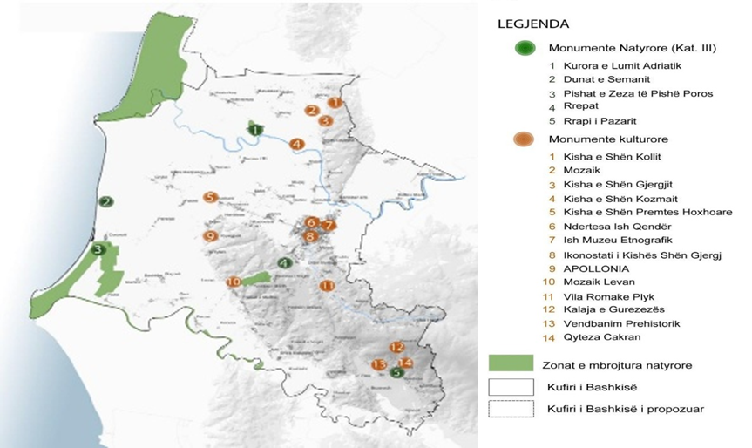

2.2 Çështje Kryesore për Projektet dhe Politikat e Bashkisë Fier

Pozicionimi strategjik dhe pikat e forta në territor
Fieri shtrihet në pjesën perëndimore të Shqipërisë, në jug të Fushës së Myzeqesë dhe ndodhet 18 km larg bregut të Detit Adriatik. Bashkia e Fierit shtrihet në një pozitë gjeografike dhe strategjike të favorshme duke parë që në këtë bashki kalojnë dy nga korridoret më të rëndësishme të vendit të cilët janë Korridori VIII dhe Korridori i Kaltër (Autostrada Adriatiko-Joniane). Autostrada, e cila do të lidhë Lushnjën me Fierin dhe Vlorën, do të jetë një arterie e fuqishme transporti nga dhe në drejtim të Fierit. Ajo do të kalojë në një distancë afërsisht 2 km nga qendra e Fierit 27. Qendra e qytetit ka dy lidhje kryesore, një pjesën veriore me rrugën e Celigradit dhe një tjetër në pjesën perëndimore me rrugën e Semanit. Një tjetër linjë e rëndësishme komunikacioni është infrastruktura hekurudhore ku në Bashkinë e Fierit kalojnë linjat Tiranë - Vlorë dhe Tiranë - Ballsh.
Bashkia e Fierit gëzon një pozicion strategjik në territorin shqiptar i mundësuar nga disa avantazhe ndërsektoriale. Ajo përbën 5.7% të tokës bujqësore; kufizohet nga dy lumenj kryesor, Semani në veri dhe Vjosa në jug, të cilët kanë sipërfaqe të mbrojtura natyrore pranë grykëderdhjeve të tyre; zotëron Parkun Arkeologjik Kombëtar të Apolonisë; trashëgon zona industriale dhe naftëmbajtëse si dhe gëzon pozicion strategjik avantazhues për sa i përket gazifikimit të mundshëm, me vënien në zbatim të Gazsjellësit TAP që kalon brenda territorit të saj.
Reforma Administrativo - Territoriale e ndërmarrë në vitin 2014 ndikoi në Bashkinë e Fierit duke i ndryshuar shtrirjen dhe kufijtë territorialë, duke i shtuar në përbërje të saj edhe njësi të reja administrative. Para ndarjes territoriale Bashkia e Fierit, e cila kishte në përbërje të saj vetëm qytetin e Fierit dhe 17 lagjet e tij, kishte një sipërfaqe prej 800 ha dhe një popullsi prej 82,262 banorësh (Plani i Përgjithshëm Rregullues i qytetit të Fierit, 2006). Pas reformës, Bashkia e re e Fierit ka një sipërfaqe prej 620 km2 si dhe një popullsi prej 122,475 banorësh. Ajo përbëhet nga 10 njësi administrative të cilat janë: Fier, Mbrostar, Topojë, Dërmenas, Levan, Frakull, Cakran, Libofshë, Portëz dhe Qendër. Bazuar po në Ligjin Nr. 115/2014 “Për ndarjen administrativo – territoriale të njësive të qeverisjes vendore në Republikën e Shqipërisë”, Fieri mbetet qendra e Qarkut të Fierit, ndërsa qarku vetë ka në përbërje të tij bashkitë e reja të Mallakastrës, Patosit, Fierit, Lushnjes, Roskovecit dhe Divjakës.
Pikat e forta në territor:
Ky seksion trajton elementet që kanë vlerë të spikatur territoriale, apo historike, duke gjeneruar kështu formë apo aktivitete rreth vetes. Këta elementë janë baza e zhvillimit të mëtejshëm të vendbanimeve. Ato mund të shfaqen në forma apo situata që favorizojnë, por edhe kundërshtojnë/pengojnë zhvillimin, duke realizuar kështu ndikimin e tyre në territor. Shtrirja e tyre fizike dhe ndikimi i tyre në territor mund të jetë pikësor/qendror, por edhe sipërfaqësor, në formën e fashave të ndikimit. Elementët e tillë mund të jenë natyrorë, por edhe artificialisht të krijuar nga njeriu.
Në territorin e bashkisë Fier, elementet e forta natyrore janë të shumtë dhe lidhen me gjendjen topografike dhe pasuritë e shumta ujore. Ndër to mund të përmendim:
- Dunat e Semanit, të cilat gjenden në pjesën perëndimore të territorit të Bashkisë dhe janë pjesë e zonës bregdetare të Adriatikut. Ato përbëjnë një potencial të rëndësishëm natyror për zhvillimin e turzimit dhe mbrojtjen e plazhit në këtë zonë;
- Pishat e zeza në bregdetin e Poros janë masivi i drurëve të cilët përbëjnë atë quhet Pylli i Pishë-Poros dhe përbën një element të rëndësishëm natyror i cili kufizon shtrijen e ndërtimeve në këtë zonë por edhe orienton për zhvillim e turizmit bregdetar. Ndikimi i këtij elementi është sipërfaqësor dhe ndikon në mënyrë të përgjithshme të gjithë territorin e bashkisë;
- Kurora e lumit të vjetër të Semanit (Libofshë Adriatik) është një element natyror i fortë i pajisur me drurë të lartë pranë fshatit Adriatik dhe pranë Lumit të Semanit. Kjo shihet si një pikë qendrore natyrore në mes të fushave bujqësore;
- Rrapet e rrugës Fier-Vlorë dhe rrapi i pazarit të Cakranit (Çaireve) janë elementë natyrorë të cilët përbëjnë potencial për krijimin e hapësirave publike pranë tyre si dhe orjentojnë krijimin e qendrave të vendbanimeve. Këto hapësira mund të kthehen në pika kyçe të itenerareve natyrore të cilat do të propozohen në territoret e bashkisë Fier;
- Parku i Levanit është një element kyç natyror i bashkisë Fier i cili ka një potencial të jashtëzakonshëm peisazhistik. Ai shërben si element qëndror për gjithë territorin e Bashkisë pasi ndodhet shumë pranë rrugëve kryesore ekzistuese dhe pranë vendbanimeve kryesore.
Elementët artificialë janë po aq të rëndësishëm në mënyrën e ndikimit në territor ashtu si elementët natyrorë. Ato janë krijuar nga veprimtaria njerëzore dhe mbartin edhe pjesën e identitetit kulturor dhe historik të zonës. Këto elemente janë të rëndësishme për potencialin që ato mbartin për sa i përket zhvillimit social–ekonomik të bashkisë Fier. Ndër to përmendim:
• Elementet e forta artificiale
Në territorin e Bashkisë Fier shtrihen një numër i madh objektesh të shpallura monumente, si: Kisha e Shën Kollit, Vanaj, Kisha e Shën Gjergjit, Libofshë, Kisha e Shën Kozmait, Kisha e Shën Premtes, Hoxharë, Vila Romake, Plyk - Manastiri i Shën Mërisë, Pojan - Qyteti antik Apolonia, Pojan - Tempulli antik, Shtyllas. Këto kisha janë elemente kryesorë territorialë për shkak të impaktit që kanë në zhvillimin territorial, ekonomik dhe social të territorit ku shtrihen. Këto objekte kulturore përbëjnë një potencial të madh historik, kulturor për zonën. Ato priren të orientojnë zhvillimin e territorit ku pranë të cilave mund të përcaktohen qendrat urbane, qendrat e vendbanimeve, hapësirat publike, atraksionet turistike si pjesë e programeve turistike etj.
• Zona industriale
Uzina e Plehrave Azotike është një element i rëndësishëm territorial artificial i cili lidhet ngushtësisht me identitetin e qytetit të Fierit. Impakti më i madh është ai në aspektin mjedisor si dhe në aspektin social – ekonomik. Zona industriale e Azotikut zë një hapësirë të konsiderueshme, rreth 50 Ha, dhe për momentin shërben si vend-depozitim i mbetjeve të asbestit, pa funksione të tjera mbështetëse të veprimtarisë industriale. Rijetëzimi i këtij broënfield-i dhe rehabilitimi tërësor i tij është një ndër prioritetet që merr parasysh ky document në zhvillimet strategjike të ardhshme.
Zona Naftënxjerrëse e Mbrostarit është nje element tjetër formë-gjenrues, i cili përbën dhe potencial edhe kufizim për territorin e Bashkisë Fier. Ajo e kufizon territorin në aspektin e përdorimit bujqësor e implikimeve mjedisore, orienton zhvillimin e vendbanimeve dhe bujqësisë në zona të tjera dhe kthehet në qendër të zhvillimit të industrisë.
• TAP
Projekti për Gazsjellësin Trans-Adriatik kalon nëpër Bashkinë Fier në zonën veriore të saj, në njësitë administrative Topojë, Libofshë, Qendër dhe Mbrostar. Ky projekt është miratuar dhe kushtëzon të gjitha autoritet planifikuese që ta marrin në konsideratë planin sektorial në hartimin e instrumenteve të planifikimit. Projekti i TAP dhe gjurma e tij (përfshirë këtu edhe fashën e linjës prej 500 m, e cila është shpallur Zonë e Rëndësisë Kombëtare) ka një ndikim në territorin fizik të bashkisë, pasi në zonën ku kalon gjurma e gazsjellësit do të ketë kushtëzime përsa i përket zhvillimit të territorit. Fasha do të shërbejë si zonë buferike dhe nuk do të lejohen ndërtimet në tre brezat e parë të saj (8, 20 dhe 100 metra në secilën anë).

4. BUXHETI AFATMESËM I Bashkisë Fier 2027-2029

Ky seksion i kushtohet alokimit të burimeve për shpenzime publike të Bashkisë Fier gjatë periudhës 2027-2029, si dhe projekteve kryesore të investimeve publike, nëse janë planifikuar të tillë. [Pjesa e dytë e fjalisë pararendëse të fshihet nëse nuk janë planifikuar projekte të mëdha investimi]. Nënseksioni i parë, prezanton të ardhurat e parashikuara për periudhën 2027-2029, me një shpjegim për secilin grup të të ardhurave së bashku me supozimet kryesore të bëra gjatë parashikimit. Nënseksioni i dytë, paraqet një përmbledhje të planeve të shpenzimeve të Bashkisë për vitet 2027-2029. Ky nënseksion prezanton informacionin mbi shpenzimet totale sipas kategorive ekonomike, programit dhe funksioneve qeverisëse. Në vijim paraqiten projektet kryesore të investimeve publike të planifikuara nga Bashkia. [Fjalia e fundit që duhet të fshihet nëse nuk janë planifikuar projekte të mëdha investimi].

Tabela 1 paraqet të dhëna bazë mbi bashkinë që përshkruajnë demografinë, sipërfaqen, komunitetin dhe bazën e biznesit, kapacitetin menaxhues, etj.

Tabela 1. Informacion Bazë mbi Bashkinë Fier
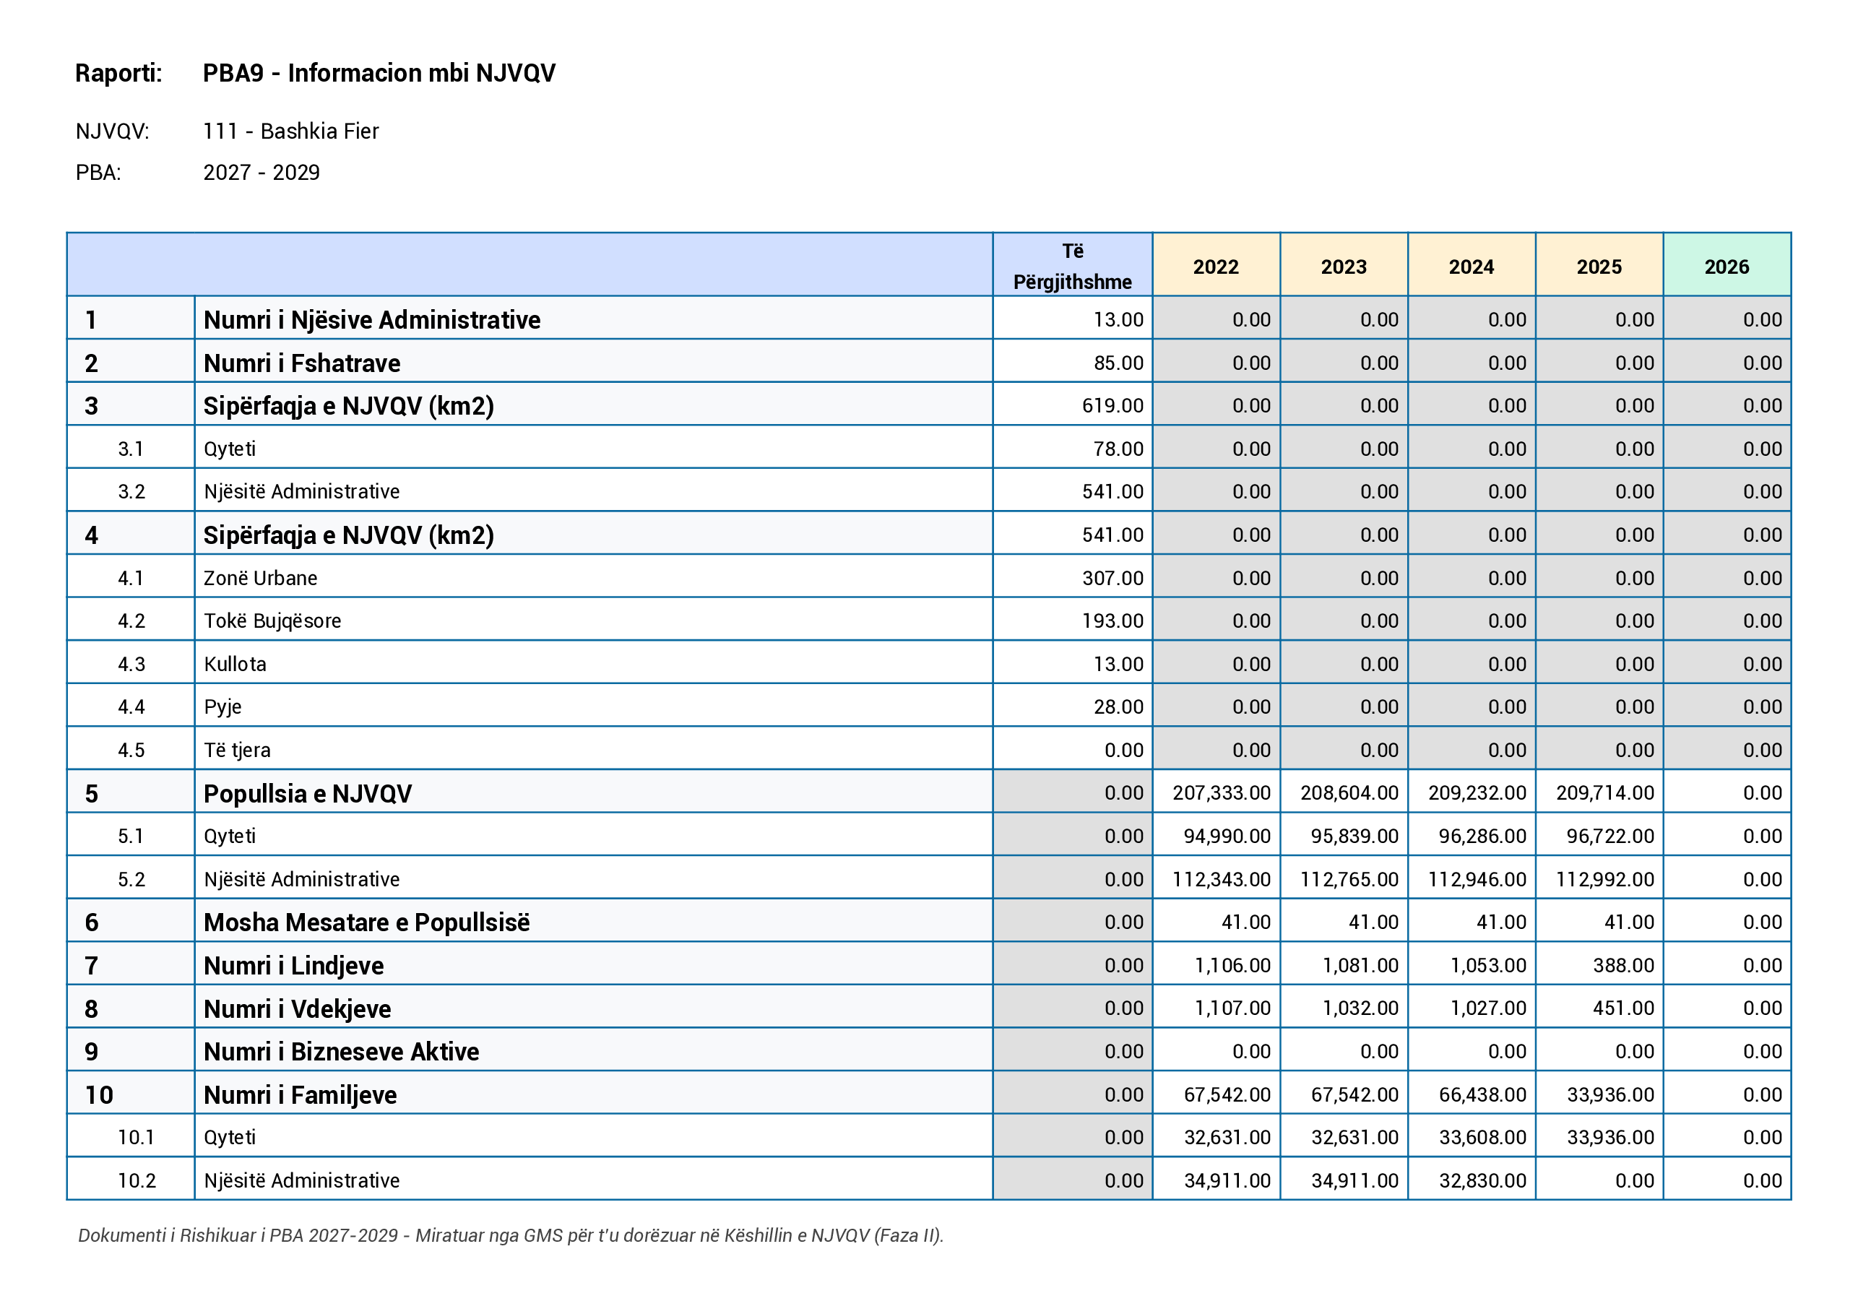
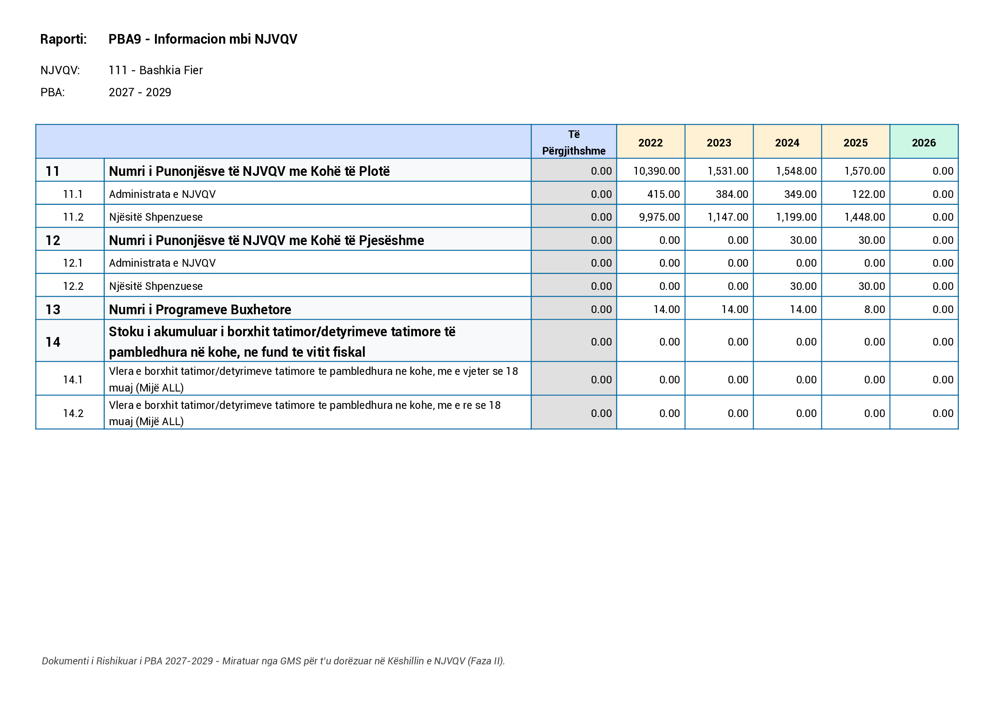

4.1 Të Ardhurat dhe Shpenzimet Publike të Bashkisë Fier në vitet 2027-2029

4.1.1 Të ardhurat e parashikuara të Bashkisë Fier për vitet 2027-2029

Ky nënseksion paraqet një përshkrim të secilit prej burimeve kryesore të të ardhurave, duke përfshirë të ardhurat e veta, taksat e ndara, transfertën e përgjithshme të pakushtëzuar dhe transfertat e pakushtëzuara sektoriale, transfertën e kushtëzuar, huamarrjet dhe të ardhurat e trashëguara. Informacioni jepet mbi: të ardhurat faktike të dy viteve të fundit; buxhetin fillestar dhe të pritshmin për vitin korent; dhe parashikimet për tre vitet e ardhshme.

Tabela 2. Të Ardhurat e Bashkisë sipas Burimit
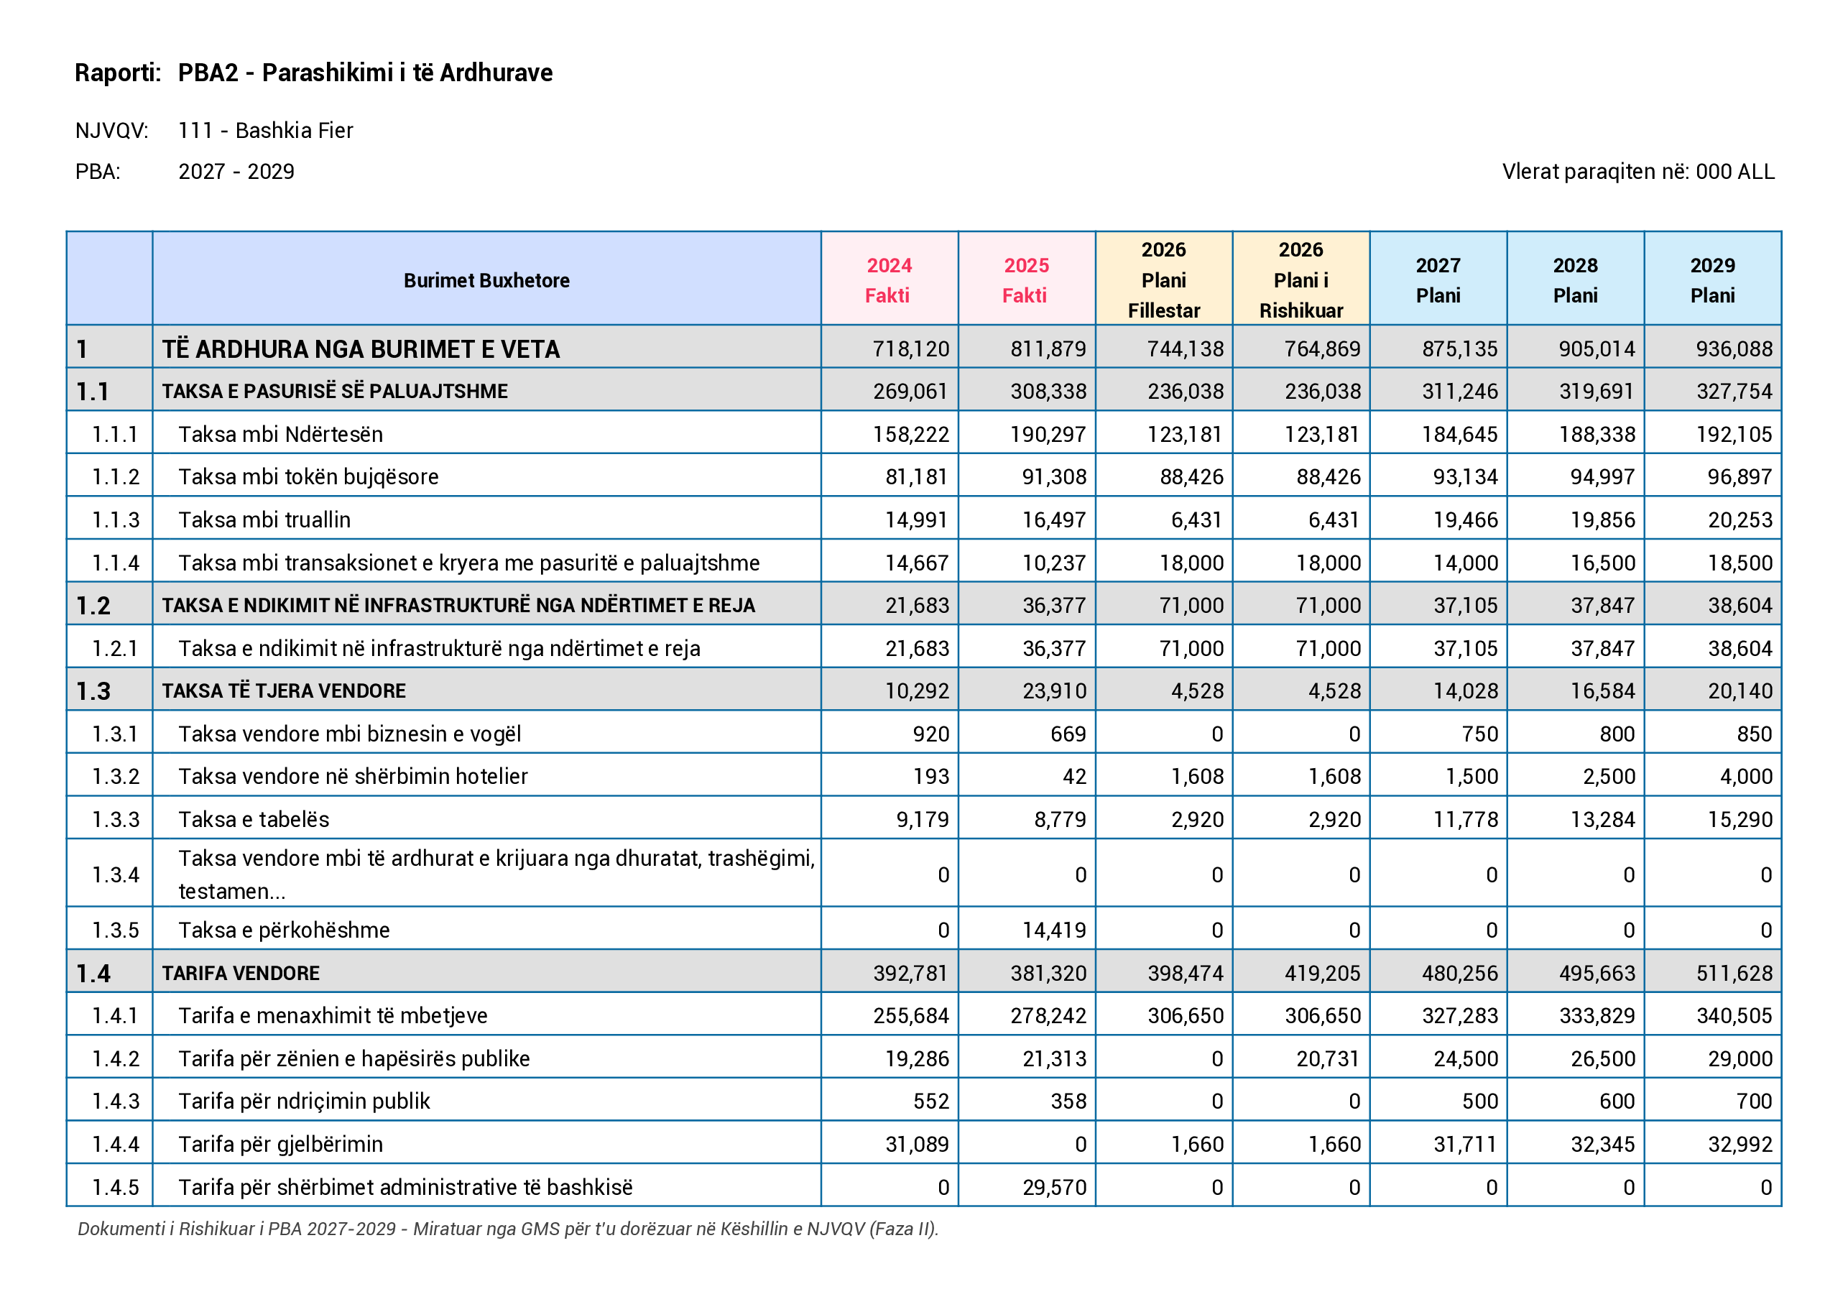
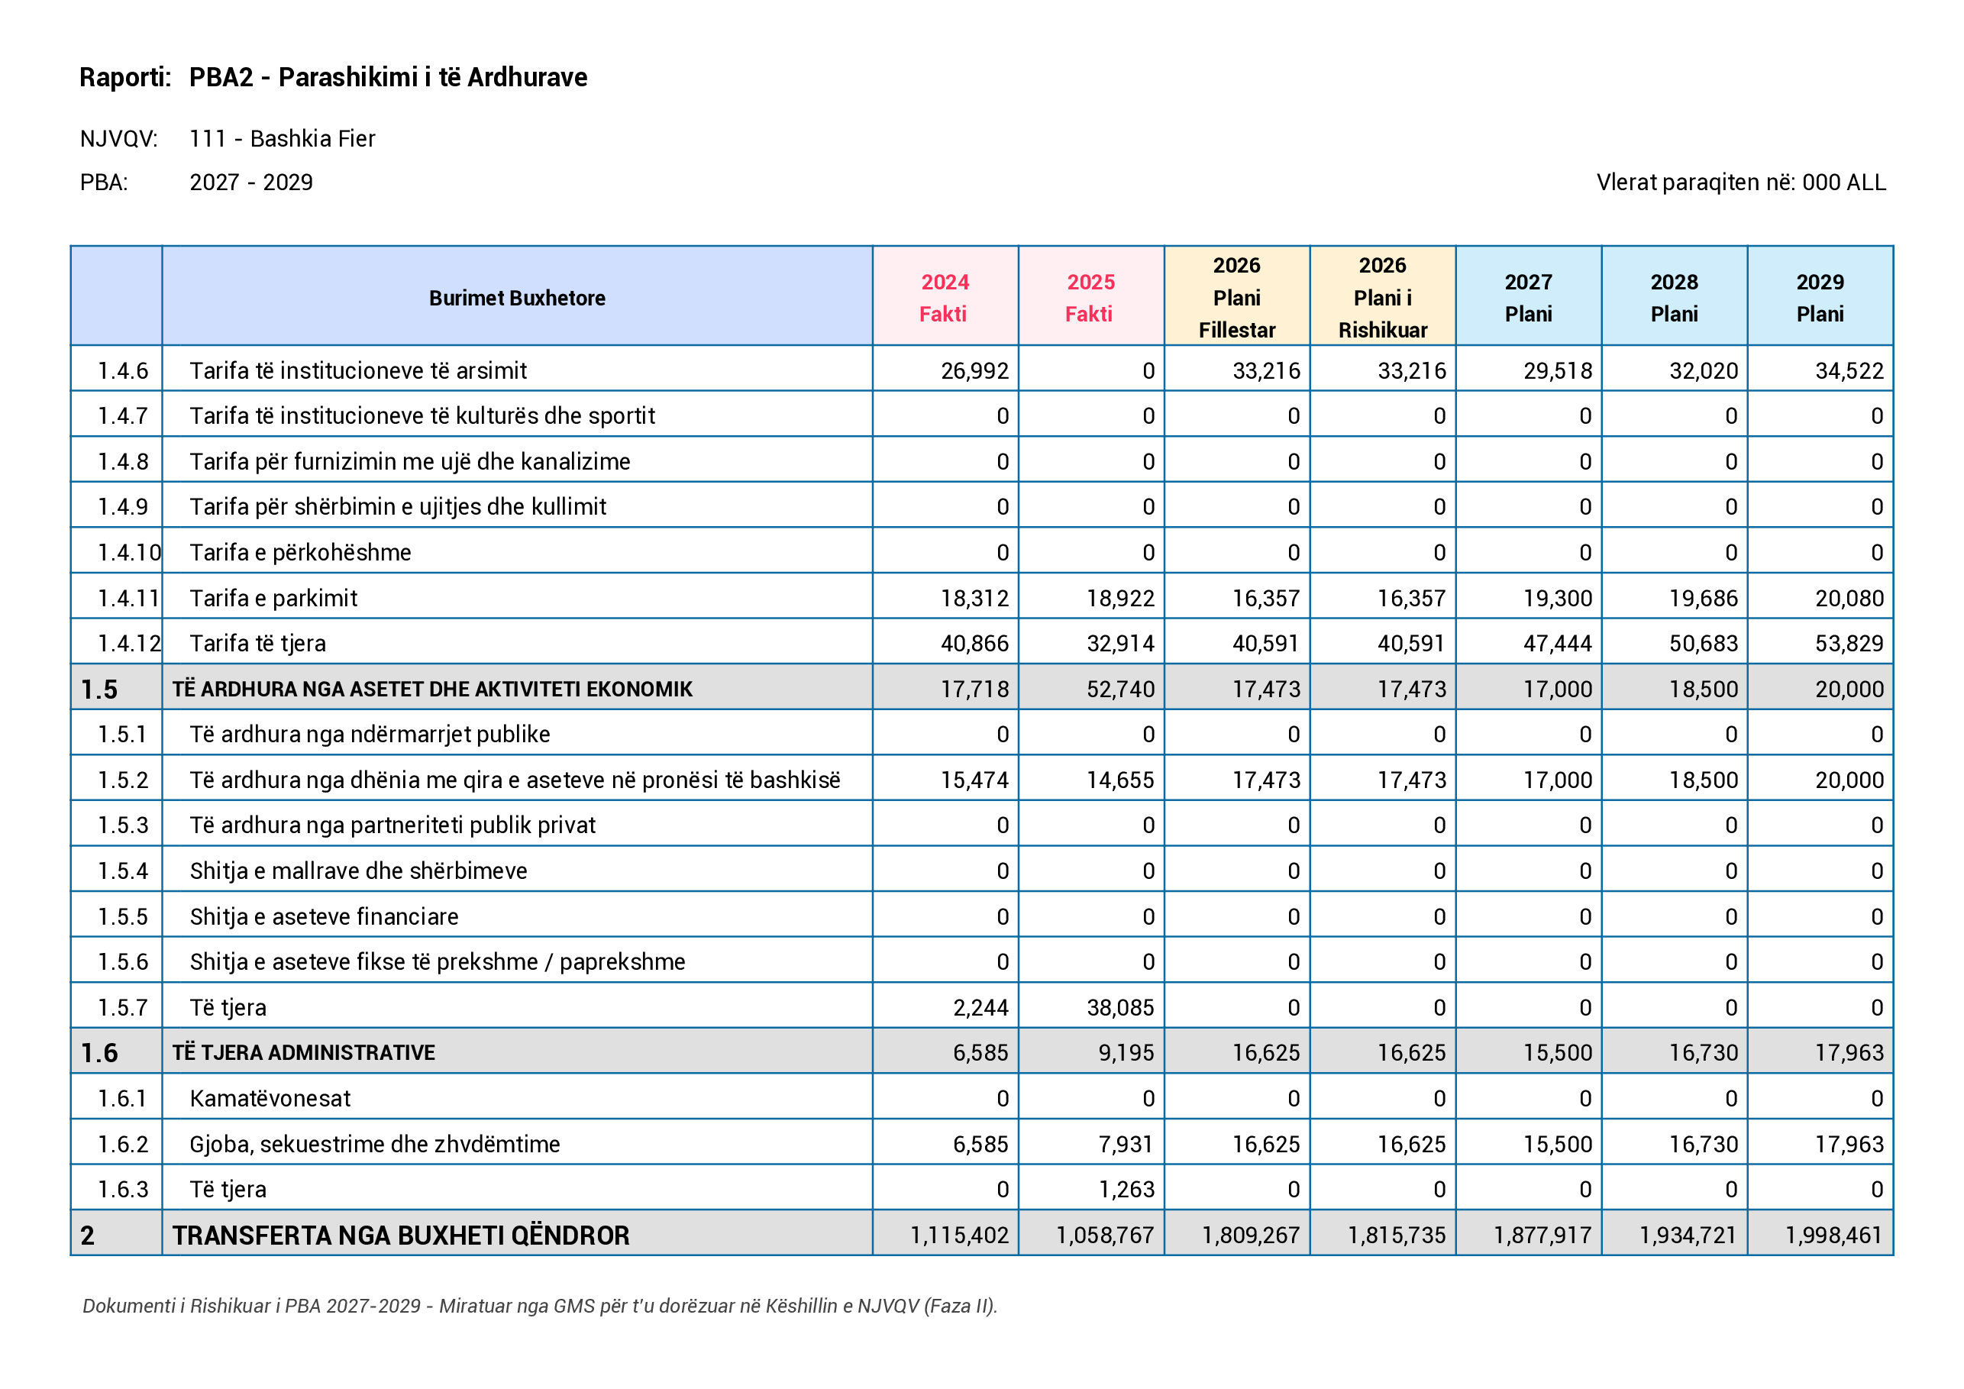
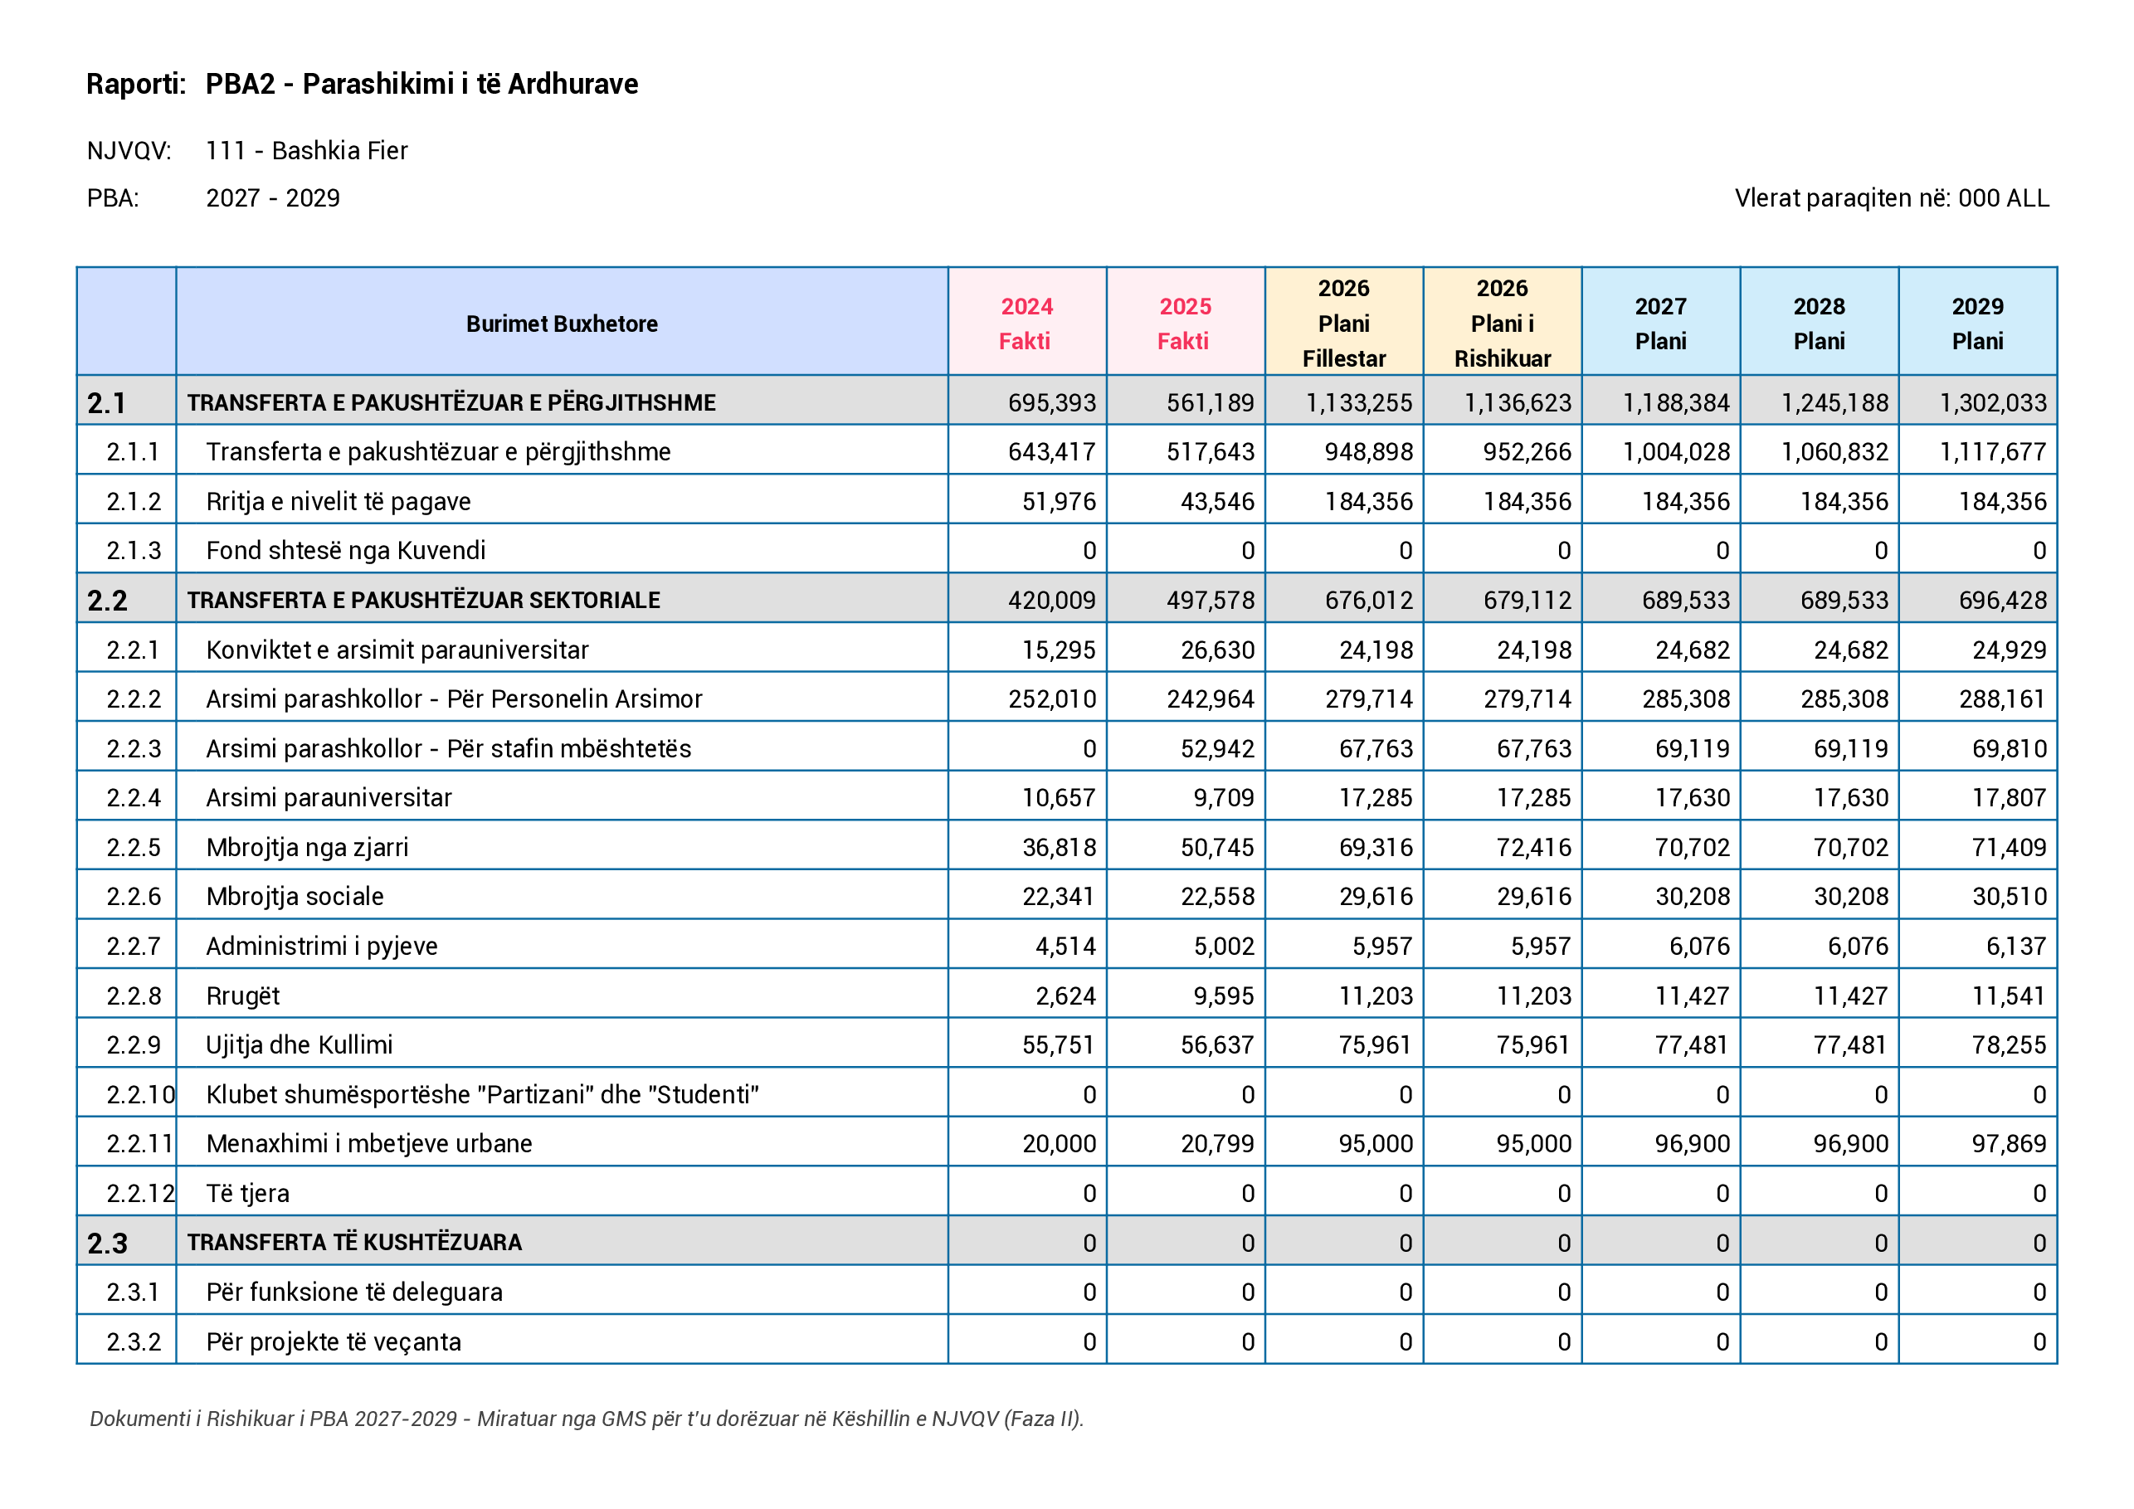
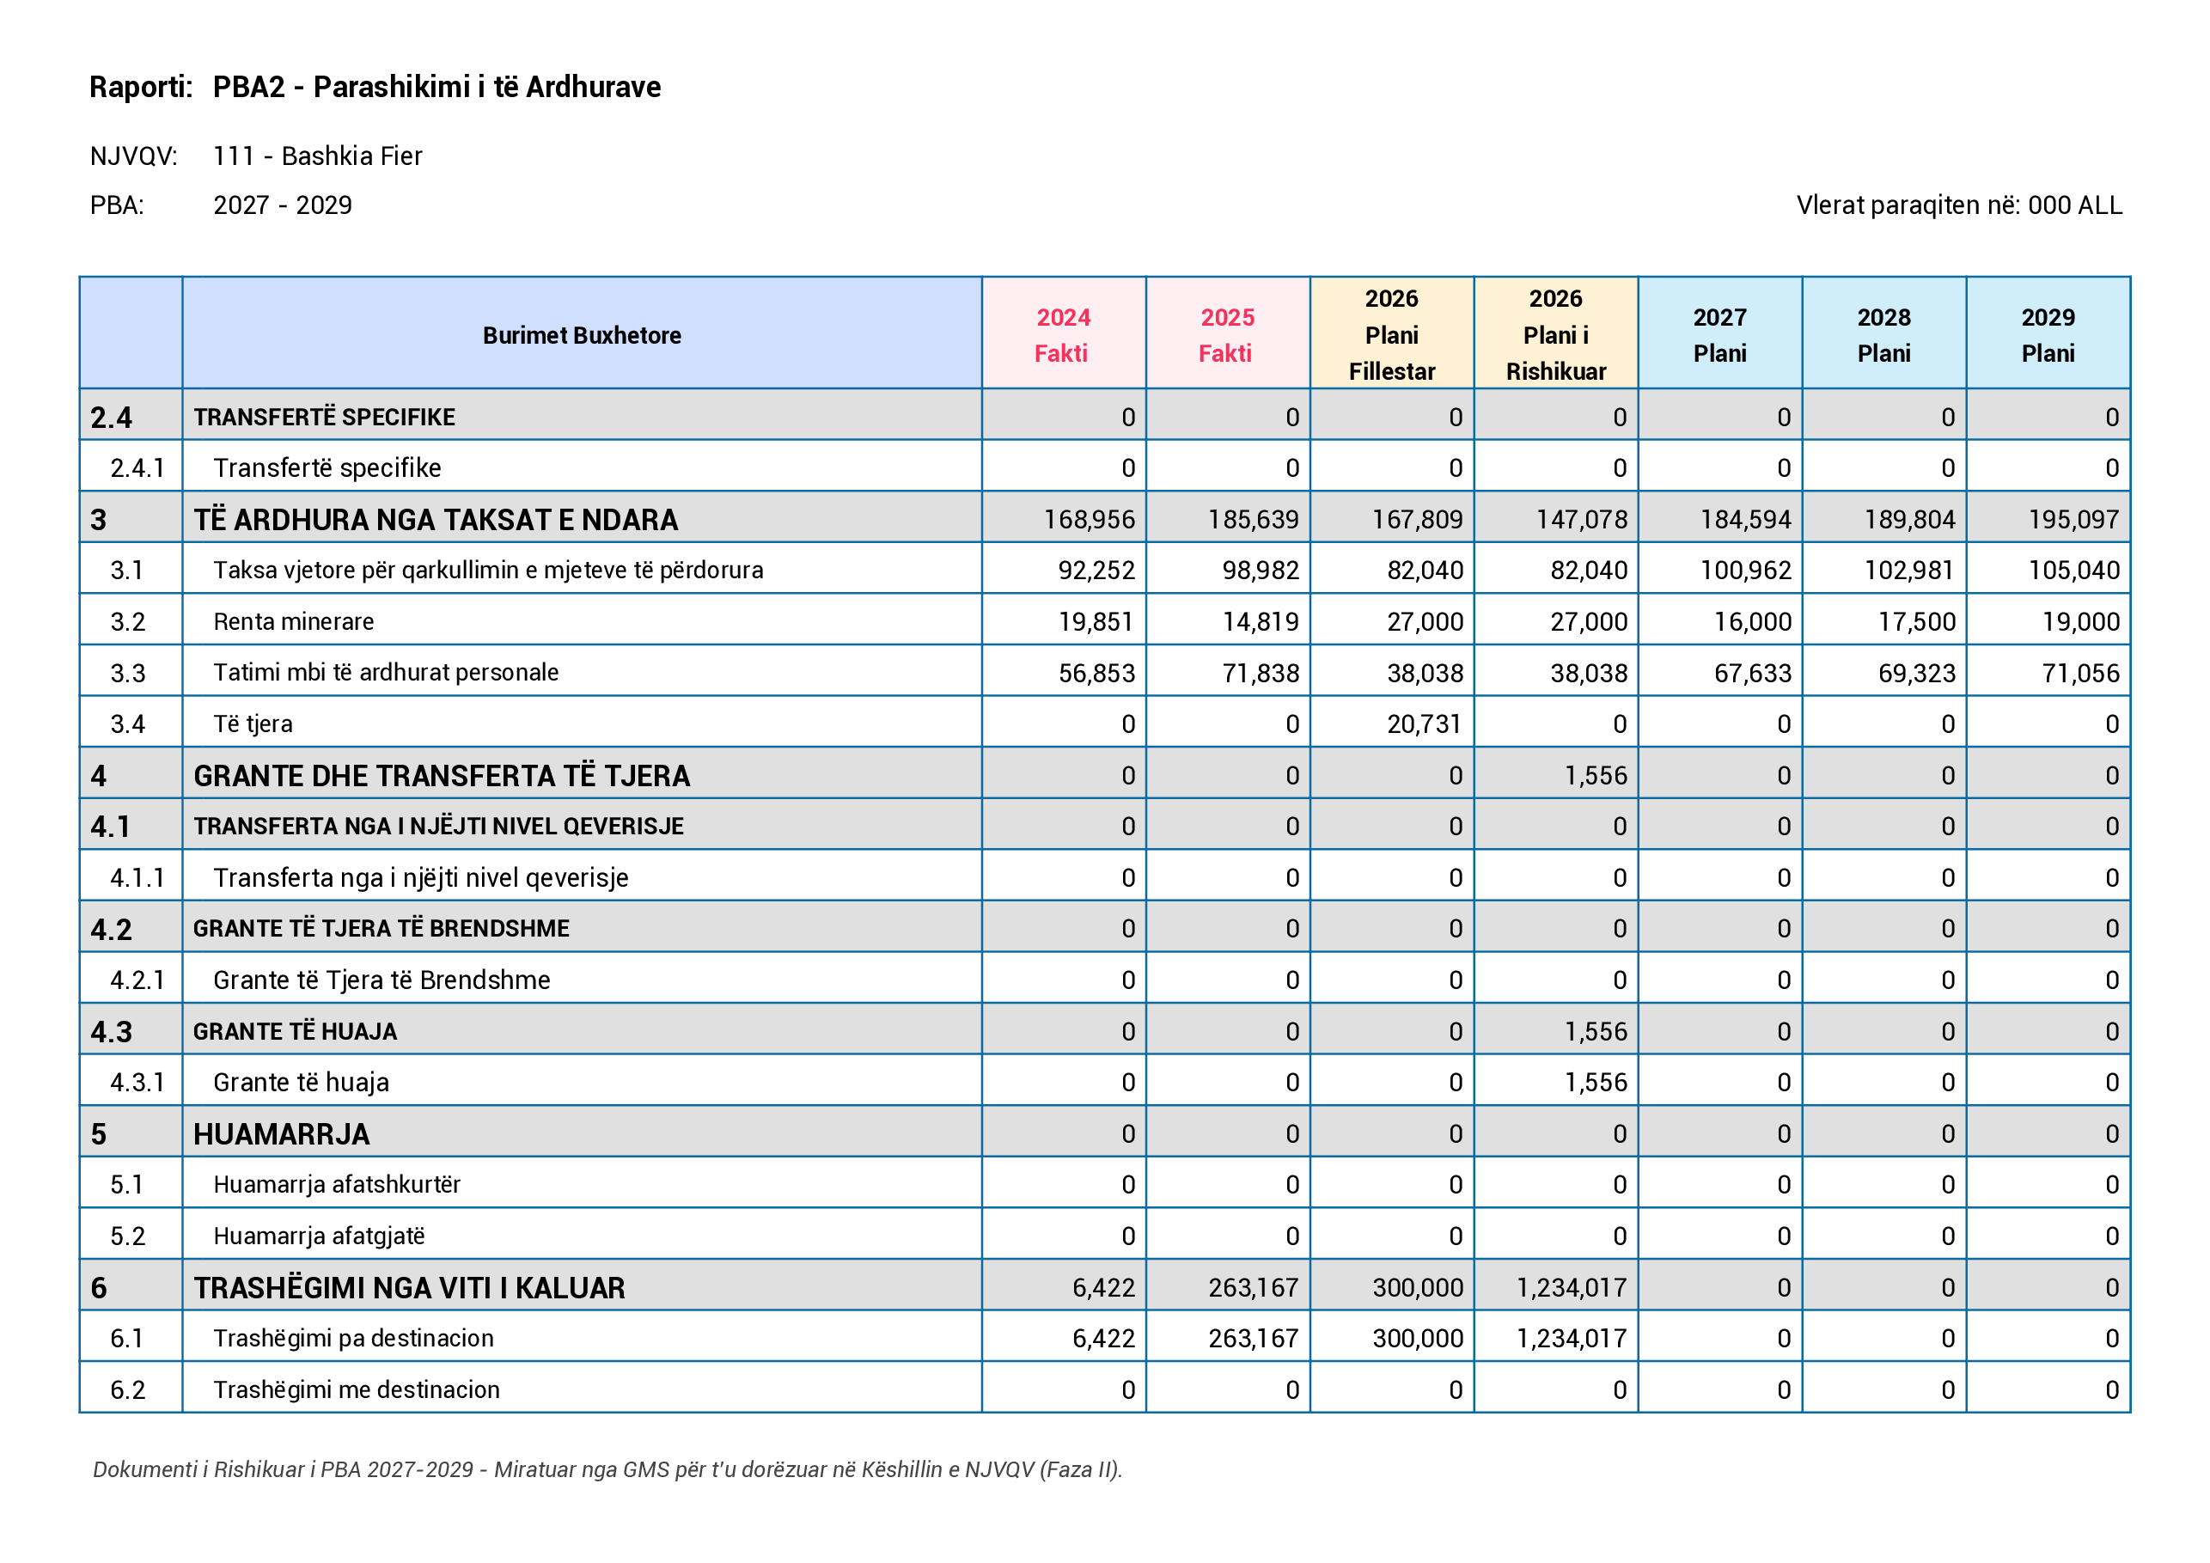
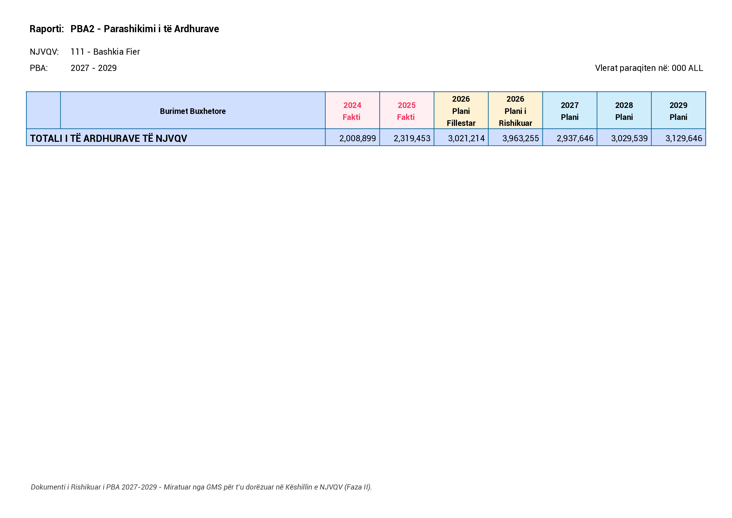

4.1.1.1 Të Ardhurat e Veta të Bashkisë Fier

Ky nënseksion paraqet informacion mbi të ardhurat e veta, përfshirë ato faktike për dy vitet e mëparshme, të pritshmet për vitin aktual dhe parashikimet për periudhën tre-vjeçare të PBA-së. Informacioni mbi supozimet që qëndrojnë në themel të këtyre parashikimeve paraqitet për secilin zë kryesor të të ardhurave të veta.

- Taksat dhe Tarifat Vendore

A.1 Taksat Vendore

Taksat vendore përfshijnë taksa mbi pasurinë e paluajtshme, në të cilën përfshihen taksa mbi ndërtesat, taksa mbi tokën bujqësore dhe taksa mbi truallin, si dhe mbi transaksionet e kryera me to; b) taksa e ndikimit në infrastrukturë nga ndërtimet e reja; c) taksa vendore mbi veprimtarinë e shërbimit hotelier; ç) taksa e tabelës; d) taksa vendore të përkohshme, të cilat vendosen sipas mënyrës së parashikuar në ligj; dh) taksa vendore mbi veprimtarinë ekonomike të biznesit të vogël; e) taksa vendore mbi të ardhurat vetjake, taksa mbi të ardhurat e krijuara nga dhuratat, trashëgimitë, testamentet ose lotaritë vendore; ë) taksa të tjera, të përcaktuara me ligj.

- NUMRI I TAKSAPAGUESVE SIPAS GRUPIMEVE

Bashkia Fier ka gjithsej 66,936 familje taksapaguese, 5882 biznese dhe 35 institucione shteterore. Të dhënat janë marrë nga rregjistrat e gjendjes civile në qytet dhe në njesitë administrative dhe nga të dhënat e rregjistarave të Qëndrës Kombëtare të Biznesit. Më poshtë pasqyrohen numri i taksapaguesve sipas njësive administrative dhe rajoneve të Bashkisë Fier.
Nr | Njësia Administrative | Familjet | Bizneset | Institucione
1 | Rajoni N.1 | 7,001 | 1,114 | 5
2 | Rajoni N.2 | 9,350 | 1,015 | 4
3 | Rajoni Nr.3 | 9,062 | 865 | 7
4 | Rajoni Nr.4 | 8,455 | 1,438 | 15
5 | NjA Cakran | 4,685 | 110 | 1
6 | NJA Dermenas | 4,181 | 80
7 | NJA Frakull | 3,025 | 110
8 | NJA Libofshe | 3,127 | 170 | 1
9 | NJA Levan | 5,260 | 230 | 1
10 | NJA Mbrostar | 3,217 | 200
11 | NJA Portez | 3,280 | 240
12 | NJA Qender | 3,845 | 220
13 | NJA Topoje | 2,448 | 90
 | Totali | 66,936 | 5,882 | 34

Sic shihet nga tabela dhe grafiku i mësipërm peshën më të madhe me 92% e zënë taksapaguesit familjarë dhe me 8% e zë biznesi.

A.1. NUMRI I TAKSAPAGUESEVE FAMILJARE

Numri gjithsej i taksapagueseve familjarë është 66,936 familje, e cila si thame dhe më sipër ka peshën më të madhe të numrit të taksapagueseve të Bashkisë Fier.

Shperndarja e taksapagueseve familjarë në rajonet e qyetit dhe njësive administrative është përkatësisht 51 % dhe 49 %
Ne kater rajonet e qytetit numri eshte 33,868 familje taksapaguese, ndersa ne njesite administrative eshte 33,068 familje.
Ne evidentimin e kryer del se ka familje te cilat perfitojne lehtesira fiskale ne mbeshtetje te pika 6 e nenit 22 te Ligjit Nr. 9632, datë 30.10.2006 “Për Sistemin e Taksave Vendore” i ndryshuar i cili cito nder te tjera se …………….” 6. Përjashtohen nga taksa mbi ndërtesat: ë) ndërtesat e banimit, të deklaruara si vendbanim nga kryefamiljarët që përfitojnë pension pleqërie/pension social, kur familja e tyre përbëhet vetëm nga pensionistë, ose dhe me persona në ngarkim të tyre, që janë të pa aftë për punë; f) ndërtesat e banimit të kryefamiljarëve që trajtohen me ndihmë ekonomike;

Më poshtë paraqitet pasqyra e taksapagueseve familjarë sipas ngarkesës fiskale.

Nr | Njësia Administrative | Nr Familje | Familje me pagesë te plotë | Familje me lehtësi fiskale | Pensionistë, invalidë etj | Përfitues ndihmë ekonomike
1 | Njësi admistrative | 33,068 | 32831 | 3500 | 1100 | 2400
2 | Rajone Qytet | 33,868 | 25841 | 5234 | 3800 | 1434
 | Totali | 66,936 | 58202 | 8734 | 4900 | 3834

Referuar tabelës së mësipërme, familjet me lehtësi fiskale jane 3500 familje në njësitë administrative dhe 4900 familje në rajonet e qytetit. Familjet me lehtësi fiskale zënë 13 % të totalit të familjeve gjithsej taksapaguese

A.2 TAKSAPAGUESIT TE BIZNESIT

Bazuar në te dhenat e Drejtorise se Tatim Taksave dhe te dhenave te Qendres Kombetare te Biznesit, numri i bizneseve që ushtrojne aktivitetin ne territorin e Bashkise Fier eshte 4,664. Biznesi i vogël zë rreth 78.2% të numrit total të bizneseve, ndersa biznesi i madh ze 21.8% te numrit total te bizneseve.
Më poshtë paraqitet tabela përmbledhëse për bizneset sipas kategorise dhe shperndarjes administrative .

Numri i bizneseve sipas kategorisë
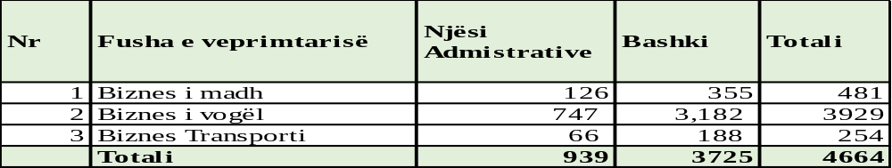

Sic shihet nga pasqyra e mësipërme numri i bizneseve që ushtrojnë aktivitetin në njësitë administrative është 939 ose 20.1% të totalit të bizneseve, ndërsa numri i bizneseve që ushtrojnë aktivitetin në rajonet e qytetit të bashkise është 3,725 ose 79.8% e totalit të bizneseve.

A.3 GRUPIMI I BIZNESIT TË MADH SIPAS NATYRËS

Në territorin e bashkisë ushtrojnë aktivitetin e tyre 1301 biznese të medha nga të cilat 224 biznese ushtrojnë aktivitetin në njesitë administrative dhe 1077 biznese ushtrojnë aktivitetin e tyre në rajonet e bashkisë. Ky biznes është i shpërndarë sipas pasqyrës së mëposhtme:

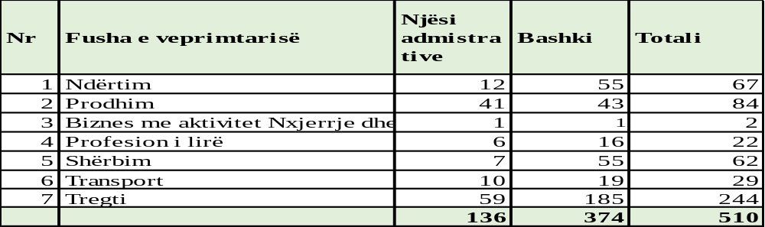

Sic shihet dhe nga pasqyra, peshën më të e zë biznesi “Tregëti” me 244 biznese ose 50.7% kundrejt totalit, biznesi “Prodhim” me 84 biznese ose 16,4% kundrejt totalit. Vihet re se biznesi i madh është i përqëndruar në rajonet e qytetit të bashkise me rreth 73..3% të totalit.

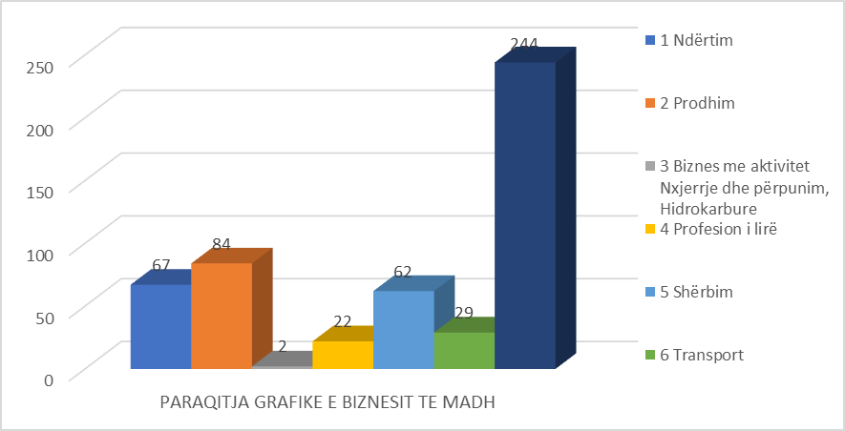

A.3 GRUPIMI I BIZNESIT TË VOGËL SIPAS NATYRËS

Në territorin e bashkisë ushtrojnë aktivitetin e tyre 4154 biznese të vogla. Ky biznes është i shpërndarë sipas pasqyrës së mëposhtme:

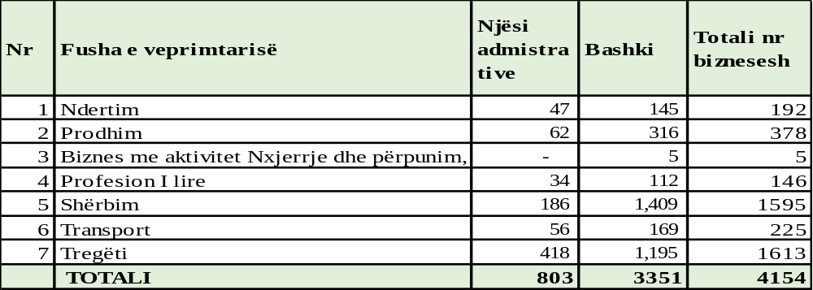

Sic shihet dhe nga pasqyra e mësiperme biznesi vogël është i përqëndruar më shumë në rajonet e qytetit me 3351 biznese ose 80.67% dhe në njësitë administrative janë 803 biznese ose 19,33%. Vihet re se biznesi vogël me natyrë “Tregti” ka peshen me te madhe me 1613 ose 38.83%, biznesi i vogël me natyrë “Shërbim“ me 1595 ose 38.40%, biznesi i vogël me natyrë “Prodhim” me 378 ose 9.09%. Më poshtë po paraqesim grafikun e shpërndarjes së biznesit të vogël sipas natyrës në gjithë territorin e Bashkisë Fier.

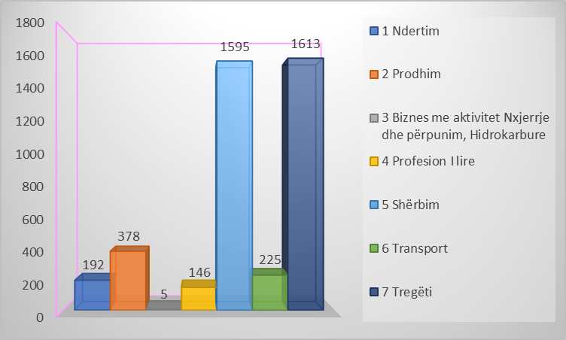

- TË ARDHURAT NGA TAKSAT VENDORE

Të ardhurat nga taksat vendore parashikohen të mblidhen në vlerën 452,375 mije lekë ose rreth 49.7% % te totalit nga të ardhurat e taksave dhe tarifave vendore.

Pasqyra e te ardhurave nga taksat vendore

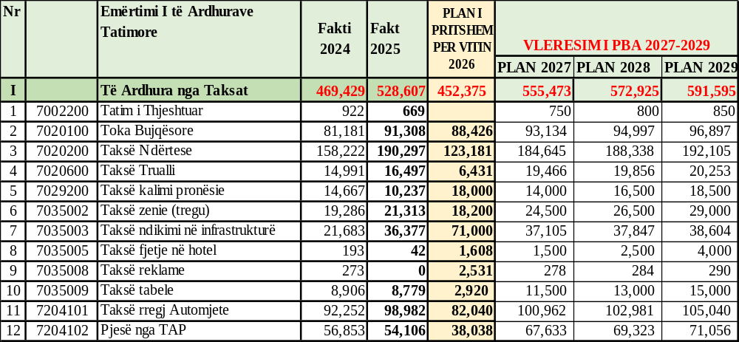

Me poshte po jepet edhe paraqitja grafike per vitin 2026 e ndare ne %

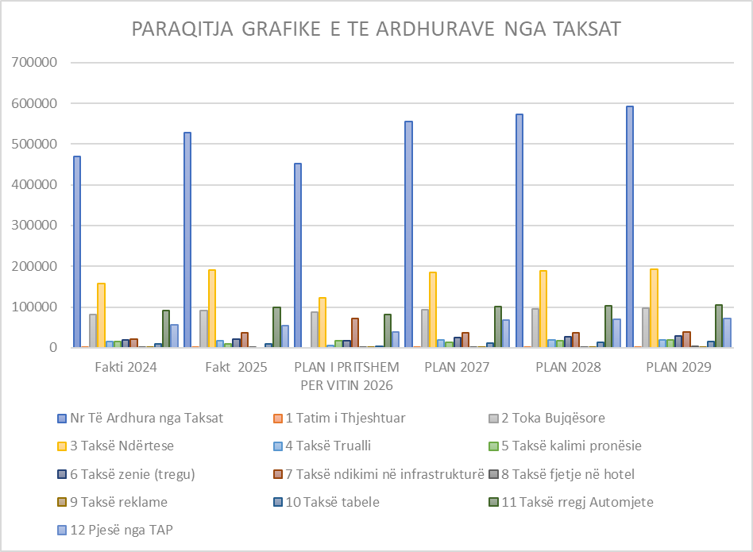

b.1 Të ardhura nga taksa e kalimit të së drejtës së pronësisë.

Kjo taksë administrohet nga Agjencia Shteterore e Kadastres në rolin e Agjentit Tatimor, ku 97% e vleres se cdo transaksioni i kalon bashkise. Planifikimi per vitin 2027-2029 është bërë mbështetur në ecurinë në vite të arketimit të kësaj takes si dhe Draft-Ligji që ndryshon rrënjësisht filozofinë e taksimit. Baza prej 53,100 lekë/m² që përdorim sot është drejt shfuqizimit. Me sistemin e ri, pronat me vlerë më të lartë (në qendër apo ndërtime luksoze) do të paguajnë vlerë më të lartë. Ecuria e arkëtimit dhe parashikimit të kësaj takes paraqitet si më poshtë grafikisht:

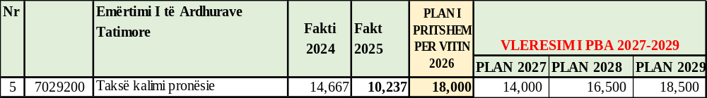

b.2 Të ardhurat nga taksa e tokës bujqësore

Kjo taksë administrohet nga Bashkia Fier. Baza e taksës është sipërfaqa e tokës bujqësore në hektar, në pronësi ose në përdorim të taksapaguesit. Per 9-Njesite Administrative siperfaqja totale e taksuar eshte 192,578,196 m2 e ndare sipas kategorive perkatese. Me poshte po paraqesim pasqyren permbledhese sipas njesive administrative dhe kategorizimeve.

Pasqyra e taksës së tokës bujqësore sipas njësive administrative

Njesite administrative | Kategoria nr.1 | Kategoria nr.2 | Kategoria nr.3 | Kategoria nr.4 | Kategoria nr.5 | Kategoria nr.6 | Kategoria nr.7 | Kategoria nr.8
 | K1/m2 | K2/m2 | K3/m2 | K4/m2 | K5/m2 | K6/m2 | K7/m2 | K8-10/m2 | Total NJ.A m/2
Levan | 58,701 | 12,516,585 | 20,186,705 | 13,610,801 | 600,001 | 115,340 | 83,753 | 189,150 | 47,361,036
Mbrostar | 10,080 | 828,000 | 1,736,000 | 490,000 | 197,000 | 20,130 | 20,290 | 0 | 3,301,500
Cakran | 0 | 278,000 | 815,000 | 1,465,000 | 808,000 | 518,000 | 398,000 | 221,000 | 4,503,000
Topojë | 80,860 | 10,061,960 | 14,310,776 | 4,954,238 | 664,180 | 1,590,768 | 2,932,616 | 0 | 34,595,398
Qender | 200,000 | 1,990,000 | 18,160,000 | 8,400,000 | 2,700,000 | 2,700,000 | 1,600,000 | 0 | 35,750,000
Frakull | 56,830 | 4,038,093 | 7,175,406 | 7,917,565 | 8,058,029 | 0 | 0 | 0 | 27,245,923
Libofshë | 0 | 2,141,000 | 2,450,000 | 810,000 | 160,000 | 20,000 | 30,000 | 0 | 5,611,000
Dërmenas | 2,600 | 242,000 | 49,900 | 1,081,000 | 51,500 | 46,000 | 2,800,000 | 0 | 4,273,000
Portëz | 0 | 2,408,213 | 8,638,591 | 14,158,331 | 3,638,070 | 963,923 | 130,211 | 0 | 29,937,339
Totali kategori m/2 | 409,071 | 34,503,851 | 73,522,378 | 52,886,935 | 16,876,780 | 5,974,161 | 7,994,870 | 410,150 | 192,578,196
Cmimi per kategori m/2 | 0.56 | 0.49 | 0.42 | 0.36 | 0.3 | 0.23 | 0.18 | 0.18
Totali per kategori | 229,080 | 16,906,887 | 30,879,399 | 19,039,297 | 5,063,034 | 1,374,057 | 1,439,077 | 73,827 | 75,004,657

Pasqyra e taksës së tokës bujqësore sipas kategorive

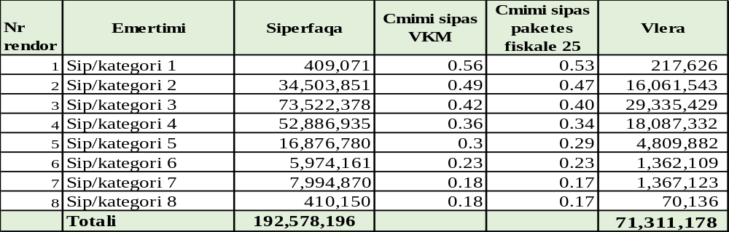

Nga viti 2024 në vitin 2025 kemi pasur një rritje prej rreth 12.5% (nga 81.1 mln në 91.3 mln), çka tregon një performancë pozitive në terren. Për periudhën 2027-2029, parashikojmë një rritje të qëndrueshme prej 2% në vit, duke arritur në 96.9 milionë lekë në vitin 2029.
Sic shikohet nga tabela e mëposhte ne kemi parashikuar një rritje të ecurisë së kësaj takes kjo si pasojë se çdo fermer që aplikon për naftë falas apo subvencione nga e-Albania, duhet të jetë likuidues i taksave vendore. Ky proces po sjell vjelje masive të detyrimeve që më parë ishin të vështira për t'u mbledhur. Rritja e investimeve të Bashkisë në infrastrukturën bujqësore rrit gatishmërinë e fermerëve për të paguar taksën, pasi ata shohin shërbimin e kthyer në tokën e tyre
Shifra prej 88.4 mln në vitin 2026 ishte një parashikim me pak hezitim i bazuar në tavanet e vjetra; plani i ri 2027-2029 e korrigjon këtë duke reflektuar trendin real të rritjes së arkëtimeve."

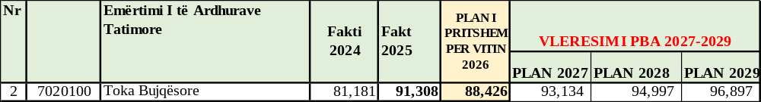

b.3 Të ardhura nga taksa e rregjistrimit të automjeteve

Bazuar në ligjin 9975 datë 28.07.2008, Për Taksat Kombëtare, të ndryshuar, përcaktohet administrimi i taksës së rregjistrimit të automjeteve të përdorura ku pas arkëtimit nga DRSHTR në rolin e agjentit tatimor një pjesë e këtyre të ardhurave i kalon pushtetit vendor në masën 18% e taksës.
Ecuria e mbledhjes së kësaj takse sipas parashikimit paraqitet si me poshtë grafikisht:

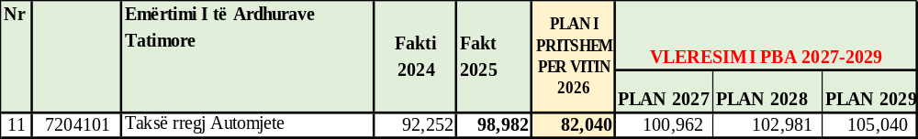

b.4 Të ardhura nga taksa e tabelës

Bazuar në Ligjin 9632 datë 30.08.2006 kjo taksë aplikohet për tre lloje tabelash të përcaktuara sipas qëllimit të përdorimit dhe mënyrës së vendosjes së tyre e konkretisht: tabela për qëllime identifikimi; tabela për qëllime reklamimi dhe tabela për qëllime ekspozimi. Ecuria e mbledhjes se kesaj takse sipas parashikimit paraqitet si më poshtë:

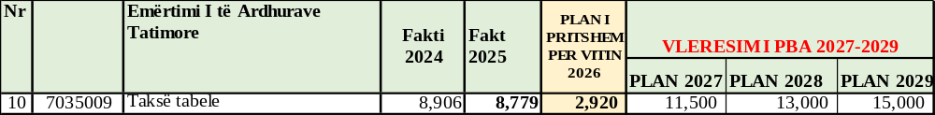

b.5 Të ardhura nga taksa e zënies së tregut

Kjo taksë mblidhet nga të ardhurat nga biletat për tregjet e lëvizshme, tregjet në njësitë administrative si dhe taksa për zënien e hapsirave publike Të ardhurat nga taksa e Zënies së Hapësirës Publike treguan rritje në 2025 krahasuar me planin . Ky trend do të vazhdojë përmes kontrollit në terren dhe formalizimit të njësive tregtare, duke krijuar konkurrencë të ndershme dhe më shumë të ardhura për buxhetin lokal."
Ecuria e mbledhjes së kësaj takse sipas parashikimit paraqitet si më poshtë:
Kjo taksë mblidhet nga të ardhurat nga biletat për tregjet e lëvizshme, tregjet në njësitë administrative si dhe taksa për zënien e hapsirave publike Të ardhurat nga taksa e Zënies së Hapësirës Publike treguan rritje në 2025 krahasuar me planin . Ky trend do të vazhdojë përmes kontrollit në terren dhe formalizimit të njësive tregtare, duke krijuar konkurrencë të ndershme dhe më shumë të ardhura për buxhetin lokal."
Ecuria e mbledhjes së kësaj takse sipas parashikimit paraqitet si më poshtë:

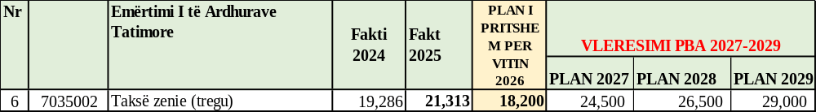

b.6 Të ardhura nga taksa e ndërtesës

Kjo taksë është një nga taksat e cila gjatë vitit 2025 solli rreth 19.4% të totalit të të ardhurave nga taksat vendore. Baza e kësaj takse është sipërfaqa në m² e ndërtesës ose e pjesës së saj mbi dhe nën nivelin e tokës dhe për cdo kat. Edhe për këtë vit, për të rritur performancën e arkëtimit të kësaj takse, sidomos për kategorinë “familjarë”, Bashkia do te vazhdoje ta mbledhë këtë taksë me anë të Agjentit Tatimor, në ato vende ku ka kontrata me Ujësjellës Kanalizime sh.a. dhe do të mbledhë nëpërmjet Drejtorisë së Taksave detyrimet për kategorinë familjarë që nuk ka kontratë me UK sh.a.
Duke qënë se VKM nr.132 datë 07.03.2018 “Për metodologjinë për përcaktimin e vlerës së taksueshme të pasurisë së paluajtshme do të pësojë ndryshime “në vazhdimësi llogaritja e taksës së ndërtesës e kategorisë ‘Familjarë” do të ketë rritje si pasojë e rritjes së bazës së taksueshme
Për llogaritjen e të ardhurave nga taksa e ndërtesës nga familjarët i referohemi faktit që megjithëse në tabelat e mësipërme numri i familjeve në njësite administrative ështe pothuajse i barabartë me numrin e familjeve në qytet, sipërfaqja e banimit është më e madhe në rajonet e qytetit. Për rrjedhojë dhe niveli i të ardhurës nga kjo taksë është shumë më i lartë në qytet sesa nga njesitë administrative.
Në bazë të VKM nr.132 datë 07.03.2018 “Për metodologjinë për përcaktimin e vlerës së taksueshme të pasurisë së paluajtshme “, llogaritja e taksës së ndërtesës e kategorisë “Familjarë” është bërë si më poshtë:
Baza e taksueshme 53 100 lekë/m² x koeficienti 0.04% =21.24 lekë/m² per ndertesatne NJA
Baza e taksueshme 53 100 lekë/m2 x koeficienti 0.05 =26.55 lekë/m2 per ndertesat ne Rajonet e Qytetit
Taksa e Ndërtesës për bashkinë ka qënë motori i zhvillimit duke parë ecurinë e kësaj takse gjatë viti 2025
Plani 2025: 123.1 mln lekë.
• Fakti 2025: 190.2 mln lekë (Një tejkalim me 54%).
Edhe pse kemi arritur të mbledhim 190 milionë lekë gajtë viti 2025 propozimi jonë vjen mbi faktin e viti 2024 pasi viti 2025 kishte dhe shumë detyrime te viteve të kaluar Kështu që propozimi për vitet 2027-2029 është si më poshtë vijon:

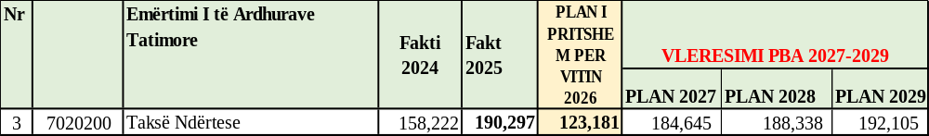

b.7 Të ardhura nga taksa e ndikimit në infrastructure

Edhe kjo taksë administrohet nga Bashkia. Ajo përcaktohet mbështetur në Ligjin 9632 me ndryshimet përkatëse. Ajo vilet edhe për ndërtimet e reja edhe për ato ndërtime që janë në proces legalizimi. Të nderuar anëtarë të Këshillit, plani i vitit 2026 prej 71 milionë lekësh u miratua duke u bazuar në pritshmëritë për disa leje ndërtimi me vlerë të lartë investimi që ishin në fazë diskutimi. Mirëpo, duke parë ecurinë aktuale, konstatojmë se sektori i ndërtimit ka një dinamikë që nuk varet plotësisht nga vullneti i Bashkisë, por nga planet e investitorëve privatë dhe kërkesa e tregut. Prandaj, për vitet 2027-2029, kemi vendosur të bëjmë një rishikim realist." Në vitin 2024 arkëtuam 21.6 milionë lekë.Në vitin 2025 arkëtuam 36.3 milionë lekë
Duke u bazuar në këto fakte (2024-2025), parashikimi i ri për vitet pasardhëse është plotësisht i harmonizuar me mesataren tonë reale të rritjes (rreth 2-3% në vit mbi faktin e vitit 2025 Ecuria e mbledhjes së kësaj takse sipas parashikimit paraqitet si më poshtë

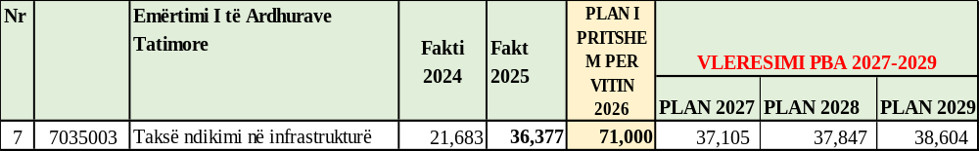

b.8 Të ardhura nga taksa e reklames dhe fjetje në hotel

Ndërsa e ardhura e taksës së fjetjes në hotel llogaritet nga numri i netëve të qëndrimit në hotel për person dhe përcaktohet me ligj. Kjo taksë administrohet nga Bashkia dhe panvarësisht se paguhet nga klienti, i derdhet Bashkisë nga subjekti hotel përkatës. Shifrat e faktit për vitin 2024 (193) dhe 2025 (42) nuk tregojnë që qyteti ynë nuk ka pasur turistë, por tregojnë një shkallë alarmante të informalitetit. Fakti që kemi mbledhur vetëm 42 mijë lekë do të thotë se hotelet tona formalisht deklarojnë 'zero' ose '1' fjetje në muaj. Kjo është e pamundur dhe fyese për buxhetin e qytetit. Plani i ri reflekton vendosmërinë tonë për të vjelë atë që ligji na e njeh
"Ndërkohë që qytetarët paguajnë taksën e pronës dhe pastrimit rregullisht, bizneset e hotelerisë, të cilat shfrytëzojnë infrastrukturën e qytetit, ndriçimin dhe pastrimin e shtuar gjatë sezonit, nuk po kontribuojnë mbrapsht. Rritja e parashikuar në PBA 2027-2029 (deri në 4 mln) nuk është rritje taksash, por është rritje e kontrollit mbi vlerën reale të fjetjeve.

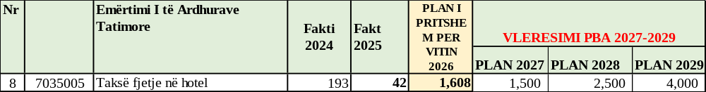

Të ardhura nga taksa e reklames

Taksa e reklamës mbidhet,shifra '0' për vitin 2025 nuk tregon se nuk eshte mbledhur taksa per reklamen por duke qene se taksa per tabelen dhe reklamen kane afersisht vetem shifren e fundit te kodit ndryshe ndodh qe faturohen bashke, prandaj parashikimi per vitin 2027-2029 eshte bere duke u mbështetur mbi faktin e vitit 2024.
Taksa e reklames parashikohet si më poshtë.

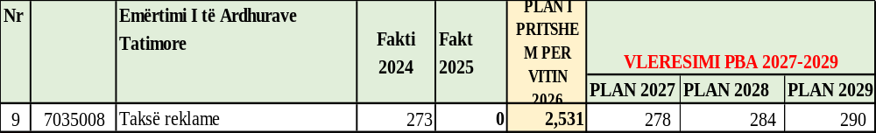

Taksa e reklames parashikohet në të njëjtat nivele si në vitin e mëparshëm.

b.9 Të ardhura nga taksa e truallit

Taksa e reklamës mbidhet,shifra '0' për vitin 2025 nuk tregon se nuk eshte mbledhur taksa per reklamen por duke qene se taksa per tabelen dhe reklamen kane afersisht vetem shifren e fundit te kodit ndryshe ndodh qe faturohen bashke, prandaj parashikimi per vitin 2027-2029 eshte bere duke u mbështetur mbi faktin e vitit 2024.
Taksa e reklames parashikohet si më poshtë.
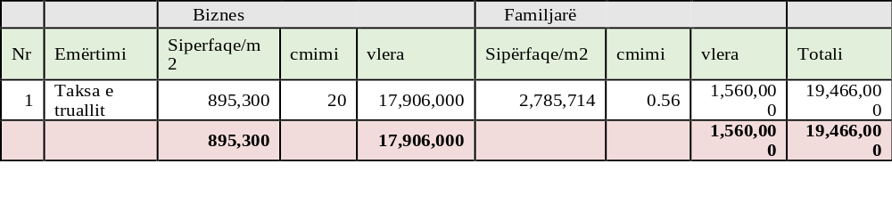Rritja e parashikuar për vitet 2027-2029 (nga rreth 16.5 mln në mbi 19.4 mln) vjen si pasojë e drejtpërdrejtë e përditësimit të çmimeve të referencës. Siç jeni në dijeni, baza e taksueshme në Shqipëri po ashtu dhe në Bashkinë Fier po rritet:
Kjo rritje e vlerës së tregut të pasurive të paluajtshme detyron një rivlerësim të të gjithë bazës tatimore, përfshirë edhe truallin mbi të cilin zhvillohet ky aktivitet apo ndërtim.
"Përveç rritjes së çmimit, ne kemi parashikuar rritje të të ardhurave sepse po zgjerojmë numrin e subjekteve që paguajnë. Përmes lidhjes së bazës së të dhënave me Kadastrën dhe procesin e legalizimeve, shumë sipërfaqe që më parë nuk taksoheshin (ishin informale), tani do të hyjnë në sistemin tonë fiskal si 'Truall' i regjistruar."
Parshikimi për këtë taks paraqitet si më poshtë:

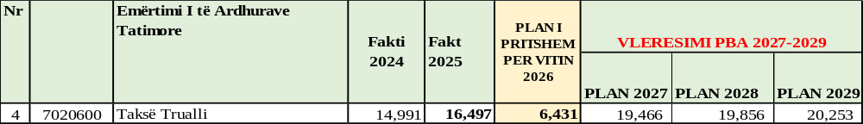

b.10 Te ardhura nga pjesa e Tatimit të Ardhurave Personale

Kjo është nje taksë e re nga e cila Bashkia do të përfitojë edhe gjatë vitit 2027-2029 në mbështetje të ligjit nr.68 datë 27.04.2017 “Për Financat e Vetëqeverisjes Vendore”, ku 2% e të ardhurave të arkëtuara nga të ardhurat personale të të punësuarve të Bashkisë Fier, e përfiton Bashkia Fier. Ky është një tregues i drejtpërdrejtë i fuqisë ekonomike dhe nivelit të punësimit në Bashkinë Fier. Sa më të larta të jenë pagat e qytetarëve tanë, aq më shumë të ardhura gjeneron Bashkia për investime."
Parashikimi ynë për vitin 2027 dhe vitet në vijim bazohet në tre faktorë kryesorë:
Rritja e Pagës Minimale: Kalimi i pagës minimale nga 40,000 në 50,000 lekë rrit bazën e tatueshme për të gjithë punonjësit që ishin në kufijtë e pagës minimale.
Paga Referuese në Ndërtim: Një efekt masiv ka rritja e pagës referuese për sektorin e ndërtimit (nga 40,000 në 75,000 lekë). Duke qenë se Fieri ka një aktivitet ndërtimor të lartë, ky ndryshim sjell rritje automatike të TAP-it që vjelet nga këto subjekte.
Efekti Zinxhir në Pagat e tjera: Rritja e dyshemesë së pagave ka shtyrë rritjen e pagave edhe në sektorët e tjerë të biznesit privat për të qëndruar konkurrues, gjë që rrit vëllimin total të TAP-it në qytet.
"Përveç rritjes së pagave, strukturat tatimore po ushtrojnë kontrolle më të rrepta ndaj 'pagave nën dorë'. Kjo do të thotë se më shumë paga do të deklarohen në vlerën e tyre reale, duke rritur kështu pjesën që Bashkia Fier përfiton nga ky tatim."

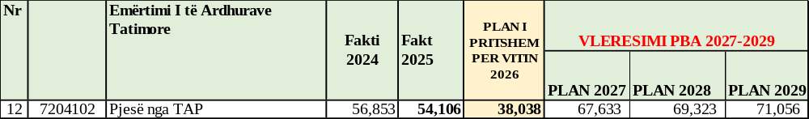

Plani i vitit 2026 ishte i bazuar në tavanet e vjetra, kur reformat e pagave nuk njiheshin.

- TË ARDHURAT NGA TARIFAT VENDORE

Janë të ardhurat e siguruara nga tarifat vendore të vendosura me vendim të Këshillit të Bashkisë Fier në Paketën Fiskale dhe ato të miratuara rast pas rasti po me vendime të Këshillit të Bashkisë.
Në Buxhetin e vitit 2026 është parashikuar të arkëtohen tarifa vendore në masën 459,572,000 lekë ose 50.4 % të totalit të të ardhurave vendore.
Pesha specifike e taksave dhe tarifave vendore në totalin e të ardhurave nga taksat dhe tarifat vendore paraqitet grafikisht si më poshtë:

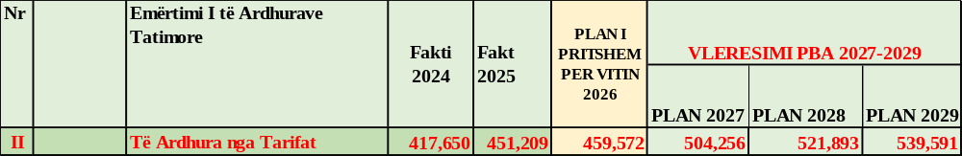

Ecuria e të ardhurave nga tarifat vendore paraqitet në formë tabelare dhe grafikisht si më poshtë:

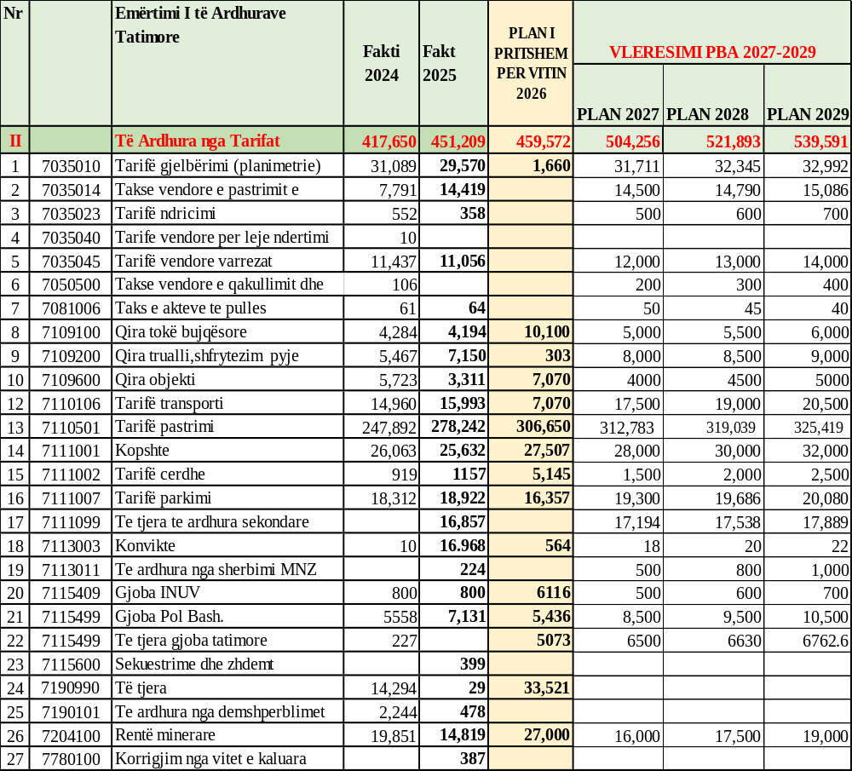

Sic shihet edhe nga tabela krahasuese dhe grafikët përkatës, duket qartë se kemi një rritje te të ardhurave nga tarifat vendore përgjatë tre viteve te ardhshme.
Zërat kryesorë të të ardhurave nga tarifat vendore janë:

- “Tarifë e manaxhimit të mbetjeve”. Ajo është përllogaritur si kosto e ofrimit të shërbimit të manaxhimit të mbetjeve. Tarifa e manaxhimit të mbetjeve përllogaritet 2,200 lekë/familjet ne Qytet dhe 2400 lekë/familje në NJA e tjera. Për vitet 2027-2029 është parashikuar një rritje në vite Rritja bazohet në përditësimin e regjistrit nga Ujësjellësi si agjent tatimor, duke kaluar nga pagesat 'aforfe' te pajisja me sahatë dhe regjistrimi i familjeve e bizneseve të reja që deri më sot ishin jashtë sistemit. Gjithashtu, plani reflekton rritjen e numrit të subjekteve si pasojë e zhvillimit ekonomik dhe ndërtimeve të reja në territor. Bashkia nuk po rrit tarifën e pastrimit për asnjë familje. Çmimi që paguan një qytetar mbetet i njëjtë. Rritja e të ardhurave që shihni në tabelë (nga 306.6 mln në 325 mln) vjen nga zgjerimi i bazës. Ne po kërkojmë që tarifën ta paguajnë të gjithë ata që marrin shërbimin, në mënyrë që barra të mos mbetet vetëm te qytetarët e rregullt." Një qytet më i pastër kërkon kosto më të lartë (naftë, mjete moderne, landfill). Kjo arrihet nëse ne rritim arkëtimet përmes mirëadministrim të këtyre tarifave.
- Tarifë shërbimi e cila është një tarifë e përllogaritur mbështetur në koston e ofrimit të shërbimeve të ndriçimit, gjelbërimit etj. Kjo tarifë është përllogaritur 1800 lekë/familje në Qytet dhe 600 lekë/familje në fshat.
Tarifa e transportit është një tarifë e cila paguhet a)Tarifa e parkimit abonent, b)Tarifa vendore e shërbimit dhe tarifa për tonazh për çdo rnjet transporti për persona fizikë ose juridikë, c)Tarifat për licencë, certifikatë dhe autorizime
- Tarifa e parkimit është një tarife e cila paguhet nga njesitë ekonomike dhe institucionet shtetërore për vendin që rezervojnë për parkimin e mjeteve të institucionit të tyre. për vitin 2026 e në vazhdim kemi parashikuar tarifë parkimi edhe për parkimet e reja që ka ndërtuar Bashkia Fier e konkretisht Parkimi nëntokësor pranë sheshit qëndror të Qytetit dhe Parkimi te terminali i autobuzëve, pranë ish stacionit të trenit.
- Tarifat nga dhenia me qira e aseteve te bashkise. Në këtë zë janë përfshirë të ardhurat nga qiraja e truallit, qiraja e tokës bujqësore, qiraja e ambienteve dhënë të tretëve. Llogaritja e të ardhuave nga ky zë është bërë referuar siperfaqes së tokës pa frut, tokës arë dhe sipërfaqes ndërtimore dhënë me qira të tretëve. Tarifa e aplikuar për njësi m² është zbatuar referuar Vendimit të Këshillit të Ministrave nr 54 date 05.2.2014 “Për përcaktimin e kritereve, të procedurës e të mënyrës së dhënies me qira, enfiteozë apo kontrata të tjera të pasurisë shtetërore”. Bazuar në kontrata sipërfaqa e dhënë me qira është : Qira trualli: Korrigjojmë shifrën simbolike të vitit 2026 (303 mijë) duke kaluar në 8-9 mln. Kjo bazohet në inventarizimin e ri të trualleve bashkiake që u jepen në shfrytëzim subjekteve private
Qira objekti: Stabilizim në vlerat 4-5 mln. Argumenti kryesor është mirë-menaxhimi i godinave në pronësi të Bashkisë dhe sigurimi i arkëtimeve në kohë nga qiramarrësit aktual

    - Tokë pa frut 836,300 m²
    - Tokë arë 14,404 m²
    - Toke pemetore 220,000 m²
    - Te tjera toka 20,000 m²
    - Sipërfaqe objekte me afat një vjeçar 578 m²
    - Sipërfaqe objekte me afat shumë vjeçar 1,973.28 m ²

- Të ardhurat nga kuota ushqimore në konvikte, kopshte, çerdhe. Ecuria e mbledhjes së të ardhurave nga kuota ushqimore për konviktet, çerdhet dhe kopshtet pra rritja nga 28 në 32 mln bazohet në shtimin e kapaciteteve të reja të kopshteve dhe rritjen e numrit të fëmijëve të regjistruar, si pasojë e zhvillimit demografik të zonave urbane Llogaritja e këtyre të ardhurave bëhet në bazë të kuotave ditore të ushqimit dhe pjesëmarrjes së femijëve dhe nxënëseve në kopshte, çerdhe e konvikte. Këto të ardhura përdoren për blerje ushqimesh.
- Tarifa nga gjoba INUV, tatime, polici bashkiake e MZSH. Të ardhurat që mbildhen nga këto tarfa janë kryesisht gjoba të cilat vendosen nga Inspektoriati i Ndërtimit pranë Bashkisë Fier për shkelje të konstatuara nga subjektet që janë në proces ndërtimi. Po kështu edhe gjobat që vendos policia bashkikea ndaj subjekteve të cilat tregtojnë në vende që nuk janë të percaktuar për tregtim dhe kundërvajtjet e tjera administrative. Gjithashtu edhe nga MZSh vendosen gjoba për masën e sigurisë në objekte për mbrojtjen nga zjarri. MZSh siguron të ardhura nga vendosja e tarifës për shërbime të përcaktuara me ligj për këtë institucion si leje sheshi, akt teknik, akt ekspertimi.
Parashikim i ulët (500-700 mijë) sepse synimi ynë nuk është gjobitja, por parandalimi i ndërtimeve pa leje. Kjo shifër tregon një qasje edukuese ndaj territorit
- Renta minerare Kjo e ardhur është e përcaktuar sipas Ligjit për Taksat Kombëtare për prodhimin dhe nxjerrjen nga nëntoka e produkteve të saj, ku 5% e të ardhurave të shfrytezimit i kalohet bashkisë e cila ka në juridiksionin e saj territorin që shfrytëzohet për nxjerrje e produkteve të nëntokës. Rritje drejt 19 mln bazuar në intensitetin e nxjerrjes së burimeve natyrore në territor (naftë/gaz/gurë) gjithashtu dhe duke përafruar me faktin e vuteve të kaluara. Kjo varet nga aktiviteti i kompanive koncesionare dhe çmimet në tregjet ndërkombëtare.
- Të ardhura nga tarifa e shërbimit të varrimit dhe mirëmbajtjes së varrezave publike. me Vendimin nr 50 datë 23.07.2021 ka vendosur që shërbimi i mirëmbajtjes së varrezave publike dhe shërbimi i varrimit të kryhet nga Bashkia Fier. Në këtë kuadër është ngritur tashmë Ndërmarrja e Gjelbërimit, Mirëmbajtjes së varrezave Publike dhe shërbimit të varrimit. Për këtë qëllim është përllogaritur një tarifë e cila përfshin: Shërbimin e kryerjes së procesit të varrimit dhe jo tarifat e shoqërive private të funeralit.
- Tarifa te tjera. Në këtë zë janë përfshirë kryesisht të ardhurat nga shërbime dytësore që nuk janë përfshirë në zërat e tjerë të tarifave. Në vecanti janë përfshirë shërbime ndaj komunitetit si pajisja me vërtetime ëe ndryshme si në Njësitë Administrative ashtu dhe në Rajonet e qytetit, nxjerrja dhe fotokopje e dokumentave dhe vënia në dispozicion të qytetarit, e të tjera shërbime të parashikuara në paketë n fiskale, taksën e pullës, sponsorizime etj.

Të ardhurat nga Menaxhimi i Pasurive Publike

Të ardhurat nga menaxhimi i pasurive publike përfshijnë të ardhurat e gjeneruara nga dhënia me qira e tokës bujqësore, pronës, tokës dhe pajisjeve palëve të treta.

Të Ardhura të Tjera të Veta

Të ardhurat e tjera përfshijnë ato të gjeneruara nga: pozicionet aksionare të bashkisë; ndëshkimet dhe gjobat; grante nga marrëveshjet ndërkombëtare apo nga qeveritë e huaja; etj.

Të ardhurat nga Taksat e Ndara

Bashkia merr një pjesë të të ardhurave të mbledhura nga qeveria qendrore nga tatimi mbi të ardhurat personale, taksa e regjistrimit të automjeteve dhe renta minerale. Informacioni për këto të ardhura është paraqitur në këtë nën-seksion.

Tatimi mbi të Ardhurat Personale

Të ardhurat e ndara nga Tatimi mbi të Ardhurat Personale përfshijnë tatimin mbi të ardhurat personale si të nëpunësve publikë, ashtu edhe të atyre të punësuar në sektorin jo-publik si dhe tatimin mbi të ardhurat e krijuara nga individë nga interesi, qiraja, llotaritë, lojërat dhe burime të tjera.

Taksa për qarkullimin e mjeteve të përdorura
Taksa vjetore për qarkullimin e mjeteve të përdorura është pjesë e taksave të ndara. Njësitë e vetëqeverisjes vendore përftojnë 25% të të ardhurave totale të gjeneruara nga kjo taksë.

Renta Minerare
Çdo person fizik ose juridik, i cili është i licencuar dhe/ose vepron në industrinë minerare, sipas një marrëdhënieje kontraktuale me ministrin përgjegjëse për këtë fushë, duhet të paguajë qira për burimet natyrore të nxjerra nga, mbi/nën tokën e Republikës së Shqipërisë. Njësitë e Vetëqeverisjes Vendore ku kryhet aktiviteti marrin 5 përqind e të ardhurave nga renta minerare.

Taksa e kalimit të së drejtës së pronësisë për pasurinë e paluajtshme

Kjo takse eshte 97 për qind e të ardhurave nga taksa e kalimit të së drejtës së pronësisë për pasurinë e paluajtshme për individë, personat fizikë dhe juridikë.

4.1.1.3 Transferta e pakushtëzuar e përgjithshme

Të ardhurat nga transferta e pakushtëzuar e përgjithshme për periudhën afatmesme që i kalojnë pushtetit vendor komunikohen nga Ministria e Financave dhe Ekonomisë përmes Udhëzimit Vjetor dhe atij Plotësues të Përgatitjes së PBA-së.

Të ardhurat e Bashkisë Fier për vitin 2026, që do të sigurohen nga Transferta e pakushtëzuar, i janë bërë të ditura Bashkisë nga Ministria e Financave. Transferta e pakushtëzuar që i eshte alokuar Bashkisë Fier ne fillim të vitit 2026, ishte 948,898 lekë , dhe plani i rishikuar eshte 952,266 lekë. Në vitet në vazhdim kemi një rritje prej 5% të transfertës së pakushtëzuar krahsimisht ne vite si më poshtë vijon:
BURIMET E FINANCIMIT | Fakti i vitit 2023 | Fakti i vitit 2024 | Fakti i vitit 2025 | Plan i vitit 2026 | Plani i rishikuar i vitit 2026 | Parashikimi per vitin 2027 | Parashikimin per vitin 2028 | Parashikimin per vitin 2029
Transferta e pakushtezuar | 619,095 | 889,876 | 690,198 | 948,898 | 952,266 | 1,004,028 | 1,060,832 | 1,117,677

Rritja Transfertës së Pakushtëzuar për vitet 2018-2029 shprehet grafikisht si më poshtë:

Siç edhe shihet nga Grafiku i mësipërm, Transferta e Pakushtëzuar ka ardhur në rritje. Kjo si pasojë e formulës së përllogaritjes së Transfertës e lidhur kjo ngushtësisht me numrin e popullsisë, numrin e nxënësve, sipërfaqet etj.

4.1.1.4 Transferta e Pakushtëzuar Sektoriale

Të ardhurat nga transferta e pakushtëzuar sektoriale për periudhën afatmesme komunikohen nga Ministria e Financave dhe Ekonomisë përmes Udhëzimit Vjetor dhe atij Plotësues të Përgatitjes së PBA-së.

Pesha specifike e secilës tarifë në totalin e tarifave vendore paraqitet grafikisht si më poshtë:

Të Ardhurat nga Transfertat Specifike

Të ardhurat e Bashkisë Fier për vitet 2027-2029, që do të sigurohen nga transfertat sektoriale, janë financime të funksioneve të deleguara nga Ministria e Financave për konviktet e arsimit parauniversitar, për arsimin parashkollor, arsimin parauniversitar, mbrojtjen nga zjarri, ujitjen e kullimin, administrimin e pyjeve dhe rrugët rurale. Për vitet 2027-2029 transferta specifike është përllogaritur me të njëjtin nivel, konform udhëzimeve të MF. Funksionet që financohen me transferta specifike dhe fondet përkatëse për vitin 2026 janë :
- Konviktet e arsimit parauniversitar. Në transfertën specifike të vitit 2026, bashkive iu akordohen fonde për konviktet e arsimit parauniversitar. Në këtë transfertë përfshihen: fondet për paga dhe sigurime shoqërore të personelit (punonjës dhe kujdestarë) dhe shpenzimet operative. Shpenzimet për personelin (paga dhe sigurime shoqërore) janë llogaritur mbështetur mbi numrin e punonjësve për secilin konvikt sipas Vendimit të Këshillit të Ministrave Nr. 502, datë 16.04.2008, “Për administrimin e konvikteve të sistemit arsimor parauniversitar” dhe Vendimit te Këshillit te Ministrave Nr. 1710, date 29.12.2008, “Për disa shtesa dhe ndryshime në VKM Nr. 502, date 16.04.2008”, për punonjësit edukative (zëvendësdrejtor dhe edukator). Standardet dhe kriteret e ofrimit të shërbimit do të bëhen në përputhje me kuadrin ligjor dhe nënligjor në fuqi. Njësitë e vetëqeverisjes vendore mund të shtojnë fonde nga të ardhurat e tyre për të rritur cilësinë e shërbimit në këtë sektor. Fondi i akorduar per konviktet e arsimit parauniversitar eshte 24,197,936 lekë .
- Personeli mësimor dhe jomësimor në arsimin parashkollor. Në transfertën specifike të vitit 2026, janë akorduar fondet për personelin edukativ dhe ndihmës të arsimit parashkollor të ndarë për personelin mësimor në vlerën 279,714,084 lekë ku perfshihet pagat e edukatoreve të kopshteve dhe pagat për stafin e QKF (Qendra kulturore e femijeve) gjithashtu perfshihen dhe pagat për stafin mbeshtetes te arsimit parashkollor në vlerën 67,763,308 lekë.
- Per arsimin parauniveristar. Në fondet e personelit ndihmës të arsimit parauniversitar perfshihen pagat për sekretarët e shkollave të mesme, sanitarët dhe disa roje shkollash të mesme. Fondi i akorduar për këtë funksion është 17,284,633 lekë për personelin parauniversitar.
- Shërbimi i mbrojtjes nga zjarri dhe shpëtimi (PMNZSH). Në transfertën specifike të vitit 2026, janë fondet për Mbrojtjen nga Zjarri dhe Shpëtimi. Në këtë fond bëjnë pjesë fondet për pagat dhe sigurimet shoqërore të punonjësve si dhe shpenzimet operative. Fondi fillestar i akorduar për këtë funksion nga transferta specifike është 69,316,009 lekë, dhe fondi i rishikuar eshte 72,416,000 lekë.
- Rrugët rurale.Në transfertën sektoriale të vitit 2026, janë fondet për rrugët rurale të transferuara nga qarku në bashki. Në këto fonde bëjnë pjese fondet investime në rrugët rurale. Fondi i akorduar per kete funksion nga transferta specifike për vitin 2026 është 11,202,558 lekë.
- Administrimi i pyjeve. Në transfertën specifike të vitit 2026, janë fondet për Shërbimin Pyjor. Në këtë fond bëjnë pjese fondet për pagat dhe sigurimet shoqërore të punonjësve, si dhe shpenzimet operative. Fondi i akorduar për këtë funksion nga transferta specifike është 5,957,003 lekë. Vlen të theksohet fakti se ky fond është i pamjaftueshëm për kryerjen e këtij funksioni. Fondi është i pamjaftueshëm për pagat e punonjësve të Drejtorisë së Pyjeve dhe rojeve të pyjeve. Kështu që Bashkia Fier ka qenë e detyruar të mbulojë edhe shpenzimet për paga edhe shpenzimet operative për kryerjen e këtij funksioni.
- Ujitja dhe Kullimi. Në transfertën specifike të vitit 2026, janë fondet për ujitjen dhe kullimin. Në këtë fond bëjnë pjesë fondet për pagat dhe sigurimet shoqërore të punonjësve si dhe shpenzimet operative. Fondi i akorduar për këtë funksion nga transferta specifike është 75,961,367 lekë.
- Mbrojtja Sociale. Në transfertën specifike të vitit 2026, janë alokuar fonde për Qëndrën Multifunksionale Horizont. Është i treti vit që Bashkia përfiton të ardhura nga Buxheti i Shtetit për këtë qëndër. Në këtë fond bëjnë pjesë fondet për pagat dhe sigurimet shoqërore të punonjësve si dhe shpenzimet operative dhe kapitale të nevojshme për këtë shërbim të Bashkisë. Vlen të theksohet fakti që këtë shërbim Bashkia Fier e ofron falas. Fondi i akorduar per kete funksion nga transferta specifike për vitin 2026 është 29,615,535 lekë.
- Menaxhimi i mbetjeve urbane. Në trasfertën sektoriale që nga viti 2026 akordohet fond edhe për menaxhimin e mbetjeve urbane edhe këte vit eshte akorduar fondi prej 95,000,000 lekë për përmirësimin e këtij funksioni dhe menaxhimin e mbetjeve për kete funksion.
- Rritja e nivelit të pagave. Gjithashtu në trasfertën sektorisle akordohet fondi për rritjen e nivelit ta pagave këto vitet e fundit edhe për vititn 2026 është akorduar fondi prej 184,356,391 leke

Fondet e planifikuara të financuar me Transfertën e Pakushtëzuar Sektoriale, paraqiten si më poshtë:

Sipas Udhëzimeve të Ministrisë së Financave përllogaritjet e vlerës së të ardhurave nga Transferta sektoriale parashikohet për PBA 2027-2029 si më poshtë:

BURIMET E FINANCIMIT | Fakti i vitit 2023 | Fakti i vitit 2024 | Fakti i vitit 2025 | Plan i vitit 2026 | Plani i rishikuar i vitit 2026 | Parashikimi per vitin 2027 | Parashikimin per vitin 2028 | Parashikimin per vitin 2029
Transferta Sektoriale | 393,062 | 452,809 | 497,578 | 676,012 | 679,112 | 689,533 | 689,533 | 696,428

2.1.2 Plani i Shpenzimeve të Bashkisë Fier për periudhën 2027-2029

Tabela 3, paraqet shpenzimet faktike, të buxhetuara dhe të planifikuara të Bashkisë mbi baza vjetore për secilën kategori ekonomike të shpenzimeve gjatë periudhës 2023 deri në 2028.

Tabela 3. Shpenzimet totale të Bashkisë sipas kategorive ekonomike.
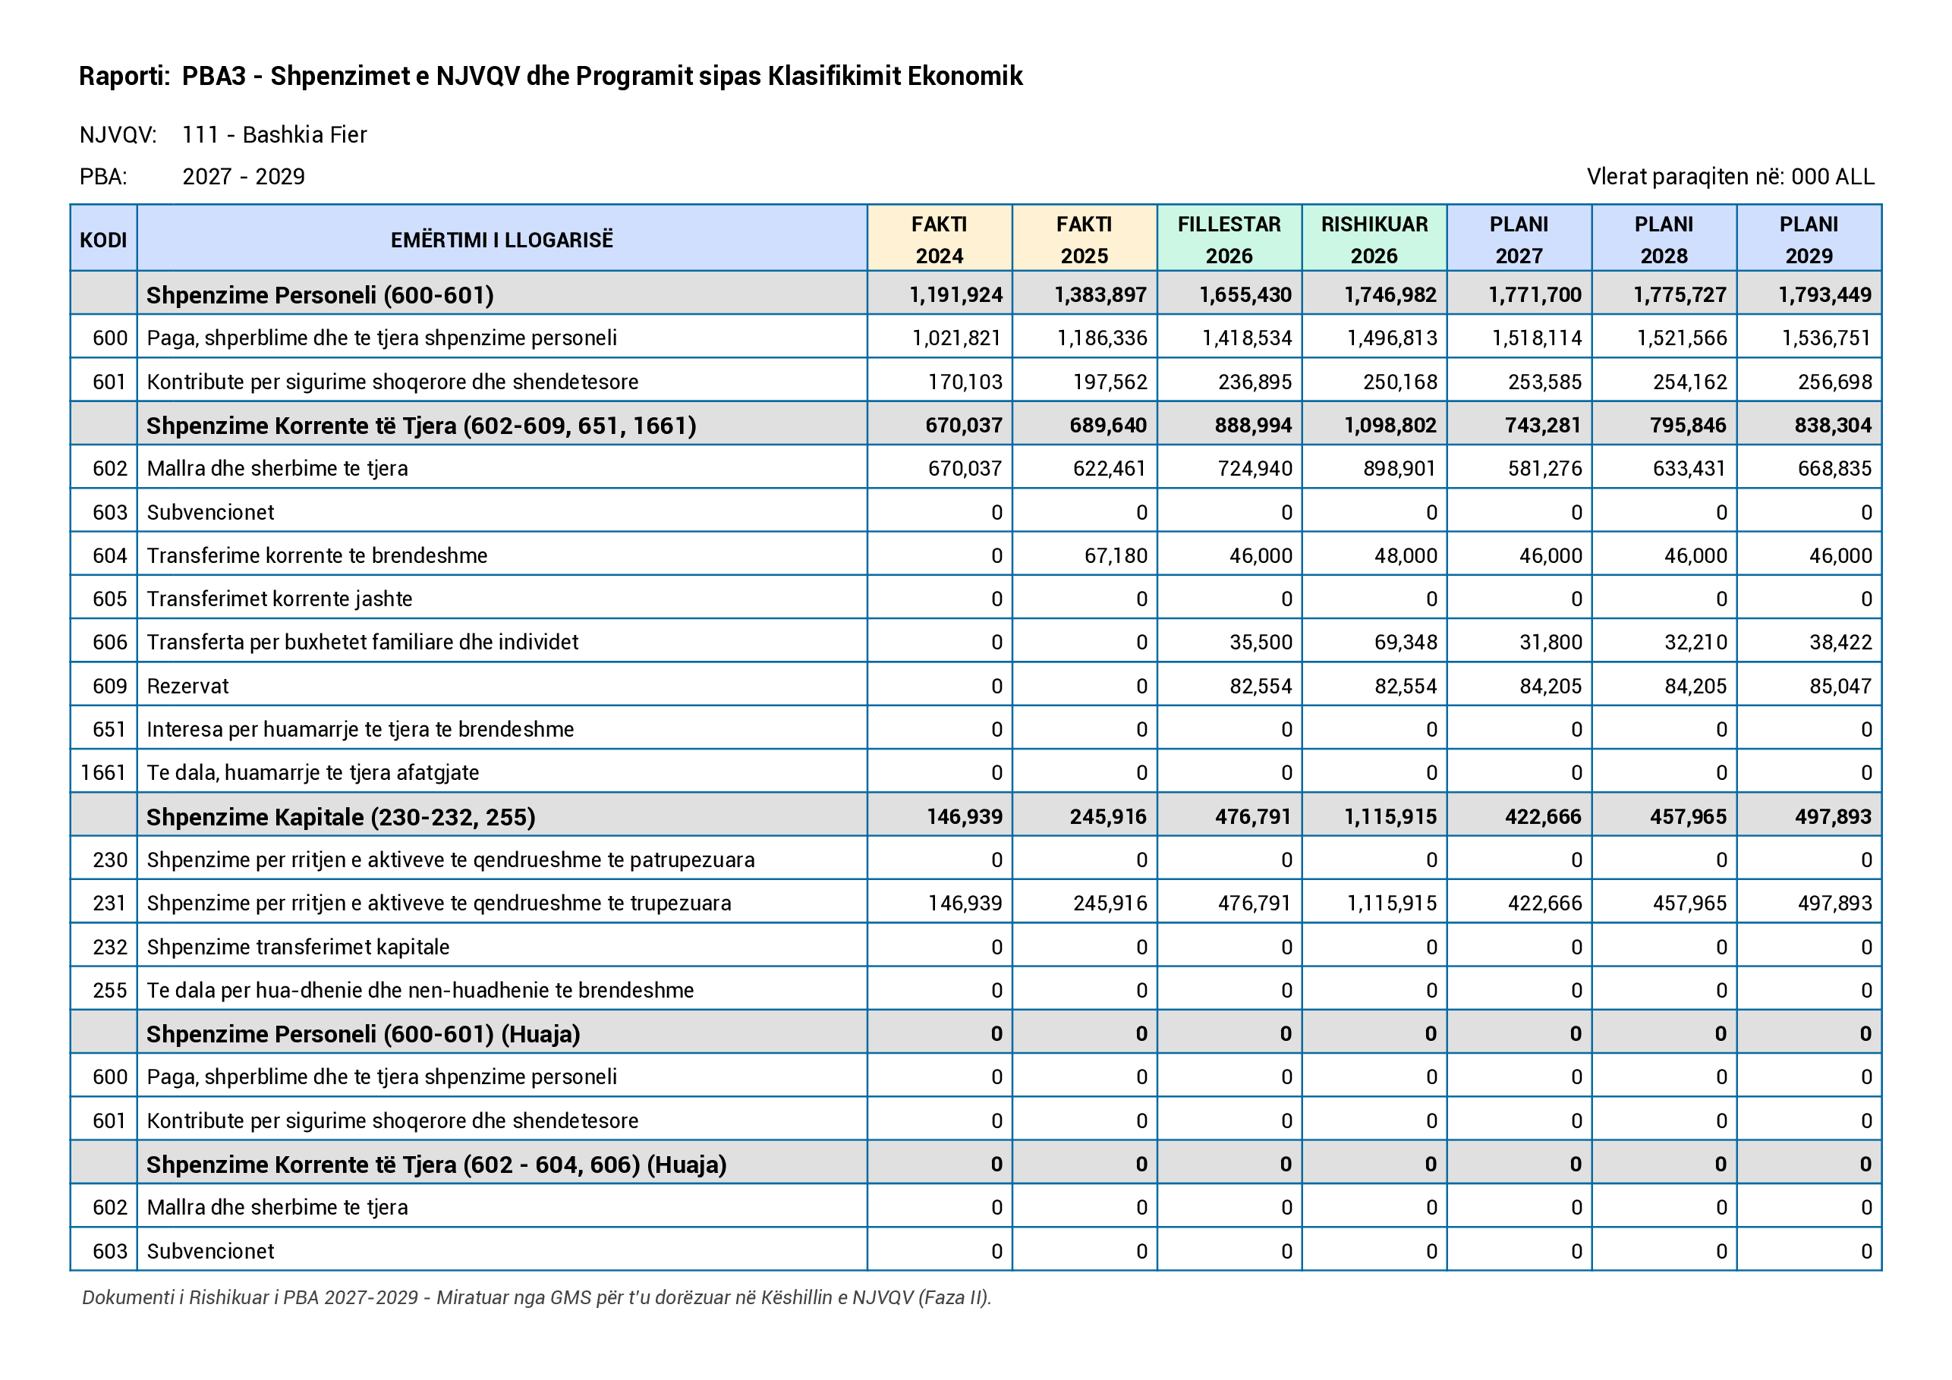
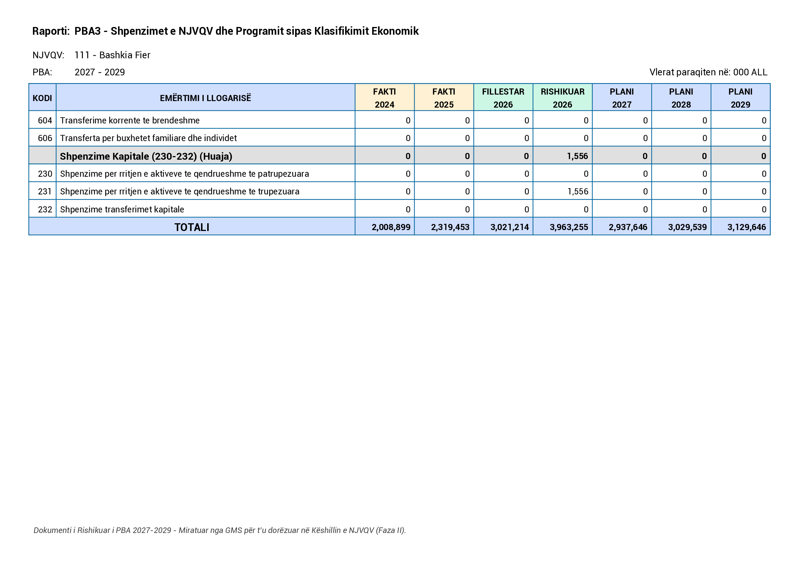

Tabela 4, paraqet shpenzimet totale faktike, të buxhetuara dhe të planifikuara të Bashkisë mbi baza vjetore për secilin program buxhetor për periudhën 2027-2029.

Tabela 4. Shpenzimet totale të Bashkisë sipas programit dhe kategorive ekonomike
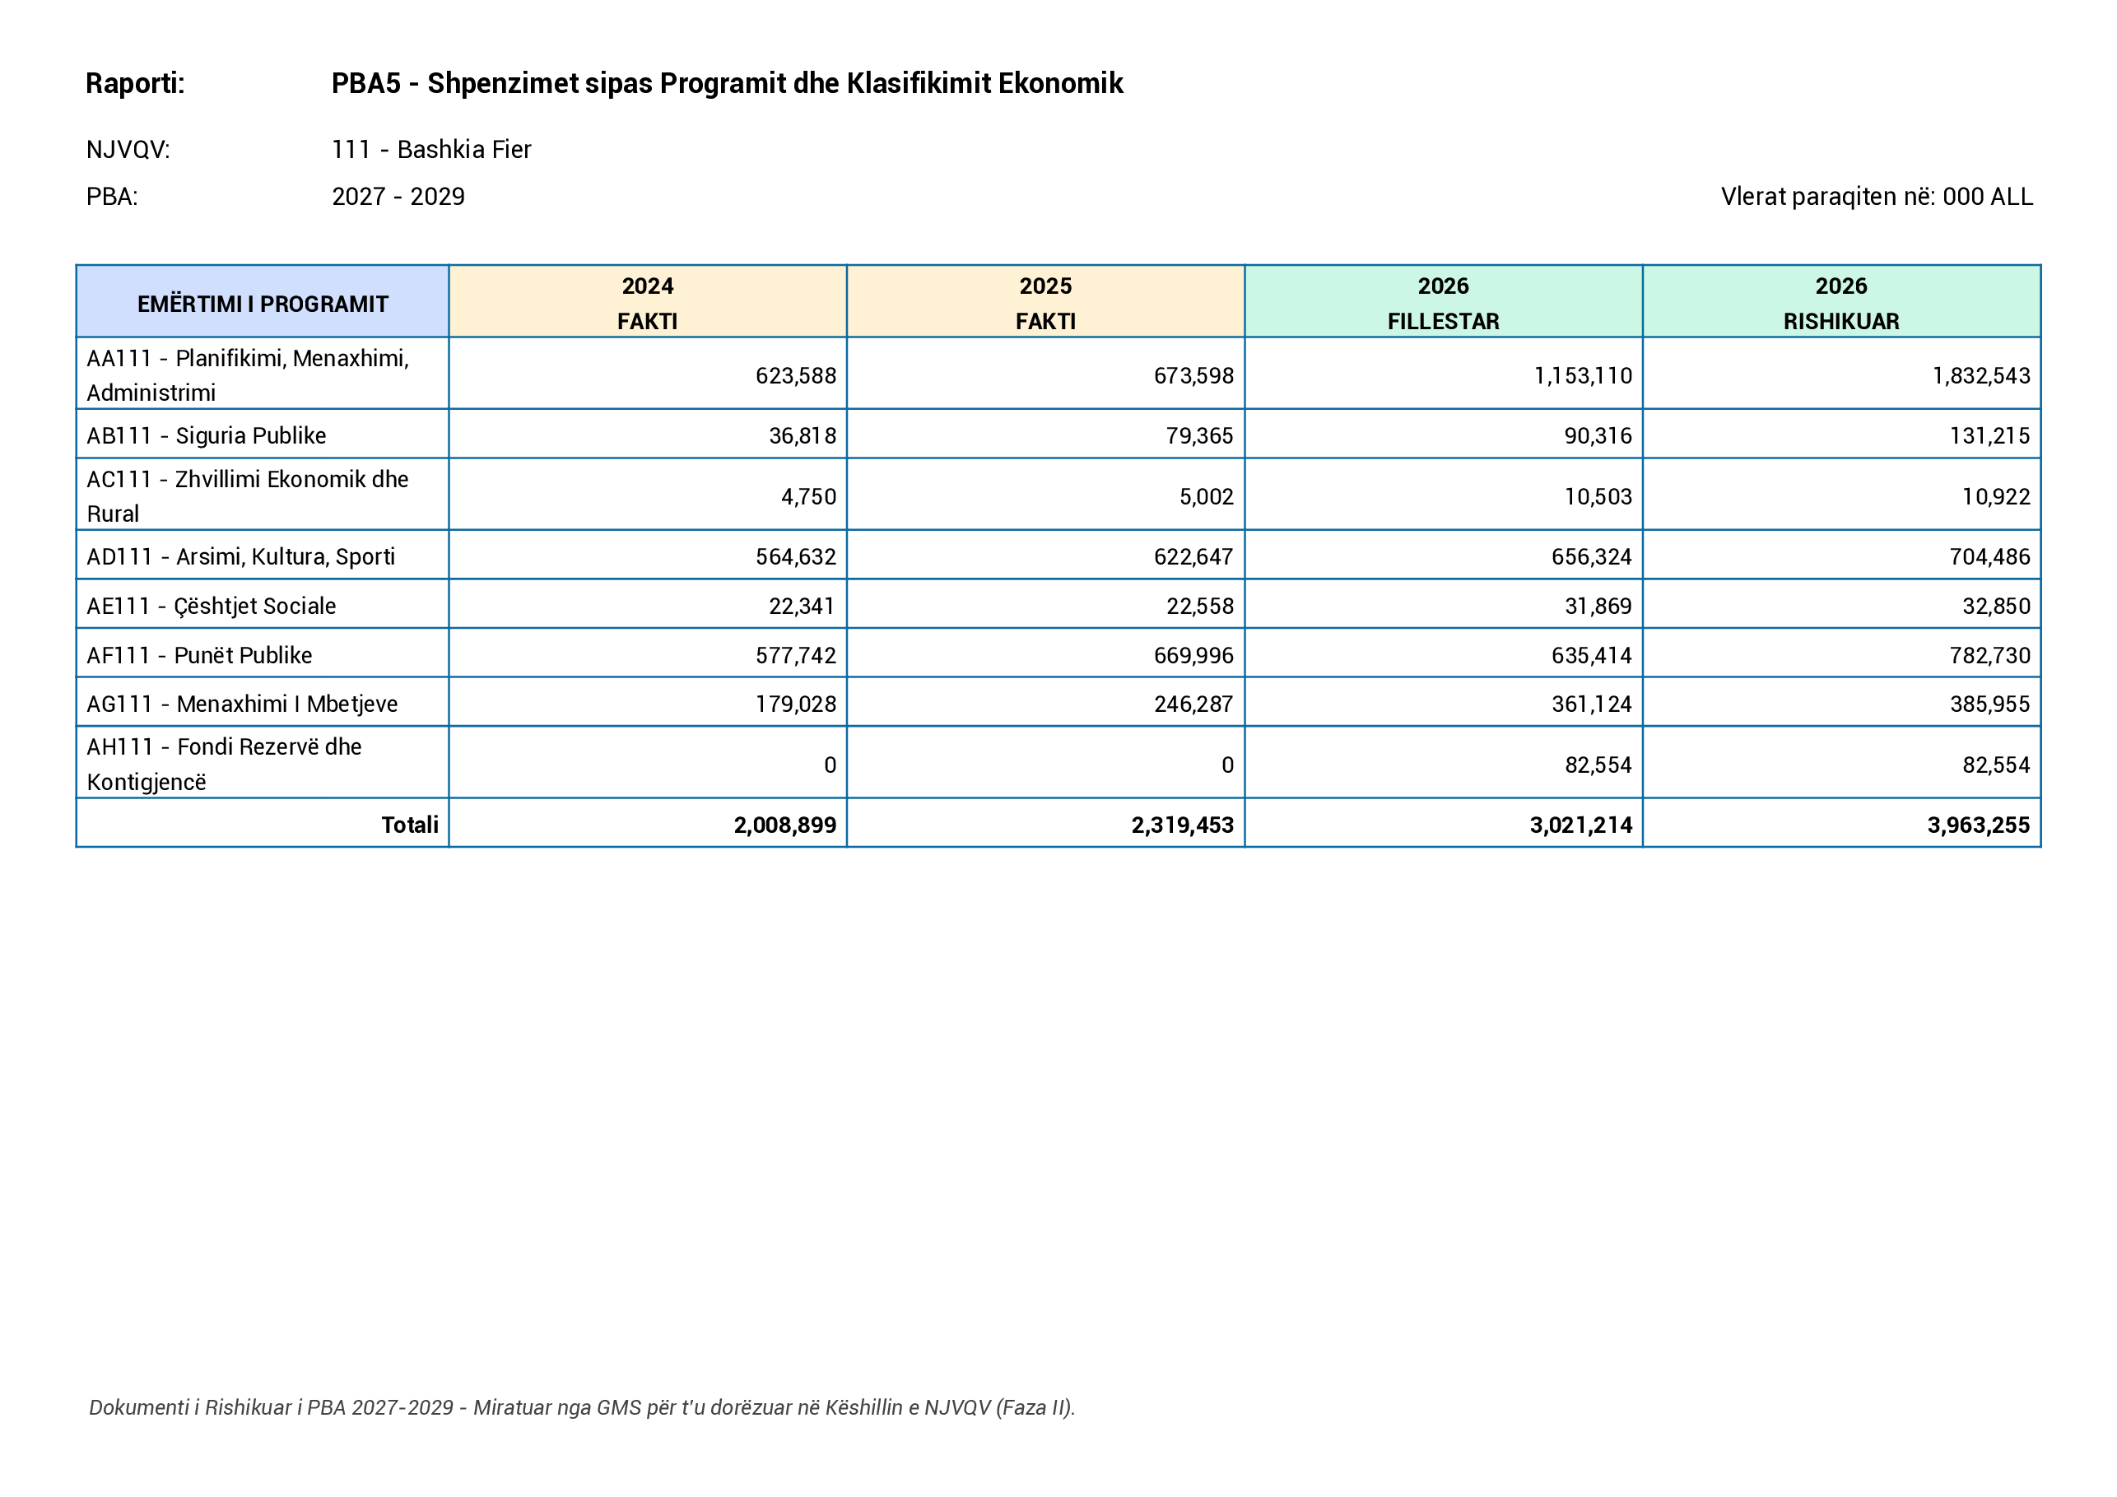
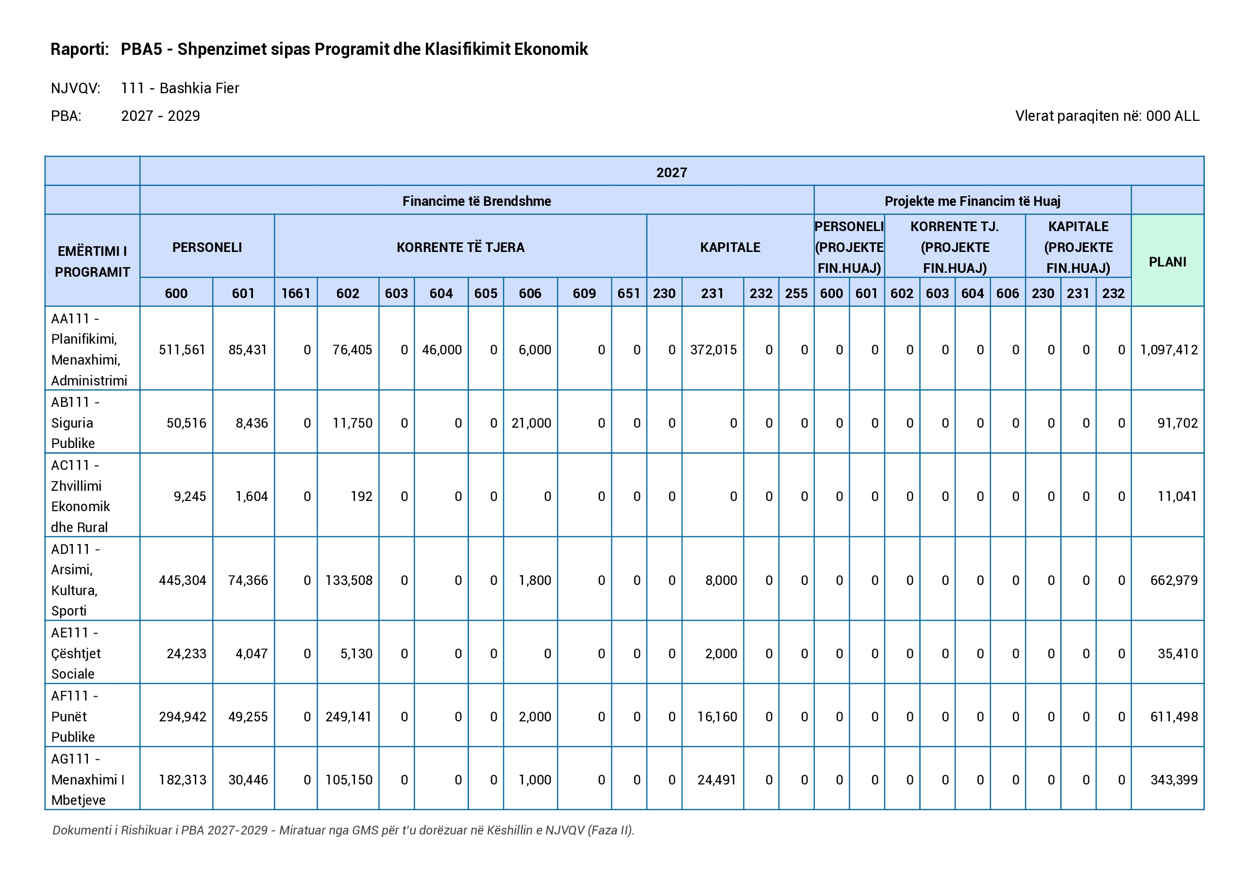
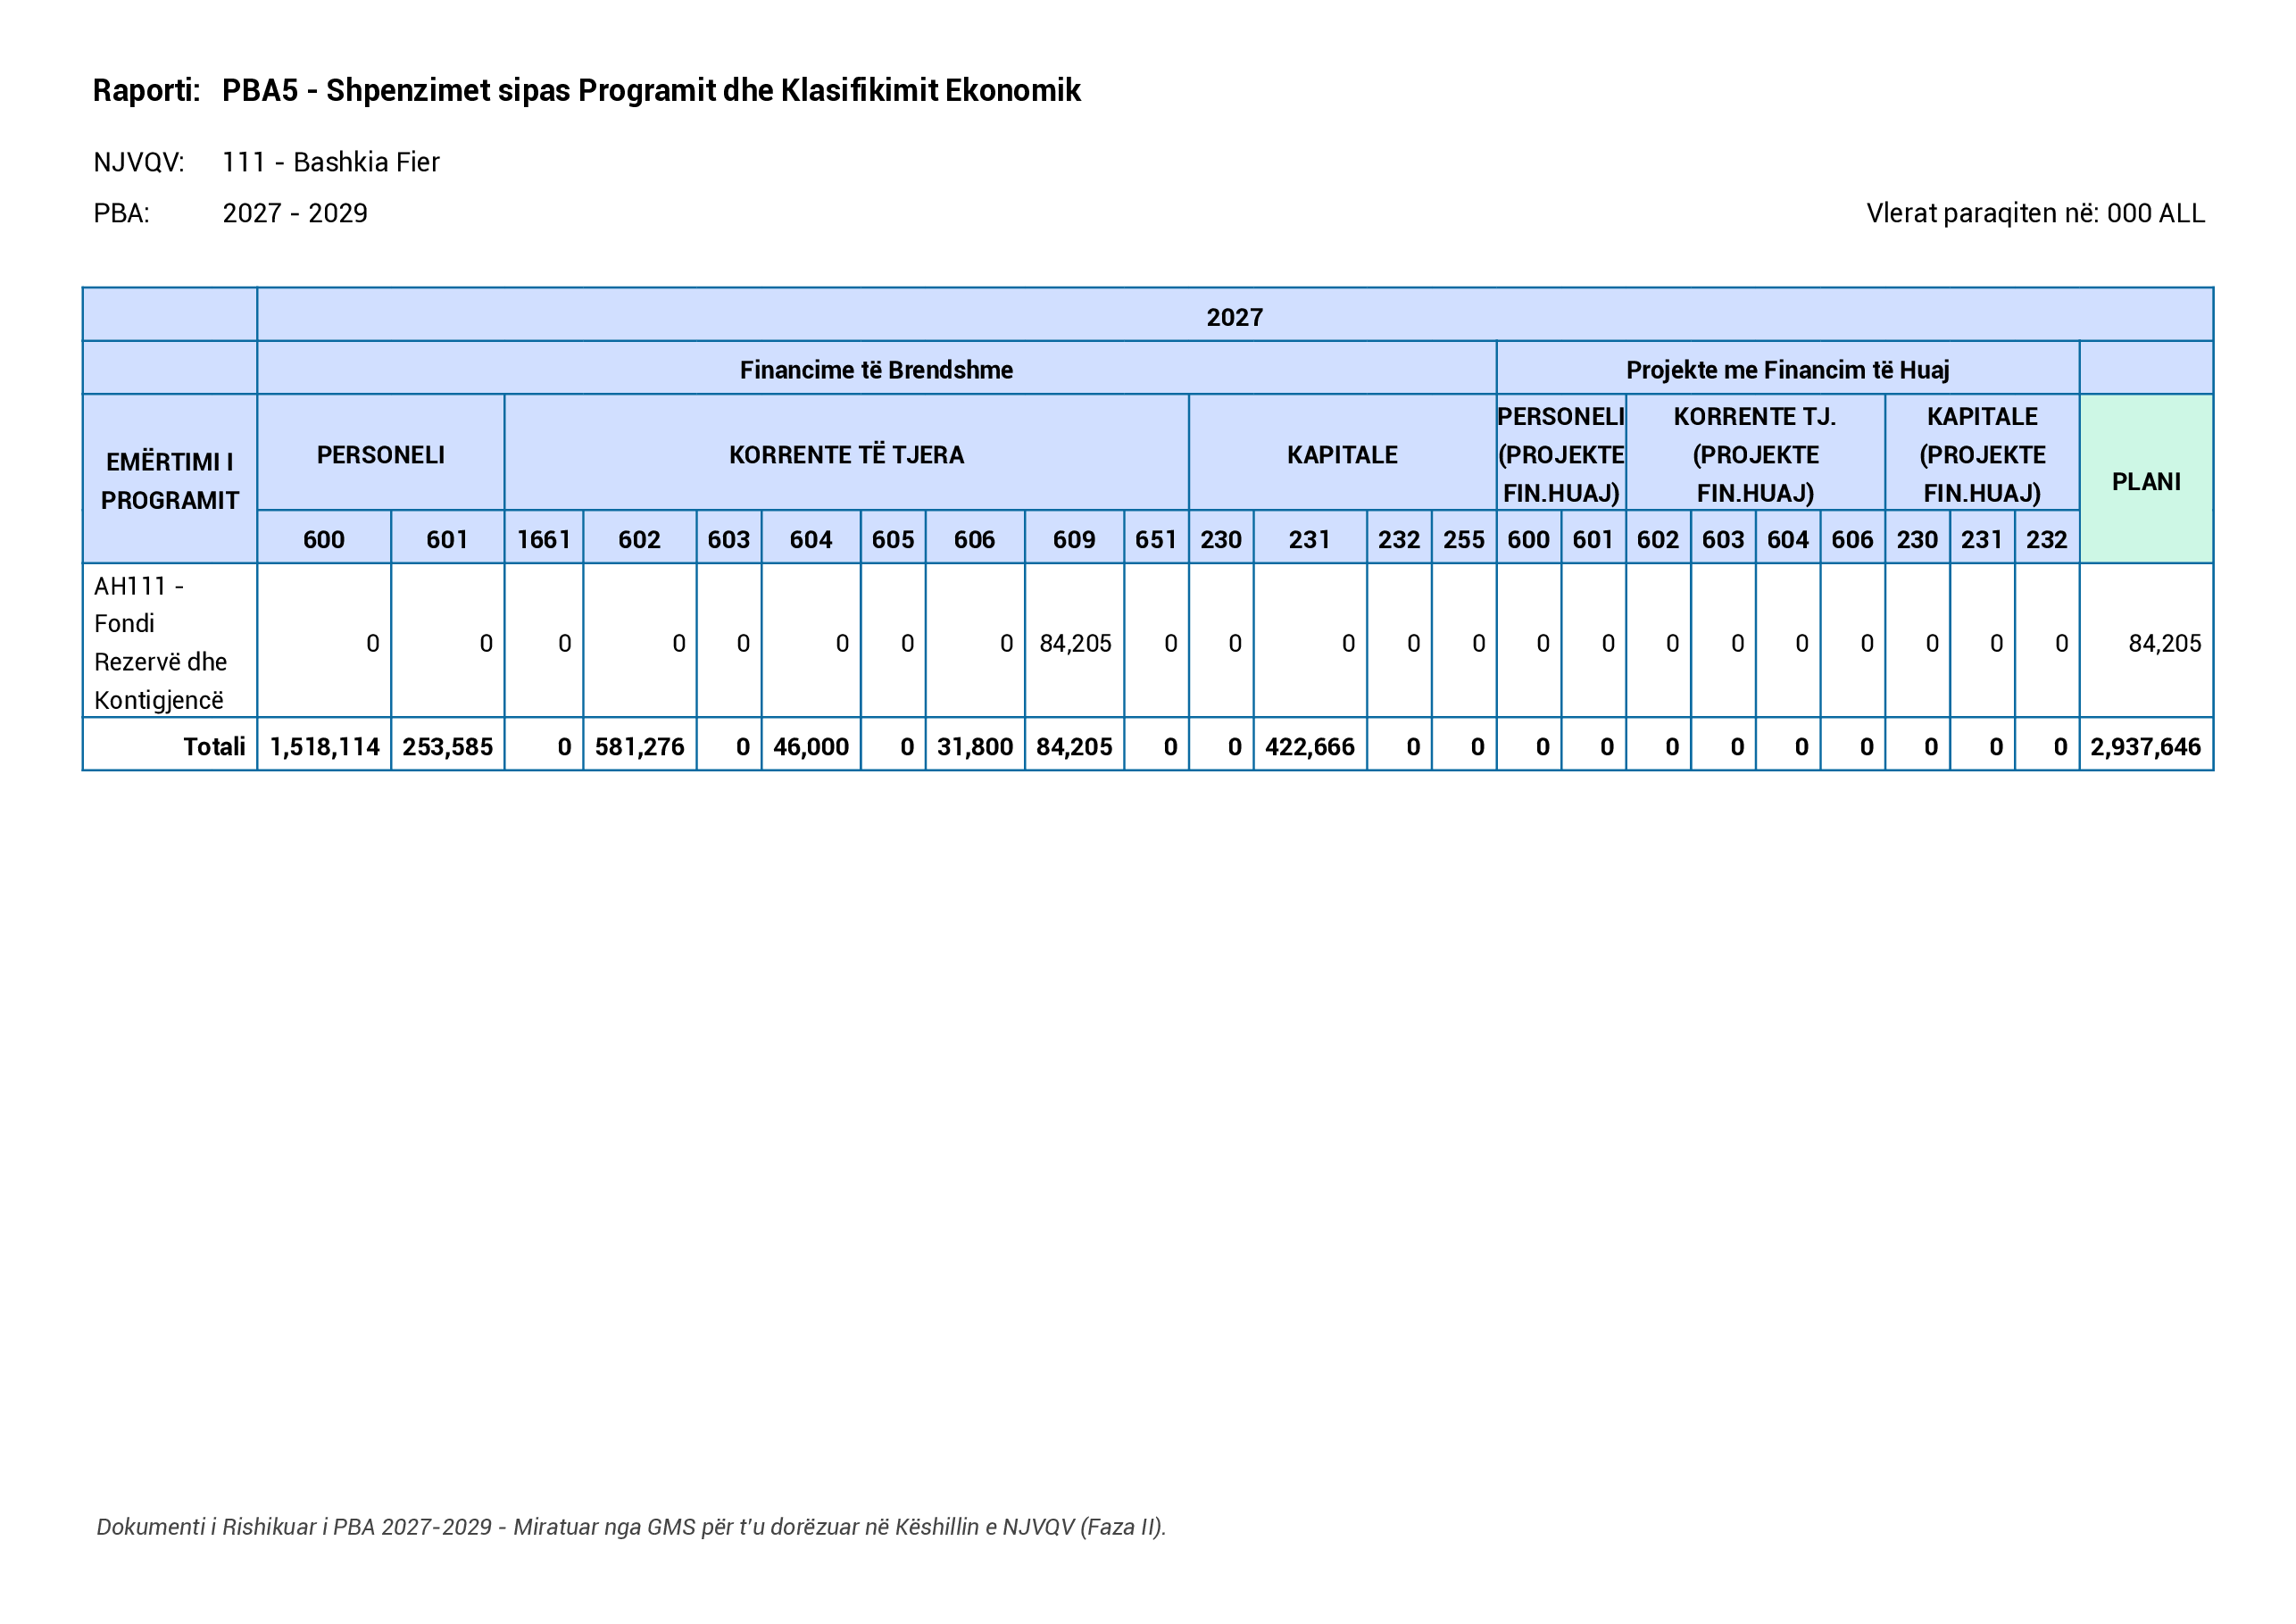
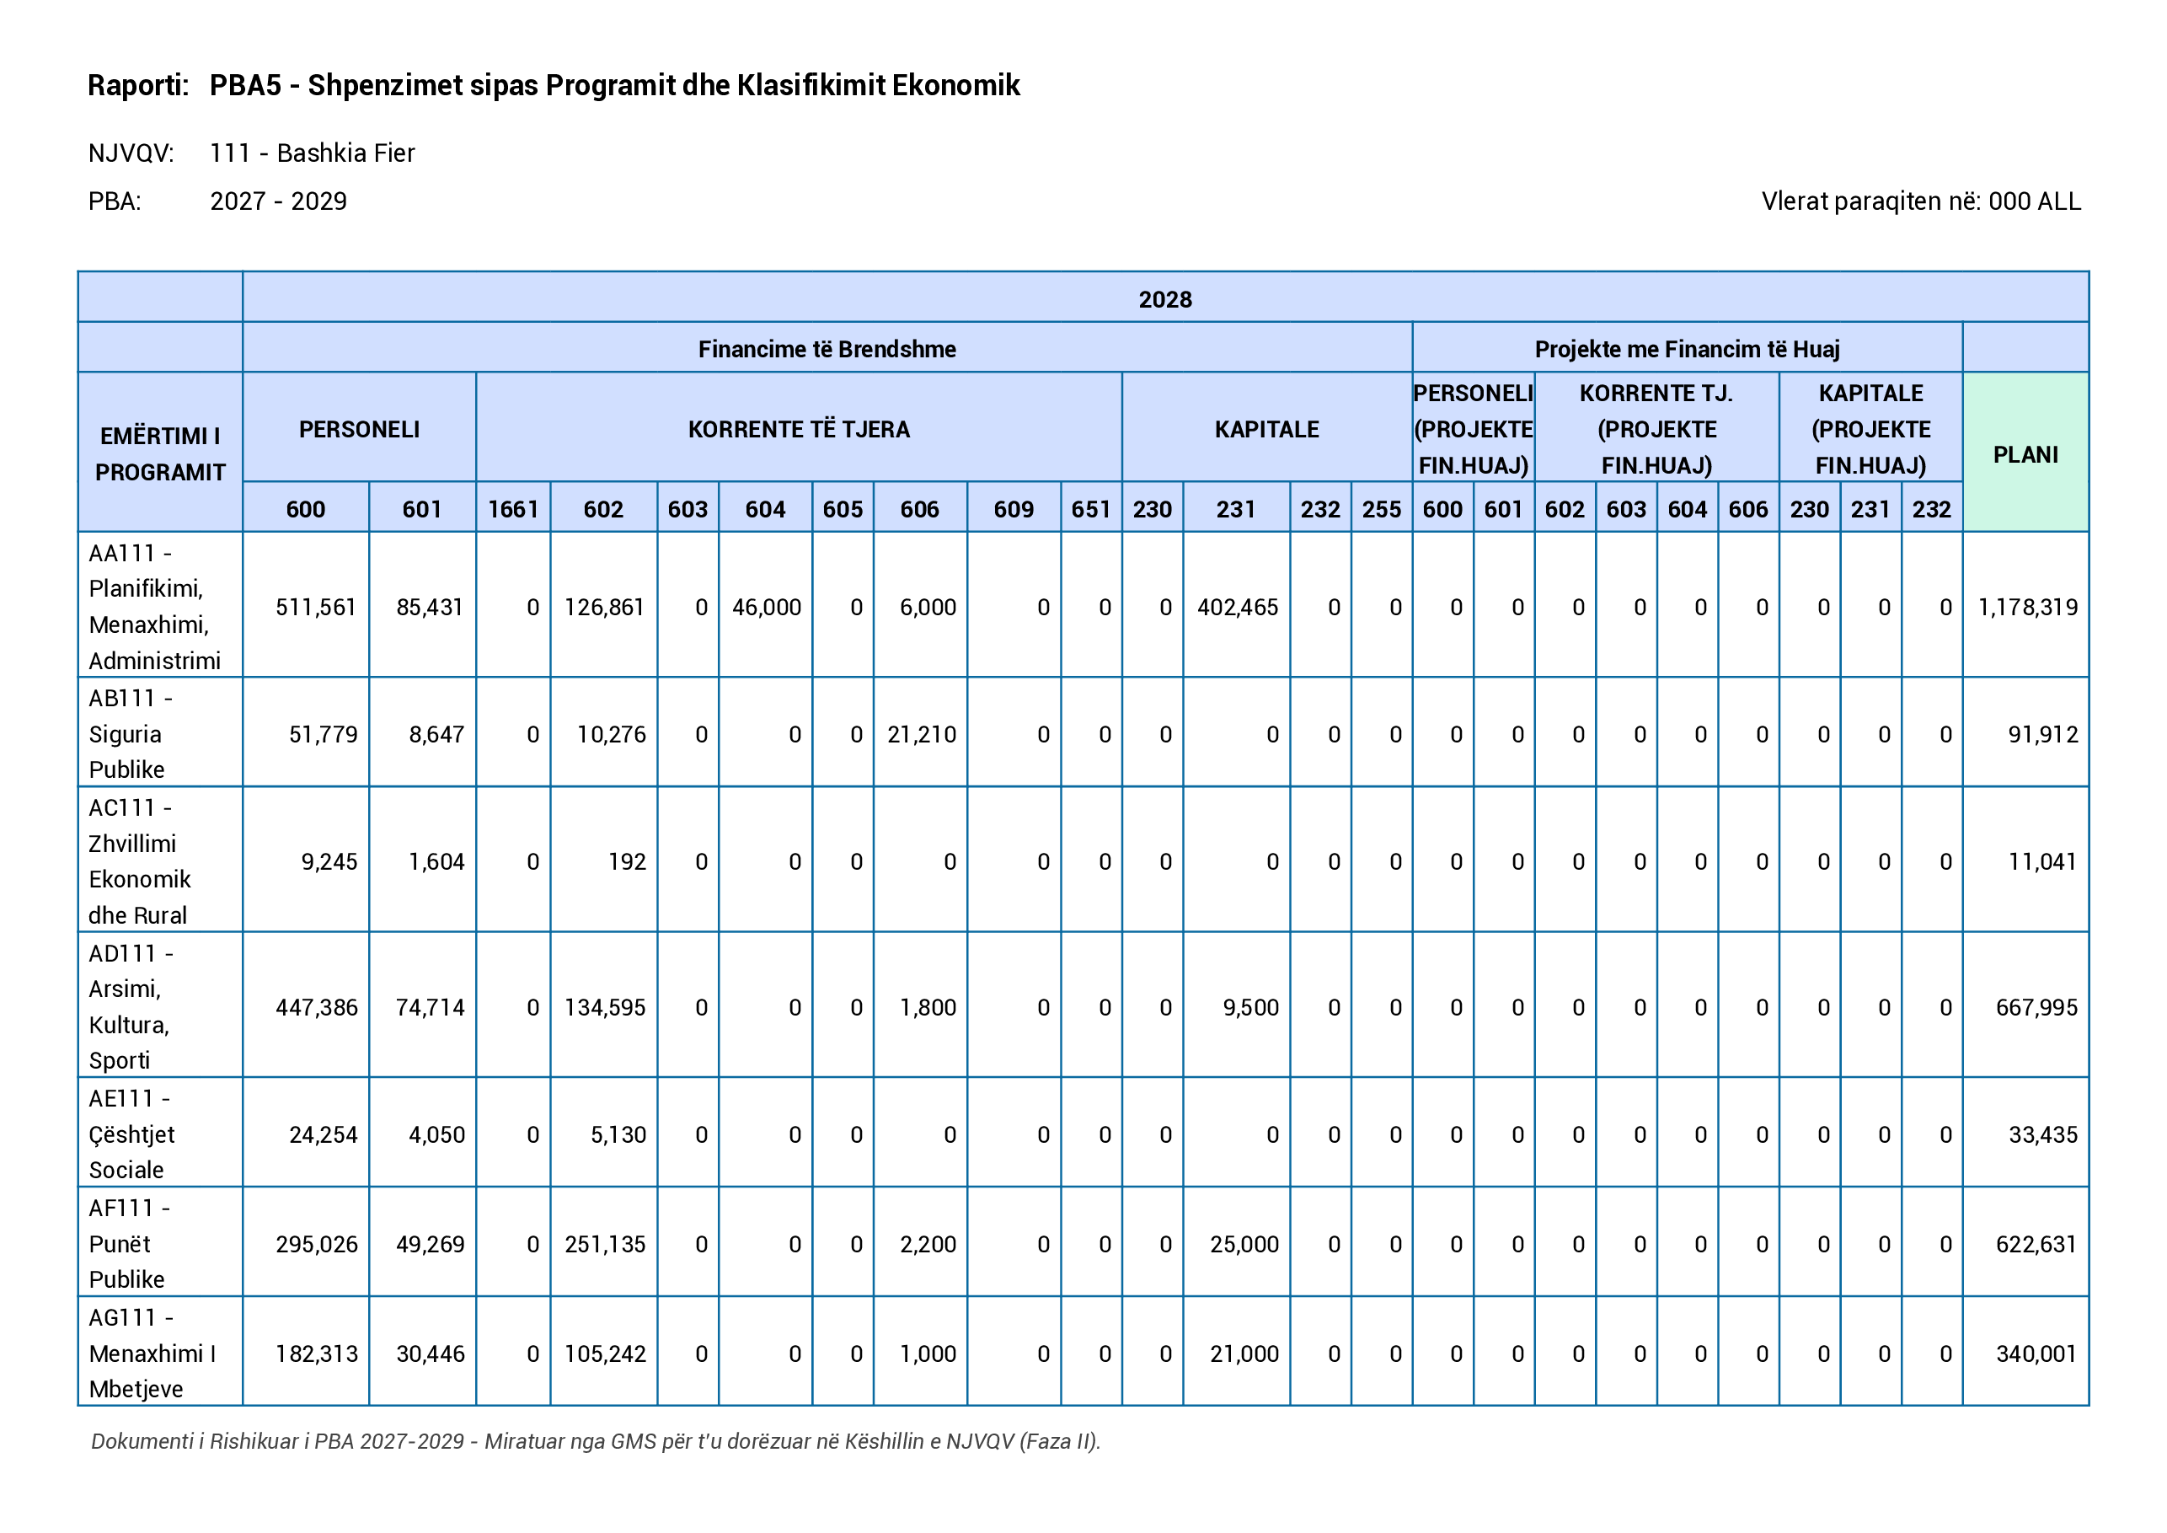
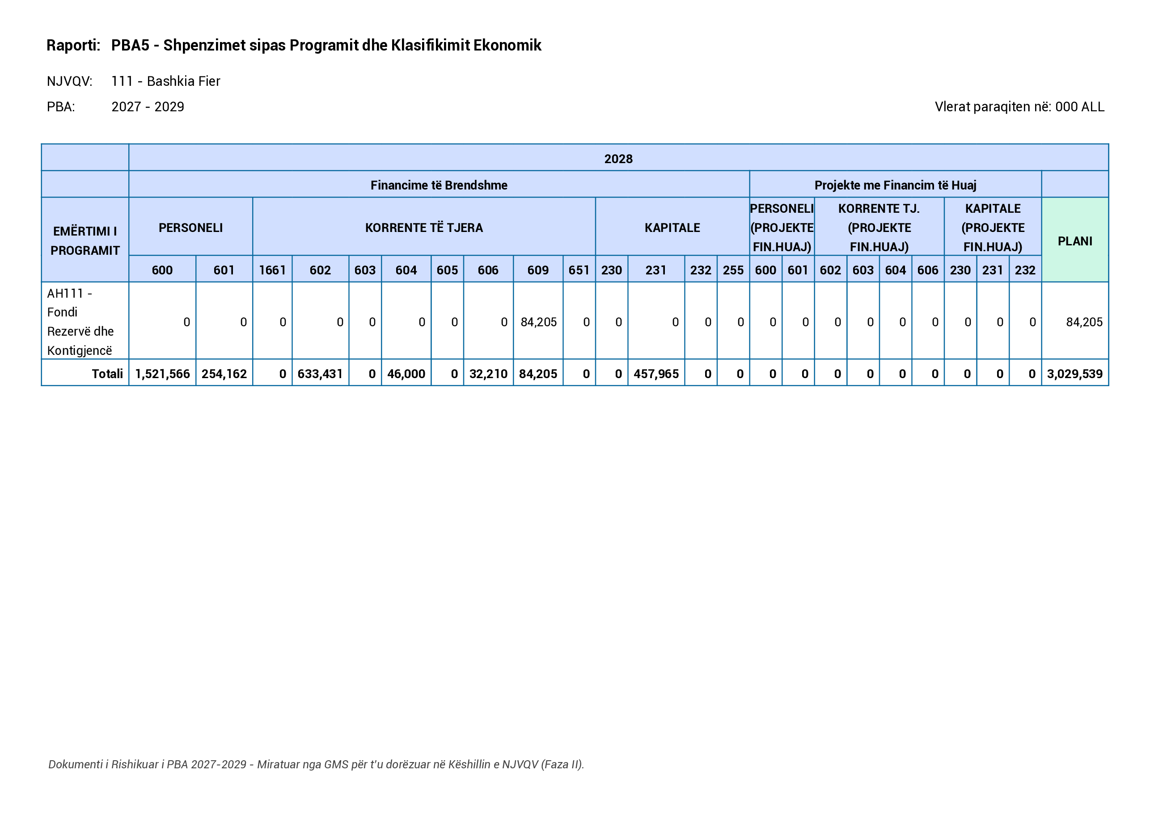
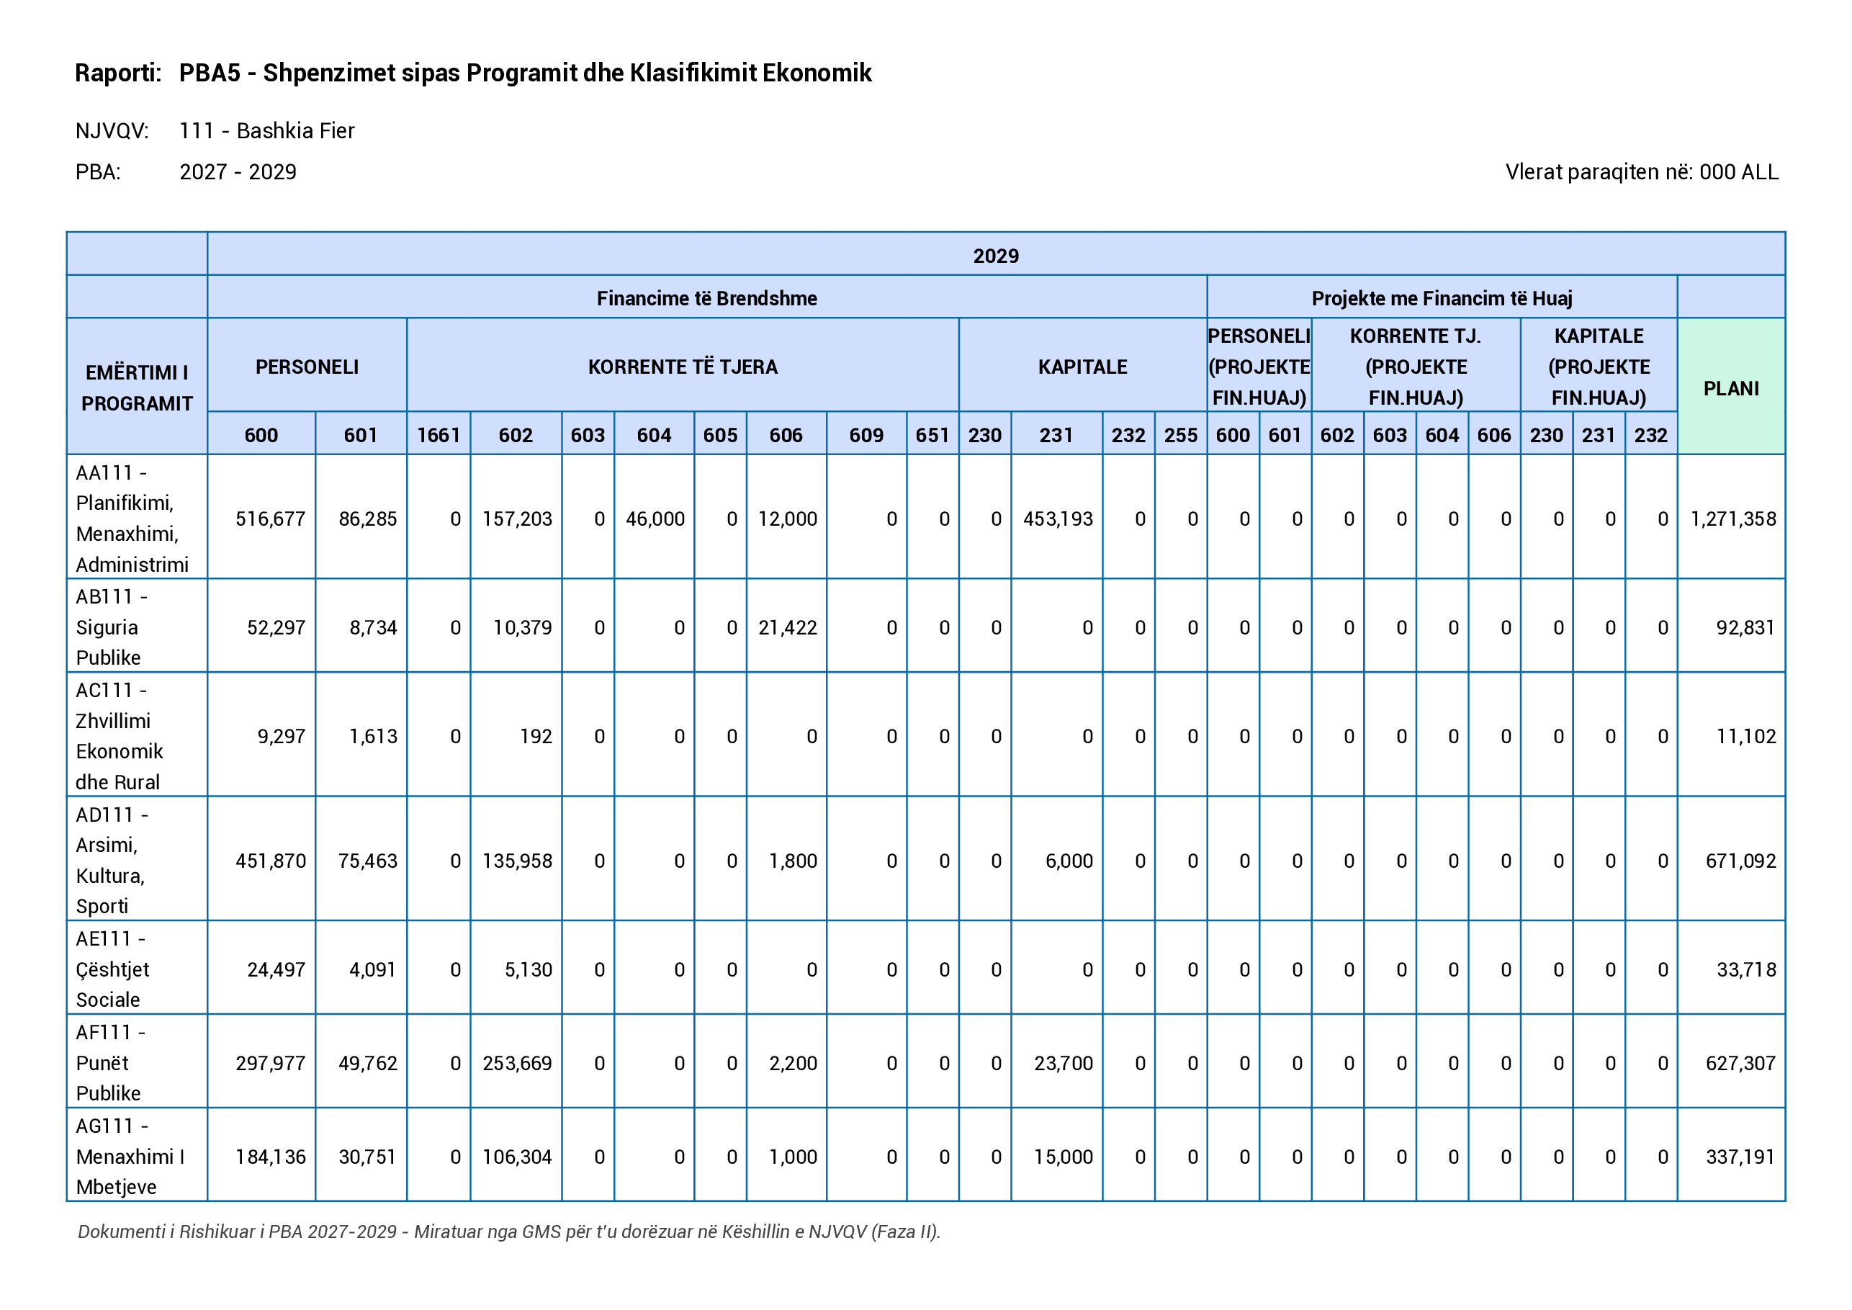
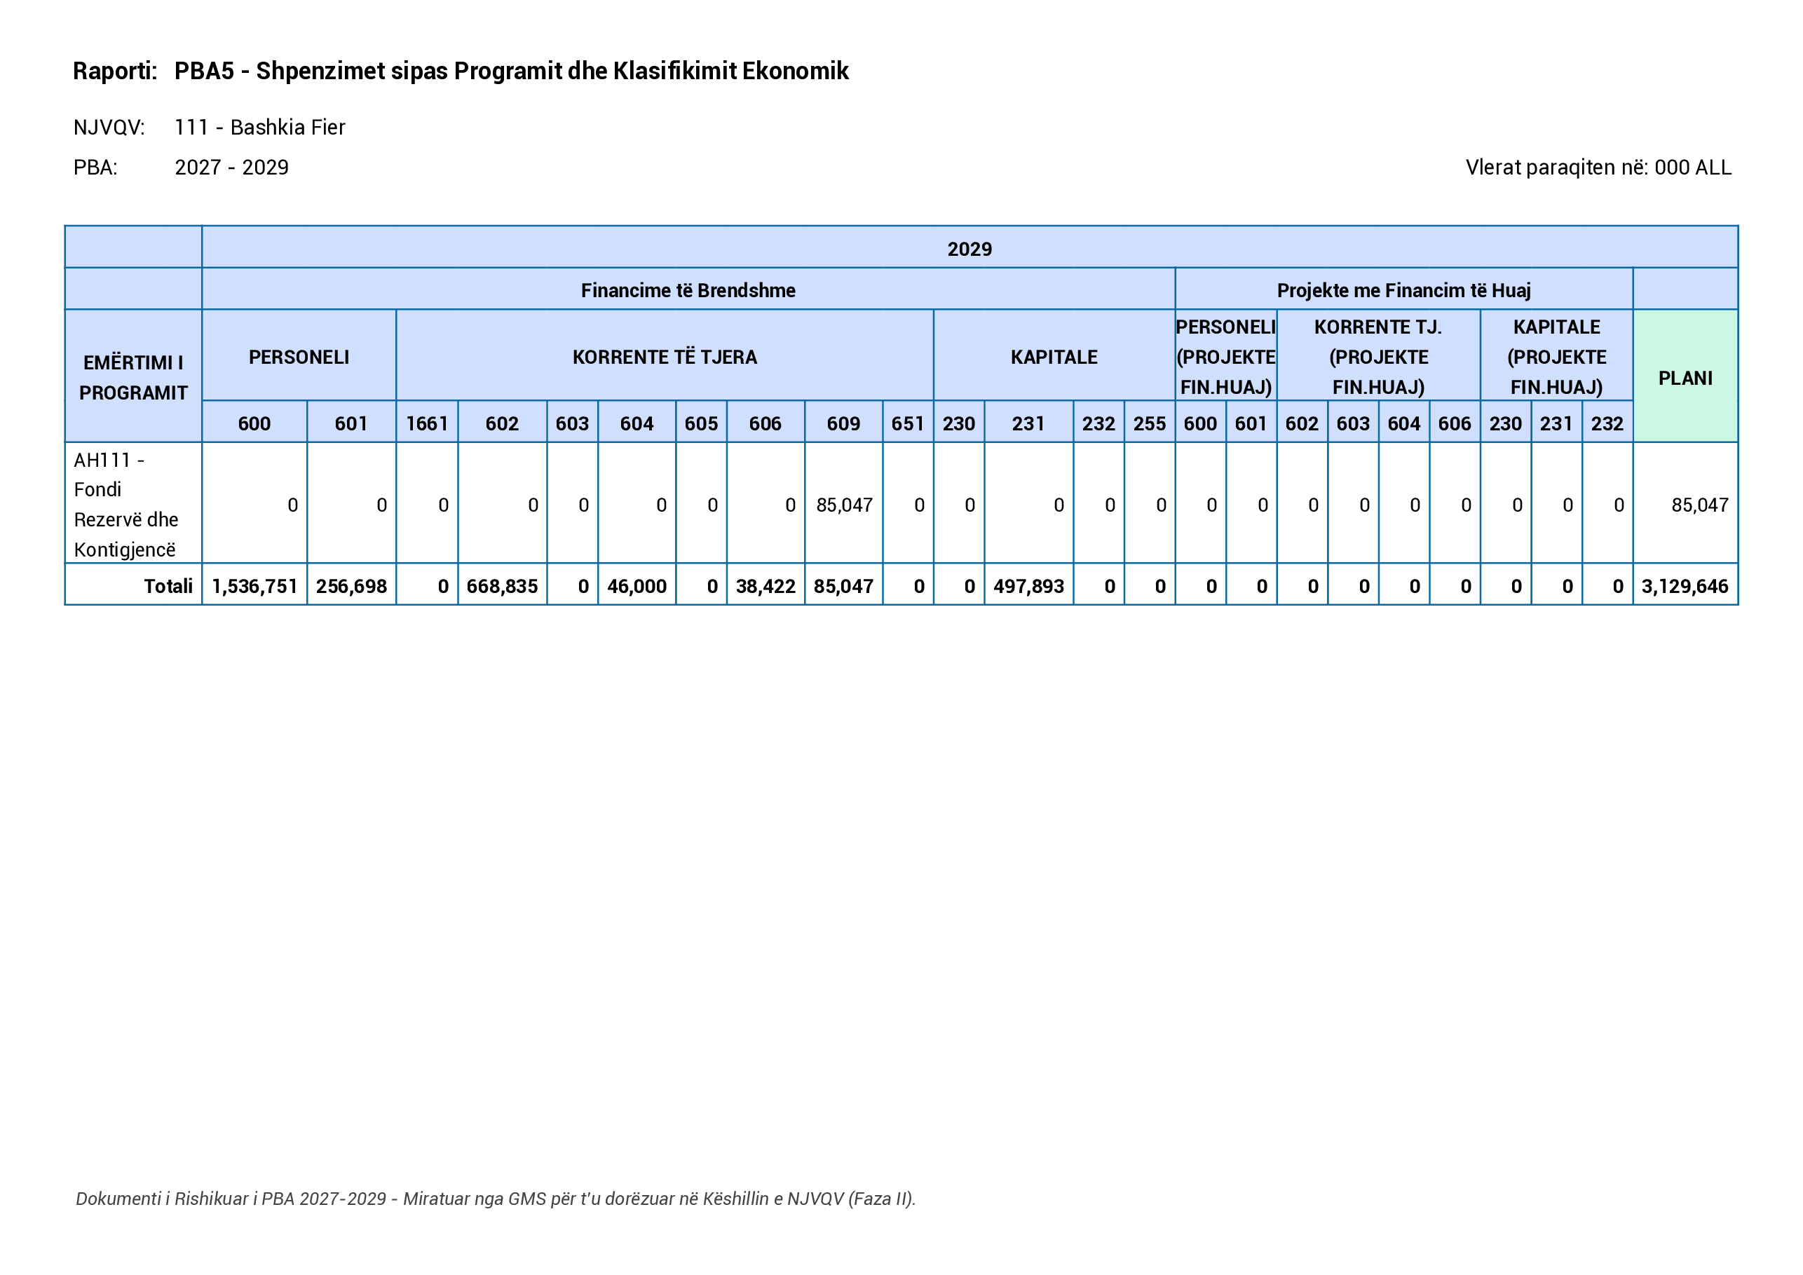

Tabela 5. Shpenzimet e NJVQV sipas Klasifikimit Funksional (Niveli I, II, III i COFOG)
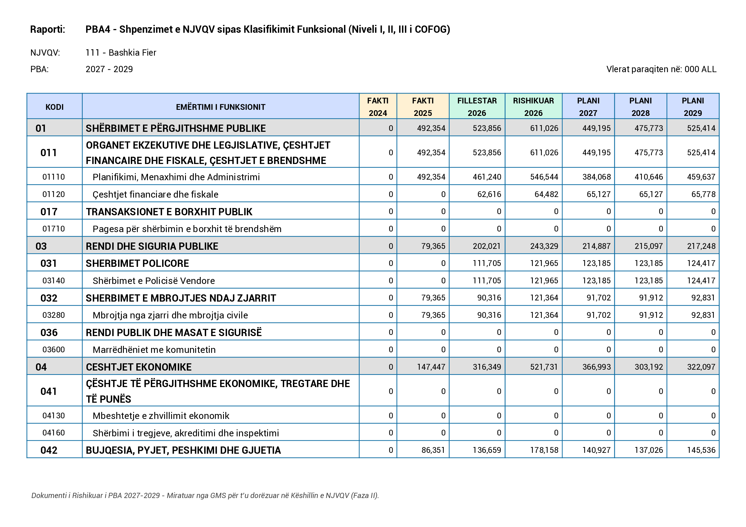
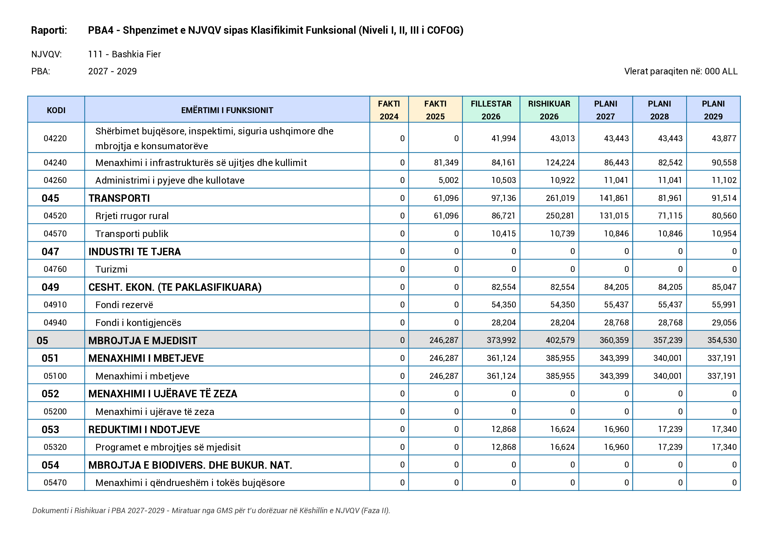
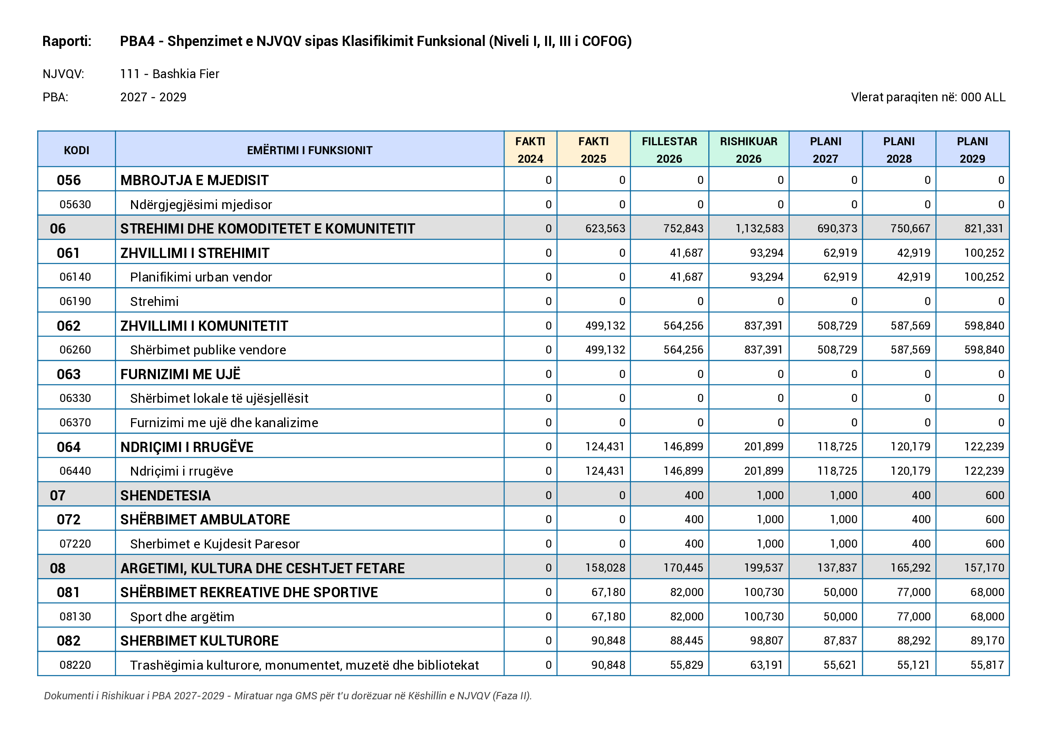
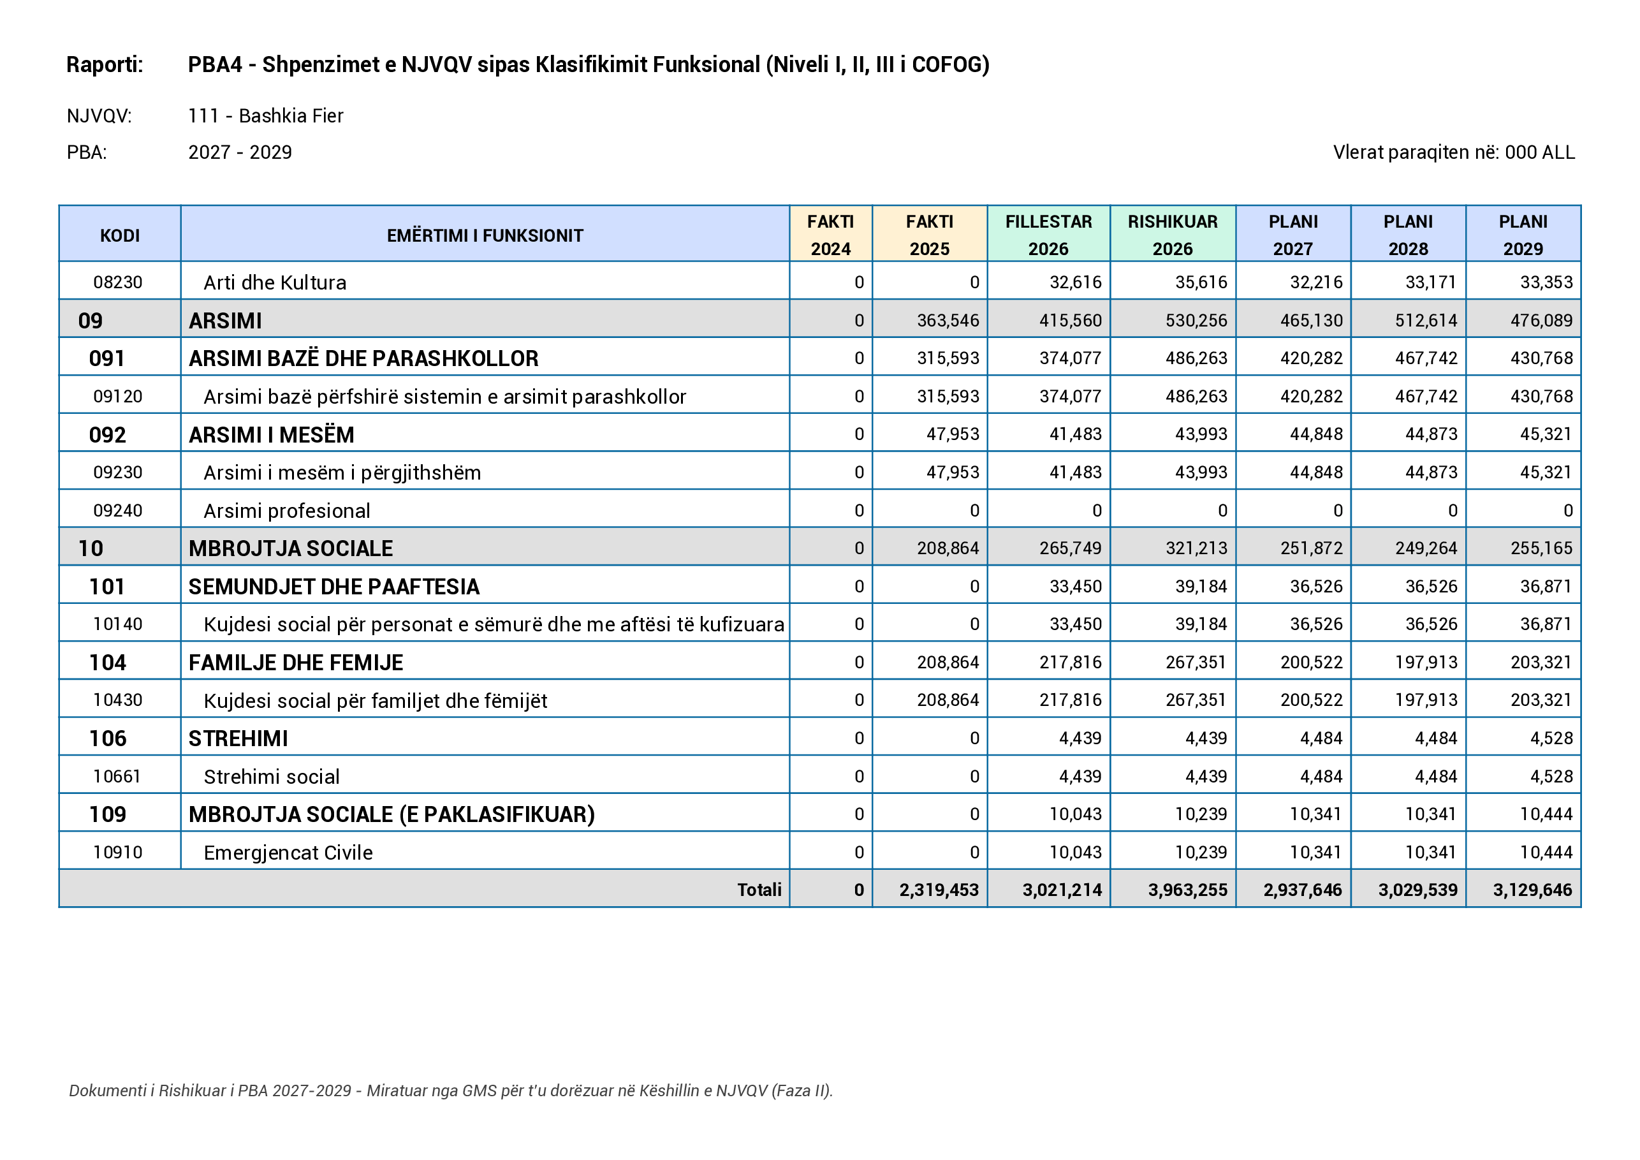

5. BUXHETI AFATMESËM PËR PROGRAMET BUXHETORE

Buxheti total i Bashkisë Fier menaxhohet sipas 8 programeve të shpenzimeve. Ky seksion i dokumentit të PBA-së paraqet planet e shpenzimeve që lidhen me performancën për secilin vit të PBA-së, për secilin nga programet e shpenzimeve të Bashkisë. Çdo nën-seksion (3.1 deri në 3.X) paraqet informacionin e performancës të planifikuar dhe kostot përkatëse për një program. Për secilin program informacioni i paraqitur konsiston në:
    - Shpenzimet totale të programit sipas kategorisë ekonomike (paga dhe sigurime, shpenzime korente dhe shpenzime kapitale) për dy vitet e kaluara (fakti), vitin aktual (buxheti fillestar dhe i pritshmi) dhe tre vitet e ardhshme (parashikimi);
    - Politika e Programit (qëllimet e politikës së programit, objektivat e programit dhe treguesit përkatës të performancës);
    - Planet e shpenzimeve të Produkteve të Programit;
    - Projektet e investimeve; dhe
    - Të dhëna dhe statistika të përgjithshme të programit.

5.1. Programi AA111 - Planifikimi, Menaxhimi, Administrimi

5.1.1 Shpenzimet e Programit sipas kategorive ekonomike

Tabela 5, paraqet informacion mbi shpenzimet totale të programit sipas kategorive ekonomike për dy vitet e mëparshme (faktin), vitin aktual buxhetor (buxheti fillestar dhe i pritshmi) dhe tre vitet e ardhshme të PBA-së (parashikimi).

Tabela 5. Shpenzimet e Programit sipas Kategorive ekonomike
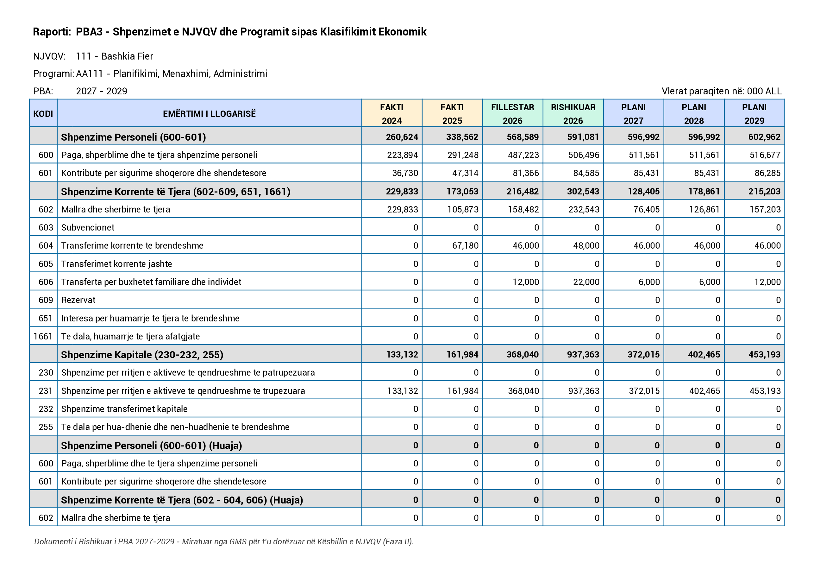
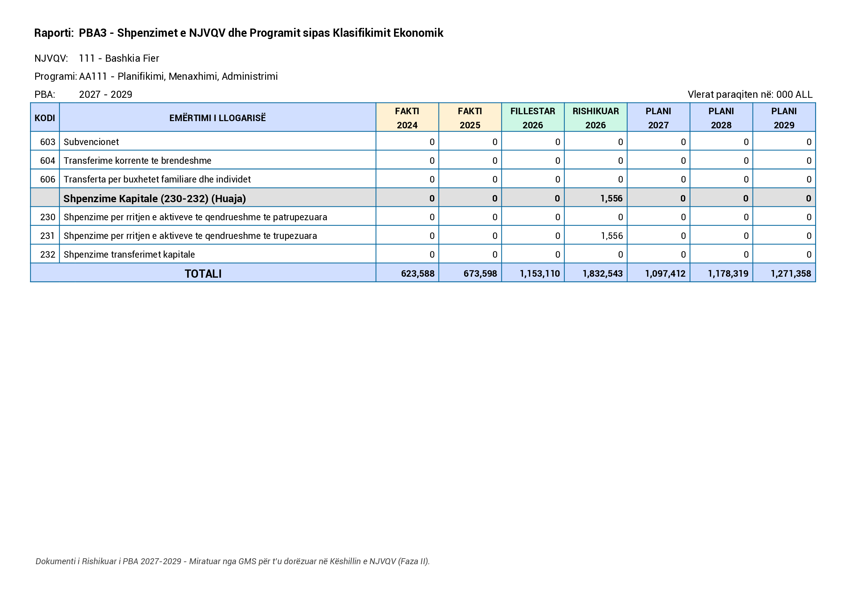

5.1.2 Qëllimet dhe Objektivat e Politikës së Programit

Ky nënseksion ofron informacion mbi planet e performancës së programit. Deklarata e Politikës së Programit është paraqitur në Tabelën 6, duke artikuluar qëllimet e politikës së programit, objektivat e politikës së programit dhe treguesit përkatës të performancës për çdo vit të PBA-së.

Tabela 6. Qëllimet dhe Objektivat e Politikës së Programit
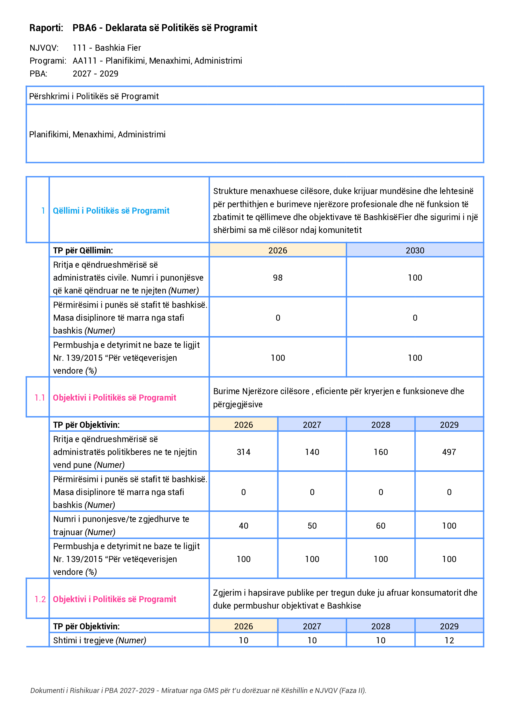
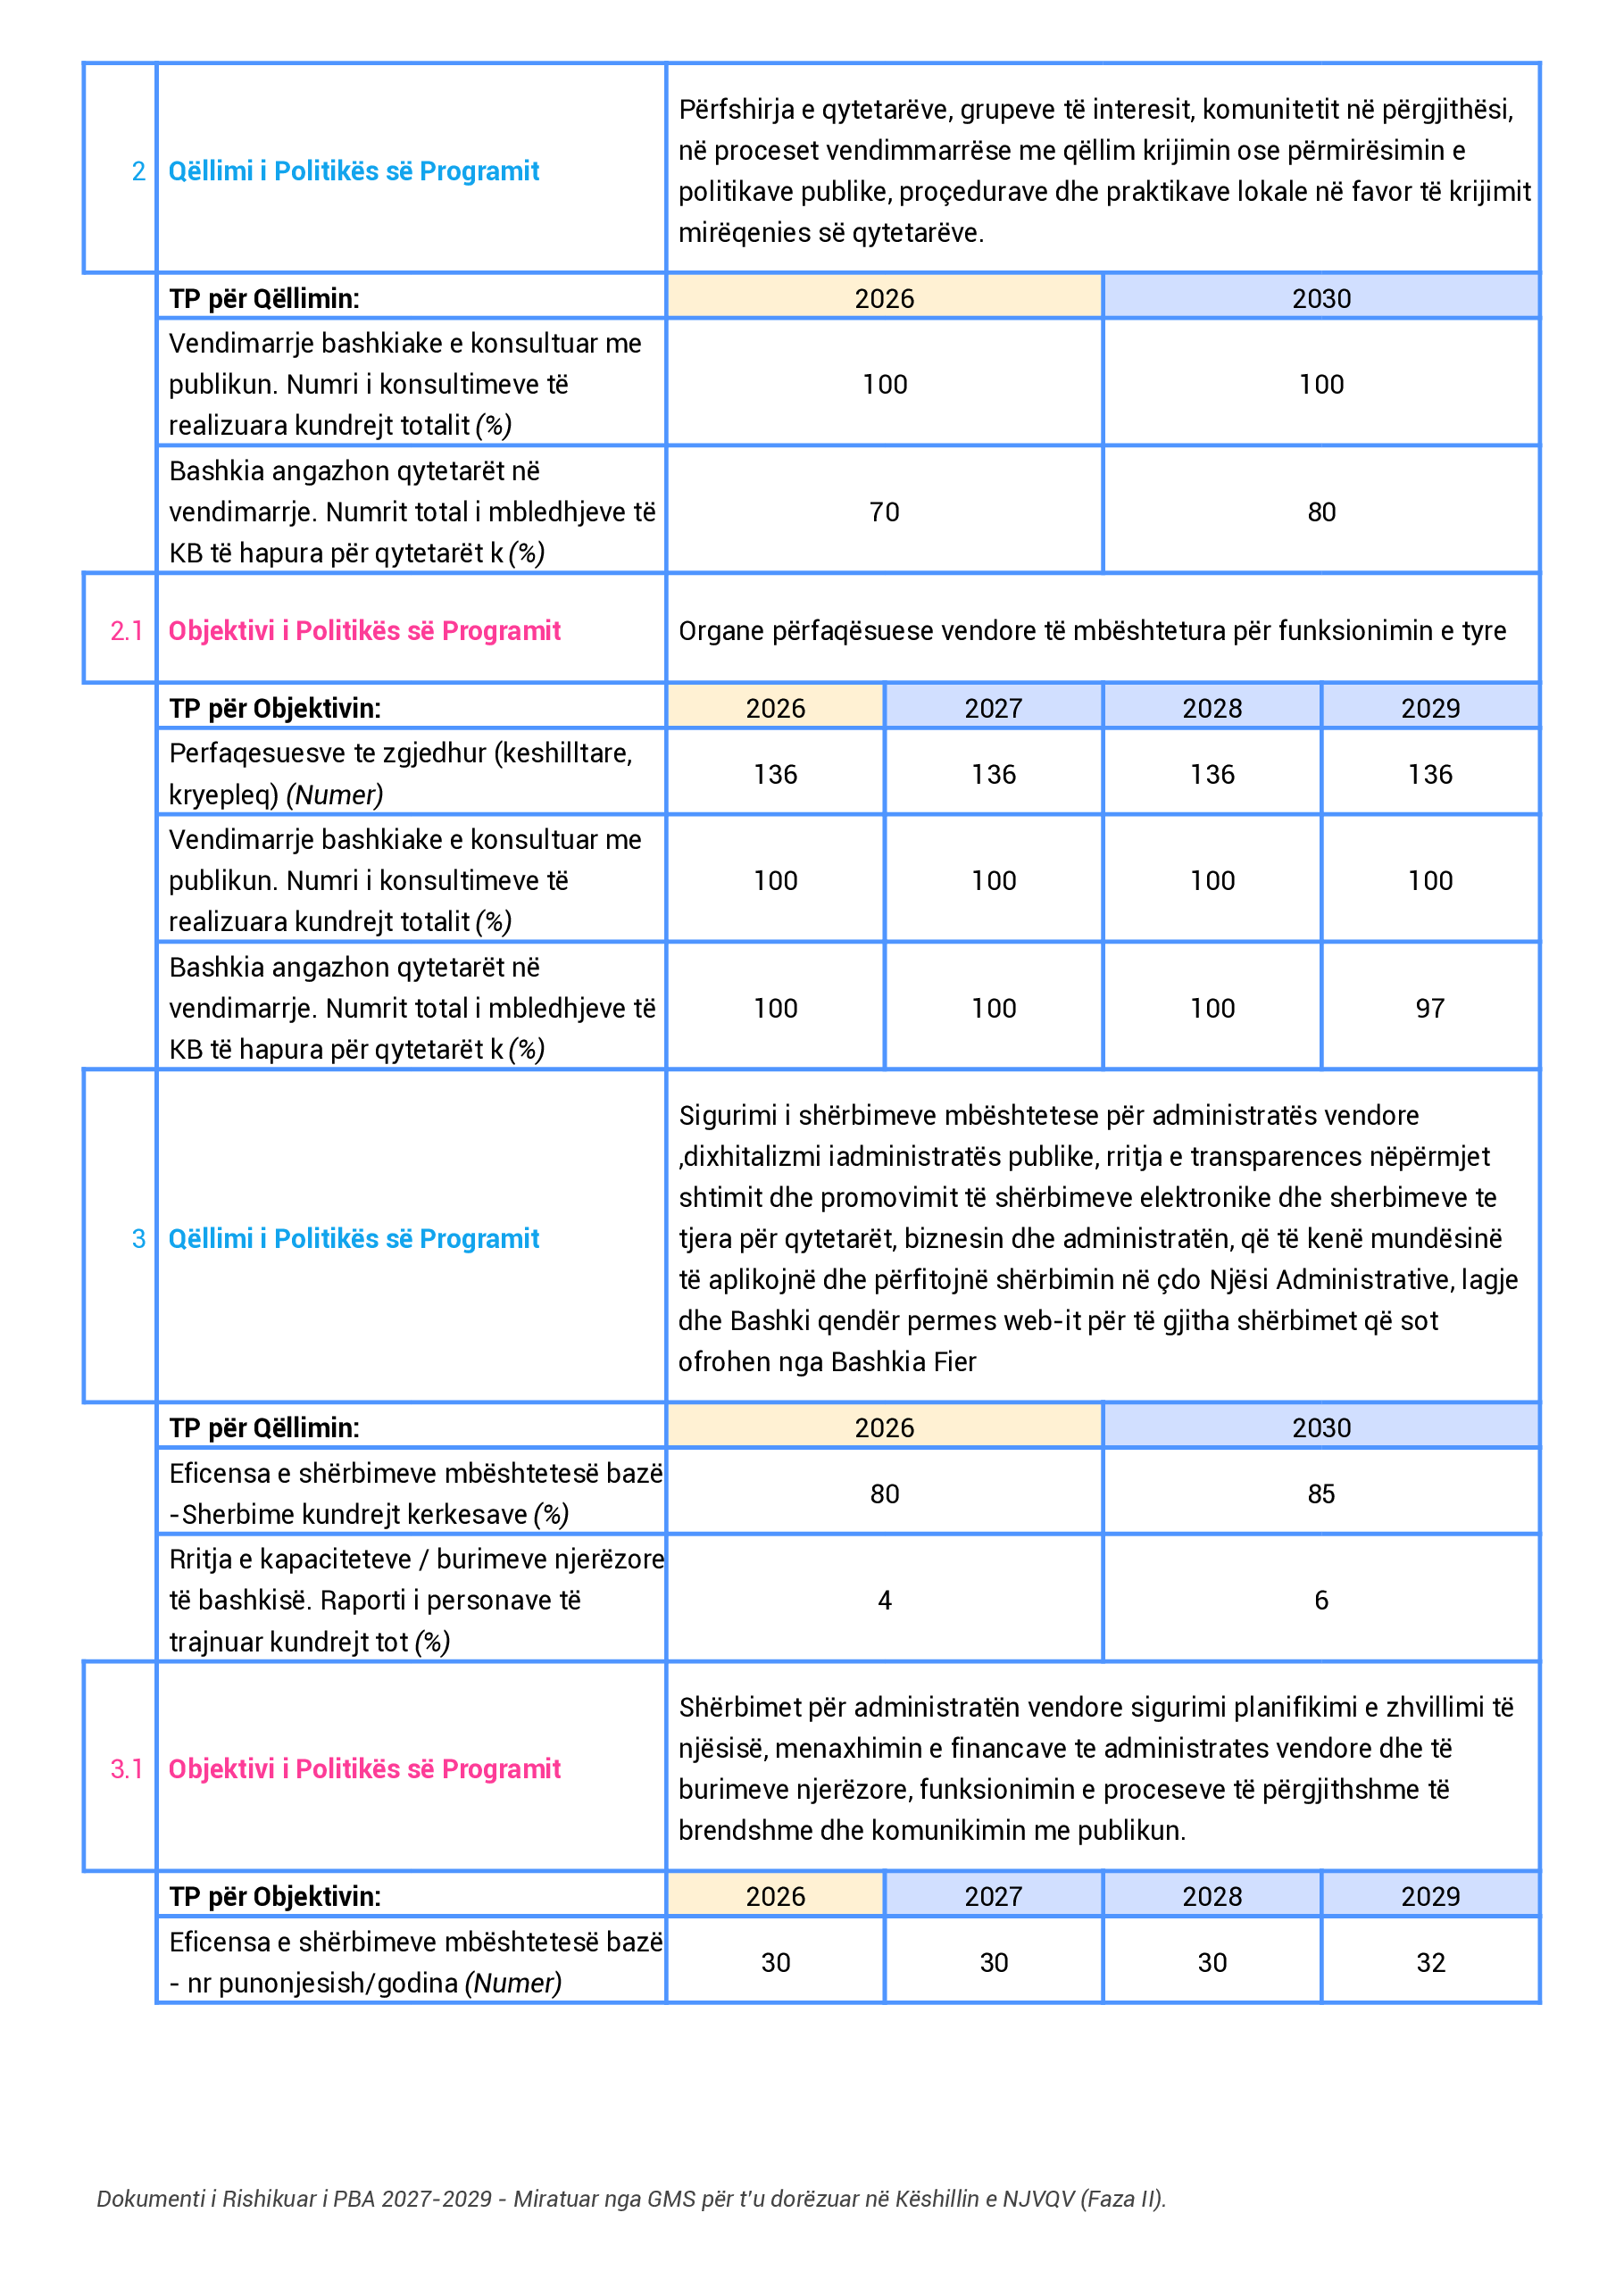
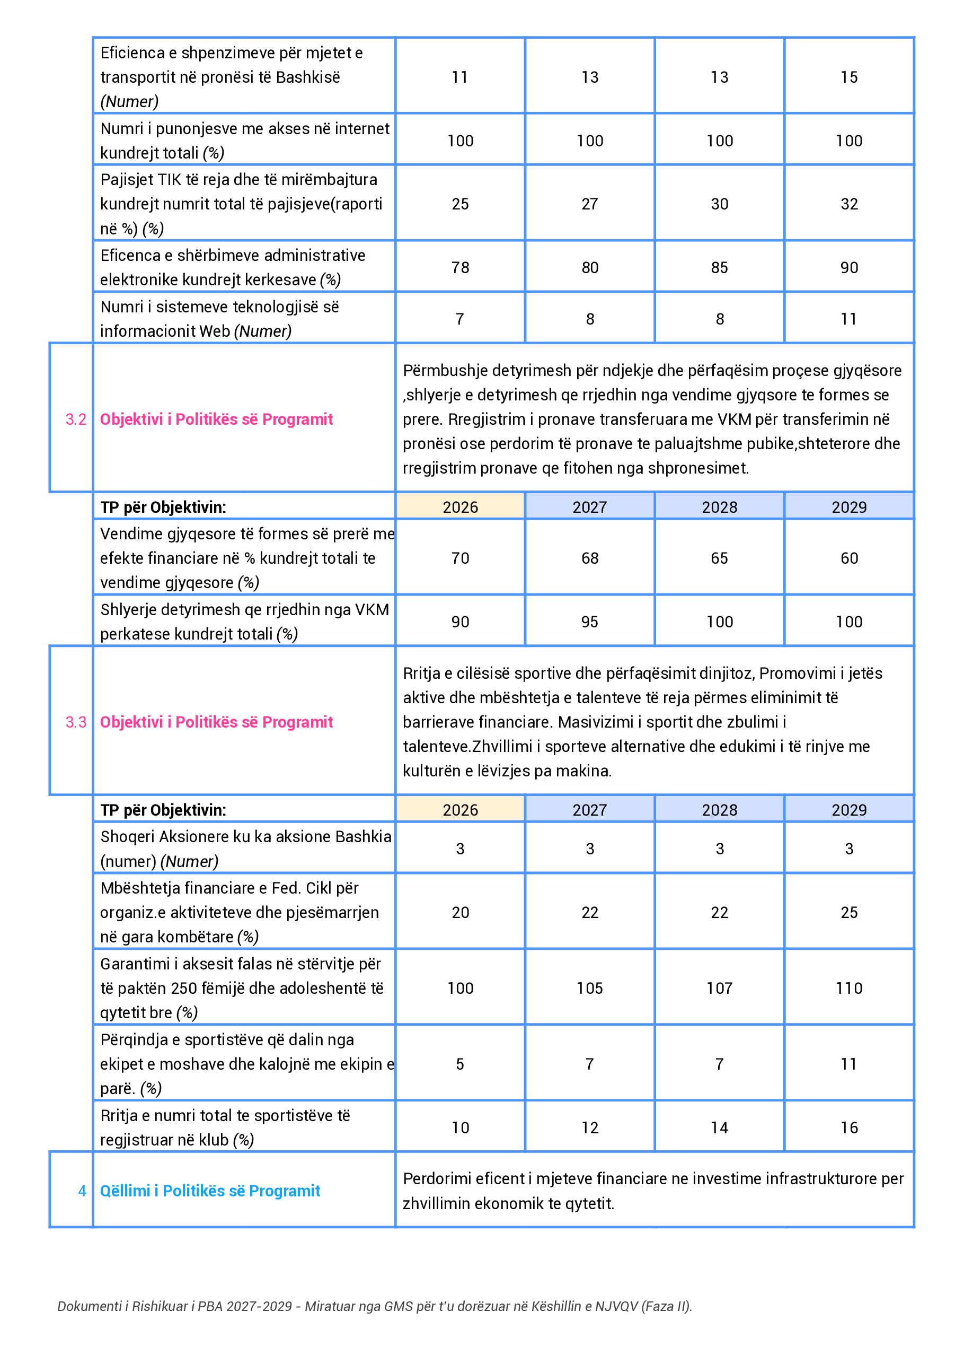
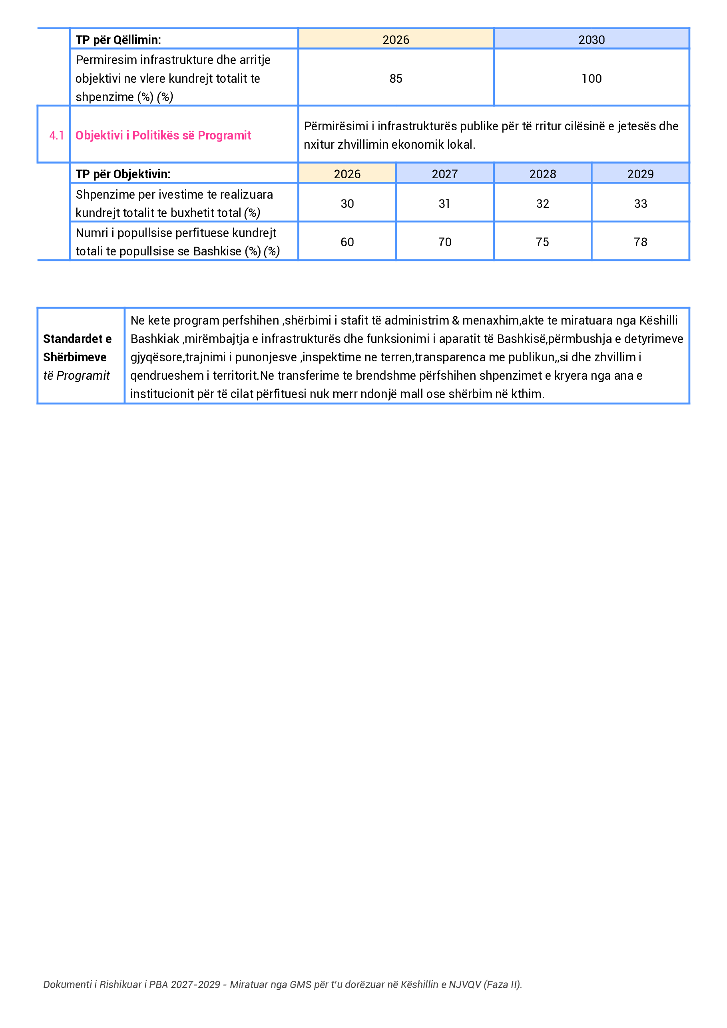

5.1.3 Plani i Shpenzimeve të Produkteve të Programit

Ky nënseksion, ofron informacion mbi planet e ofrimit të shërbimeve të programeve dhe kostot përkatëse. Për secilin Objektiv të Politikës së Programit, paraqitet informacion për produktet që do të kontribuojnë në arritjen e këtyre objektivave. Informacioni për produktet përfshin emrin e produktit, përshkrimin e produktit, sasinë e planifikuar, shpenzimet totale dhe shpenzimet për njësi të produktit.

Tabela 7. Planet e Shpenzimeve të Produkteve të Programit
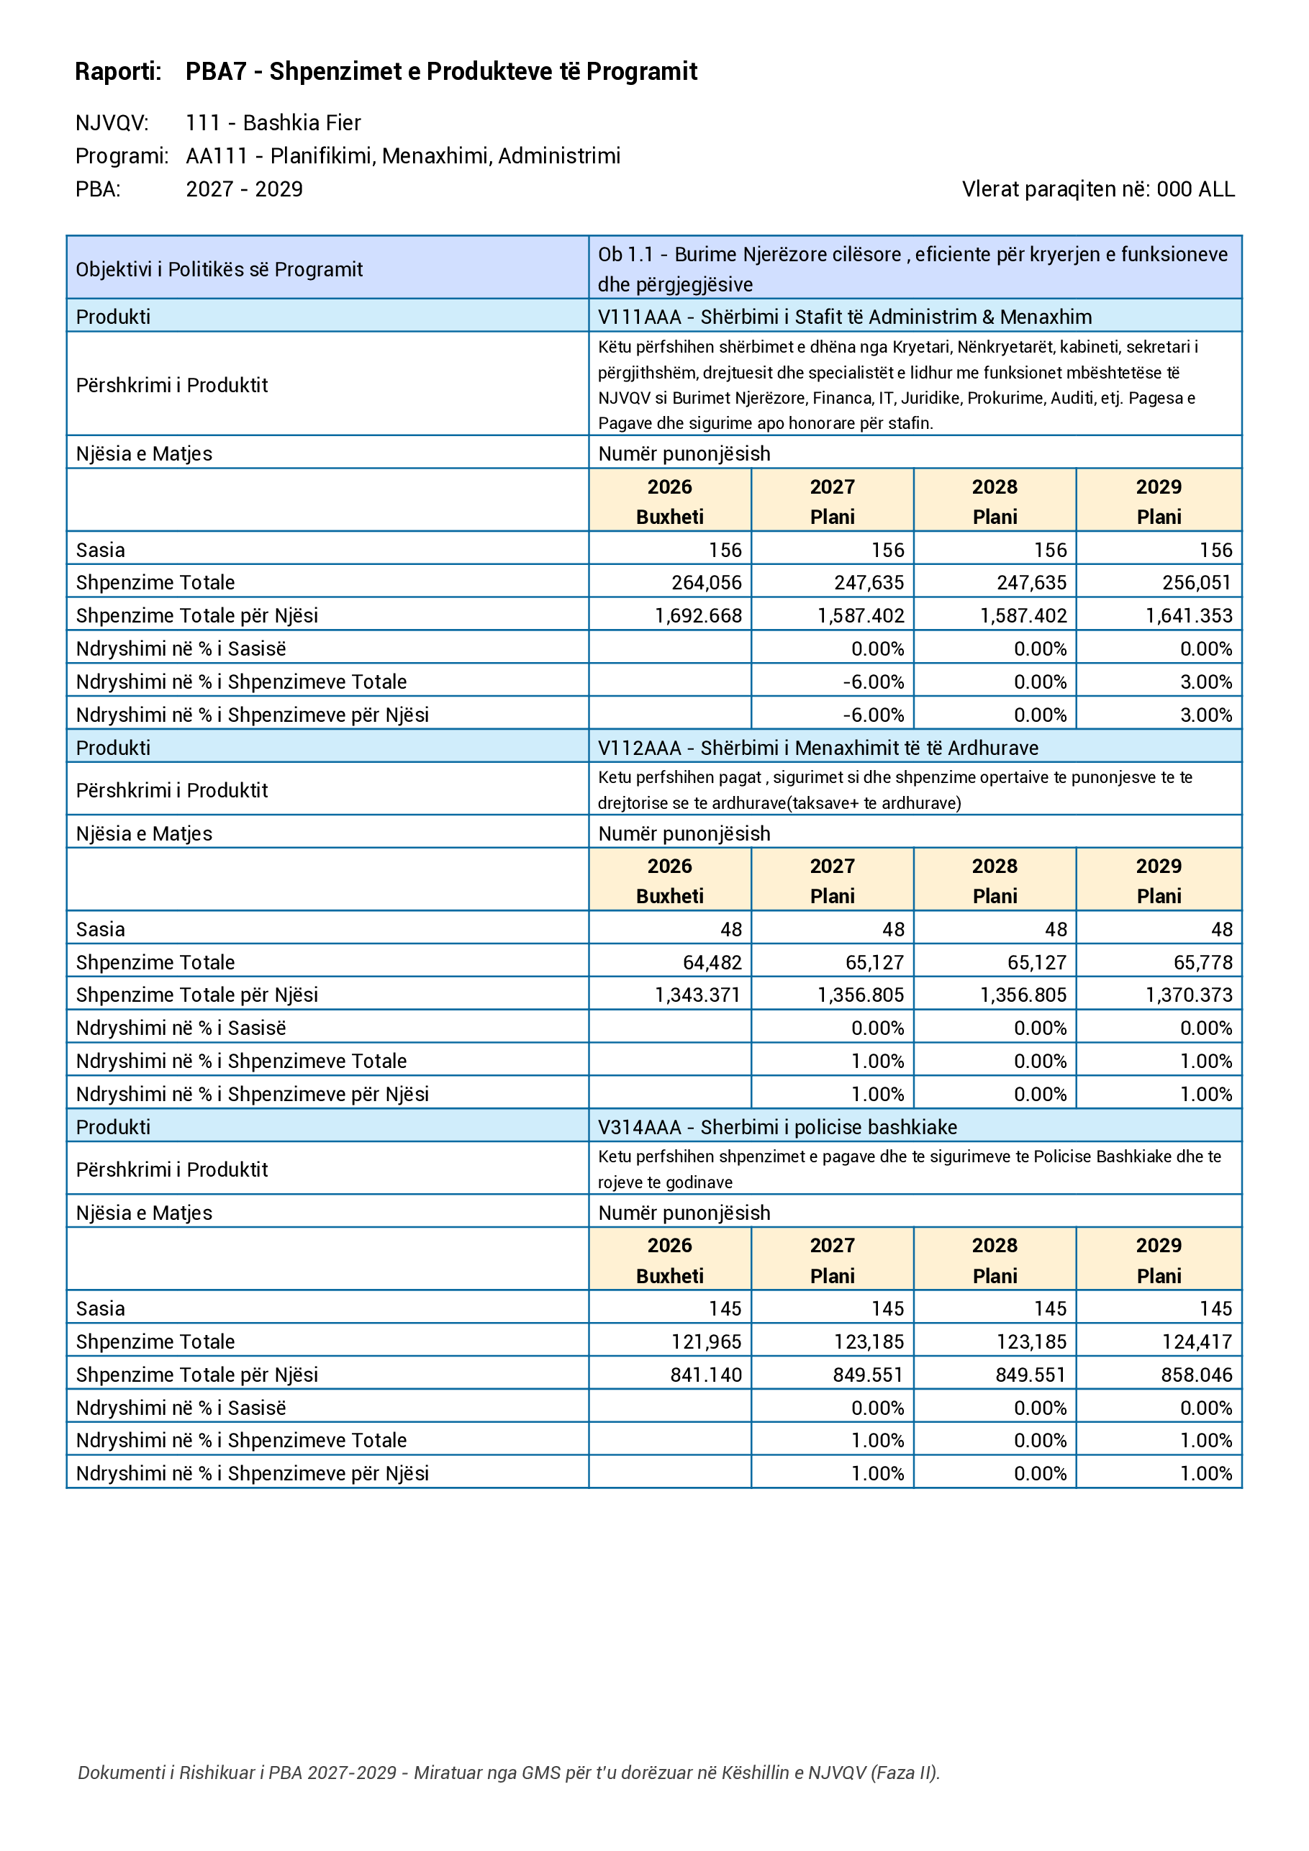
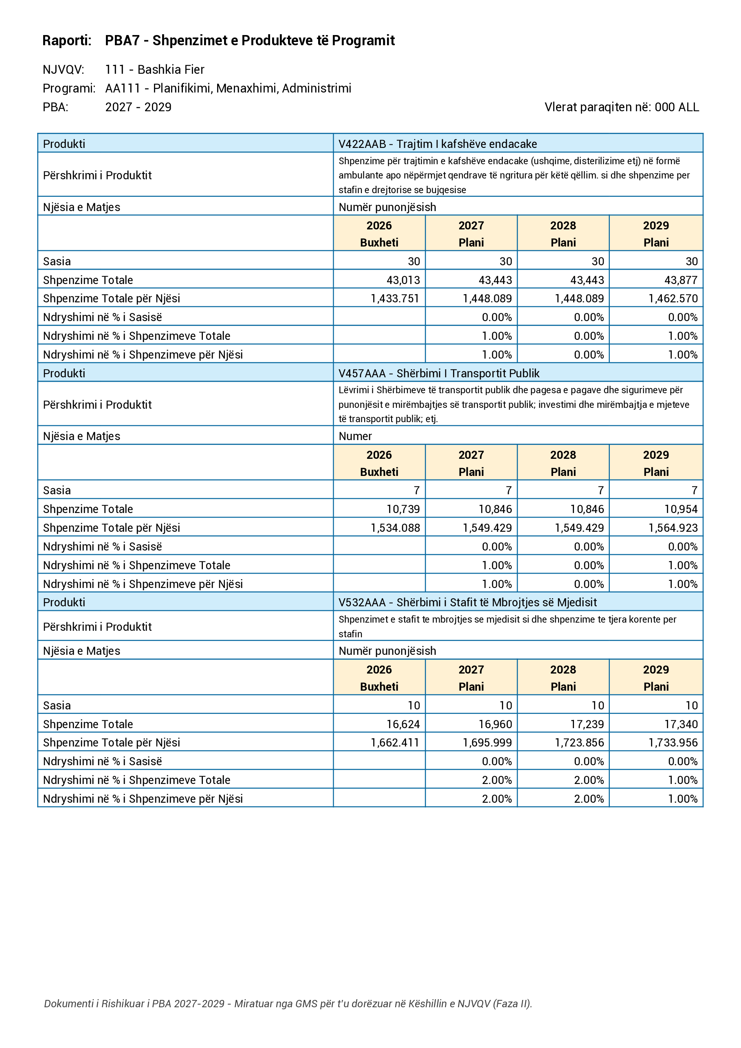
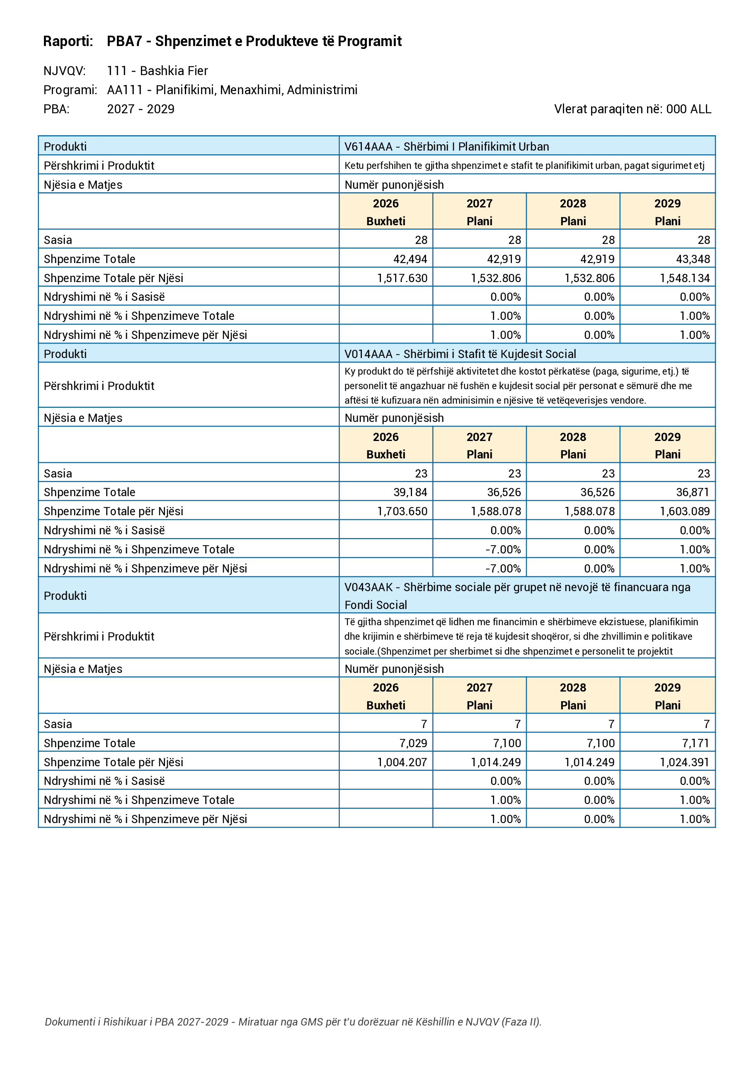
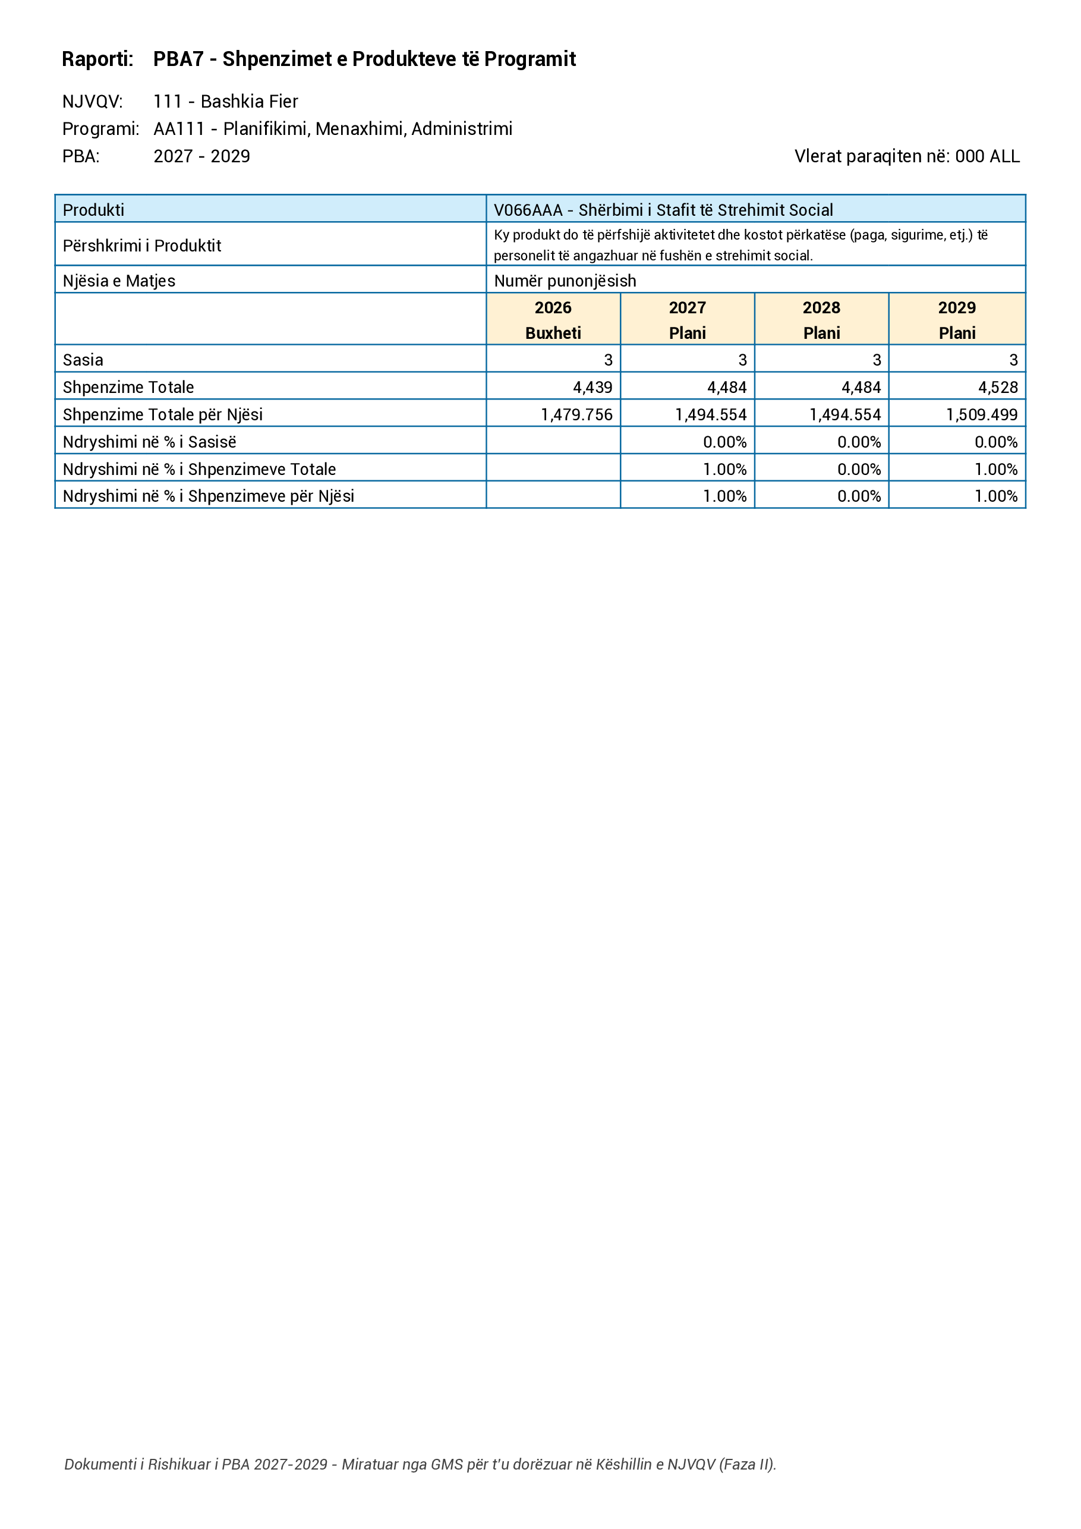
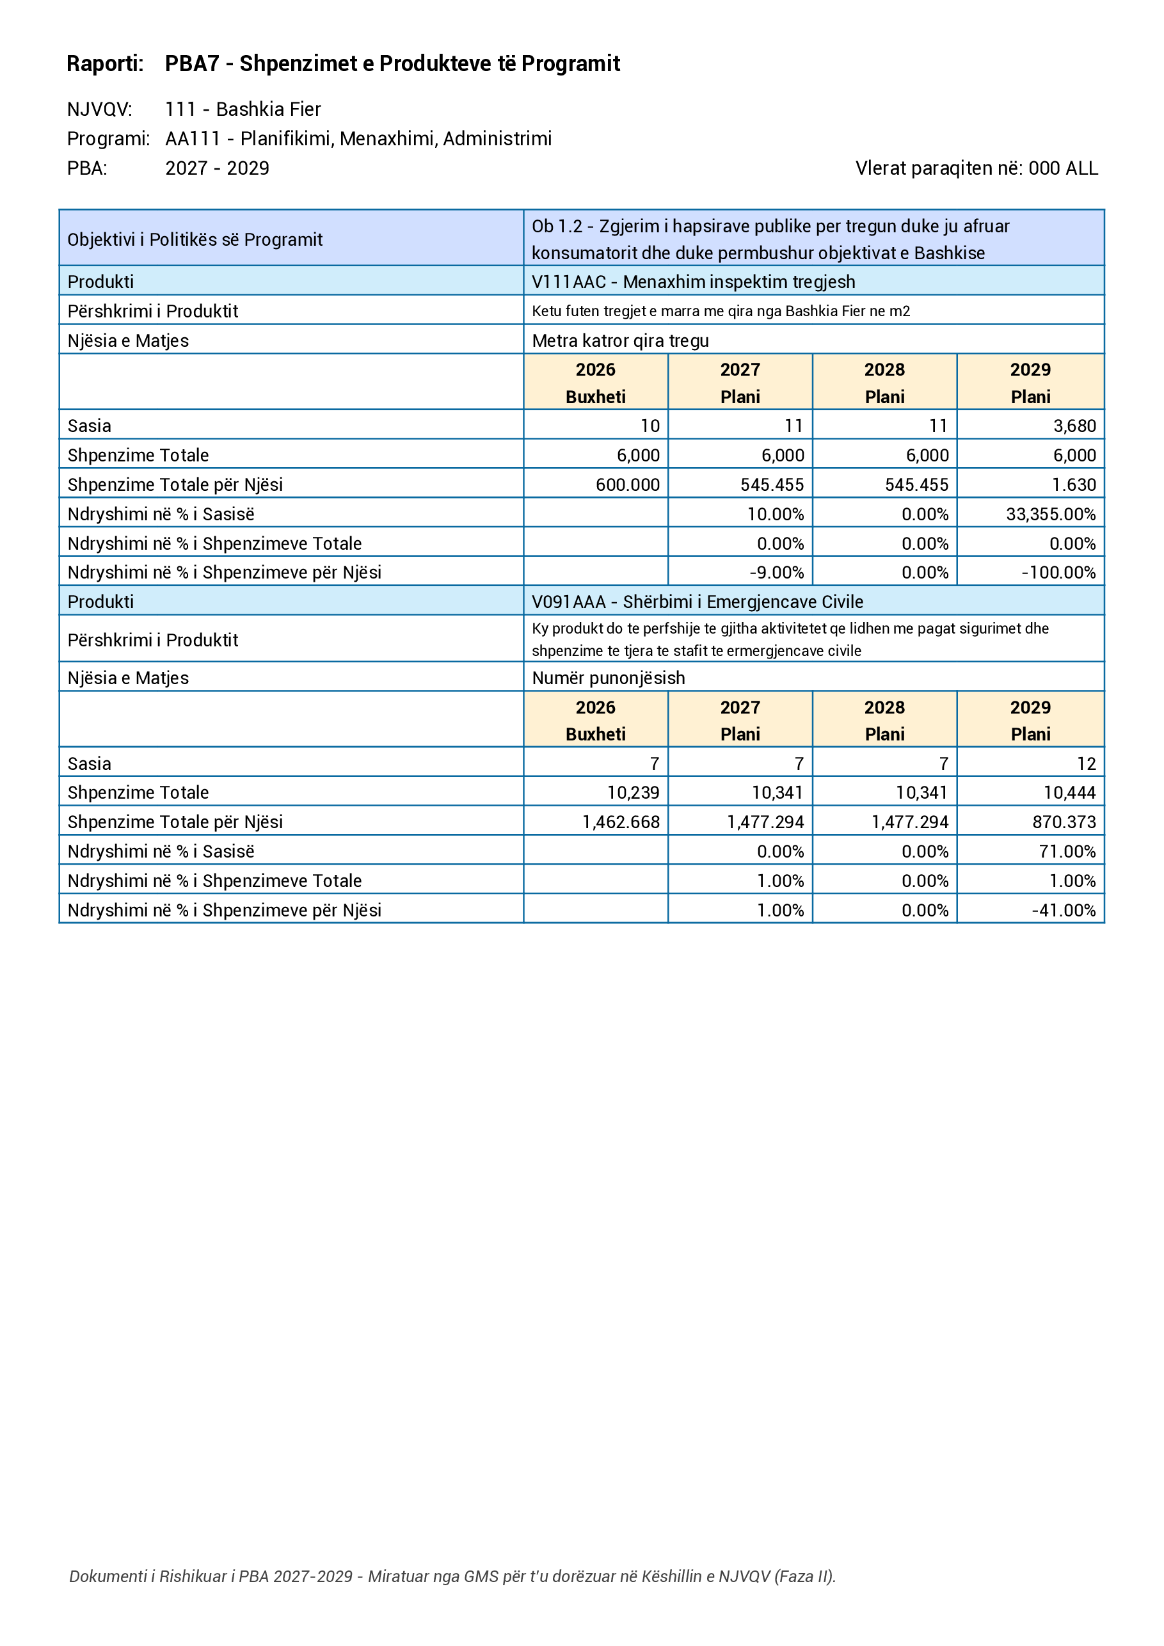
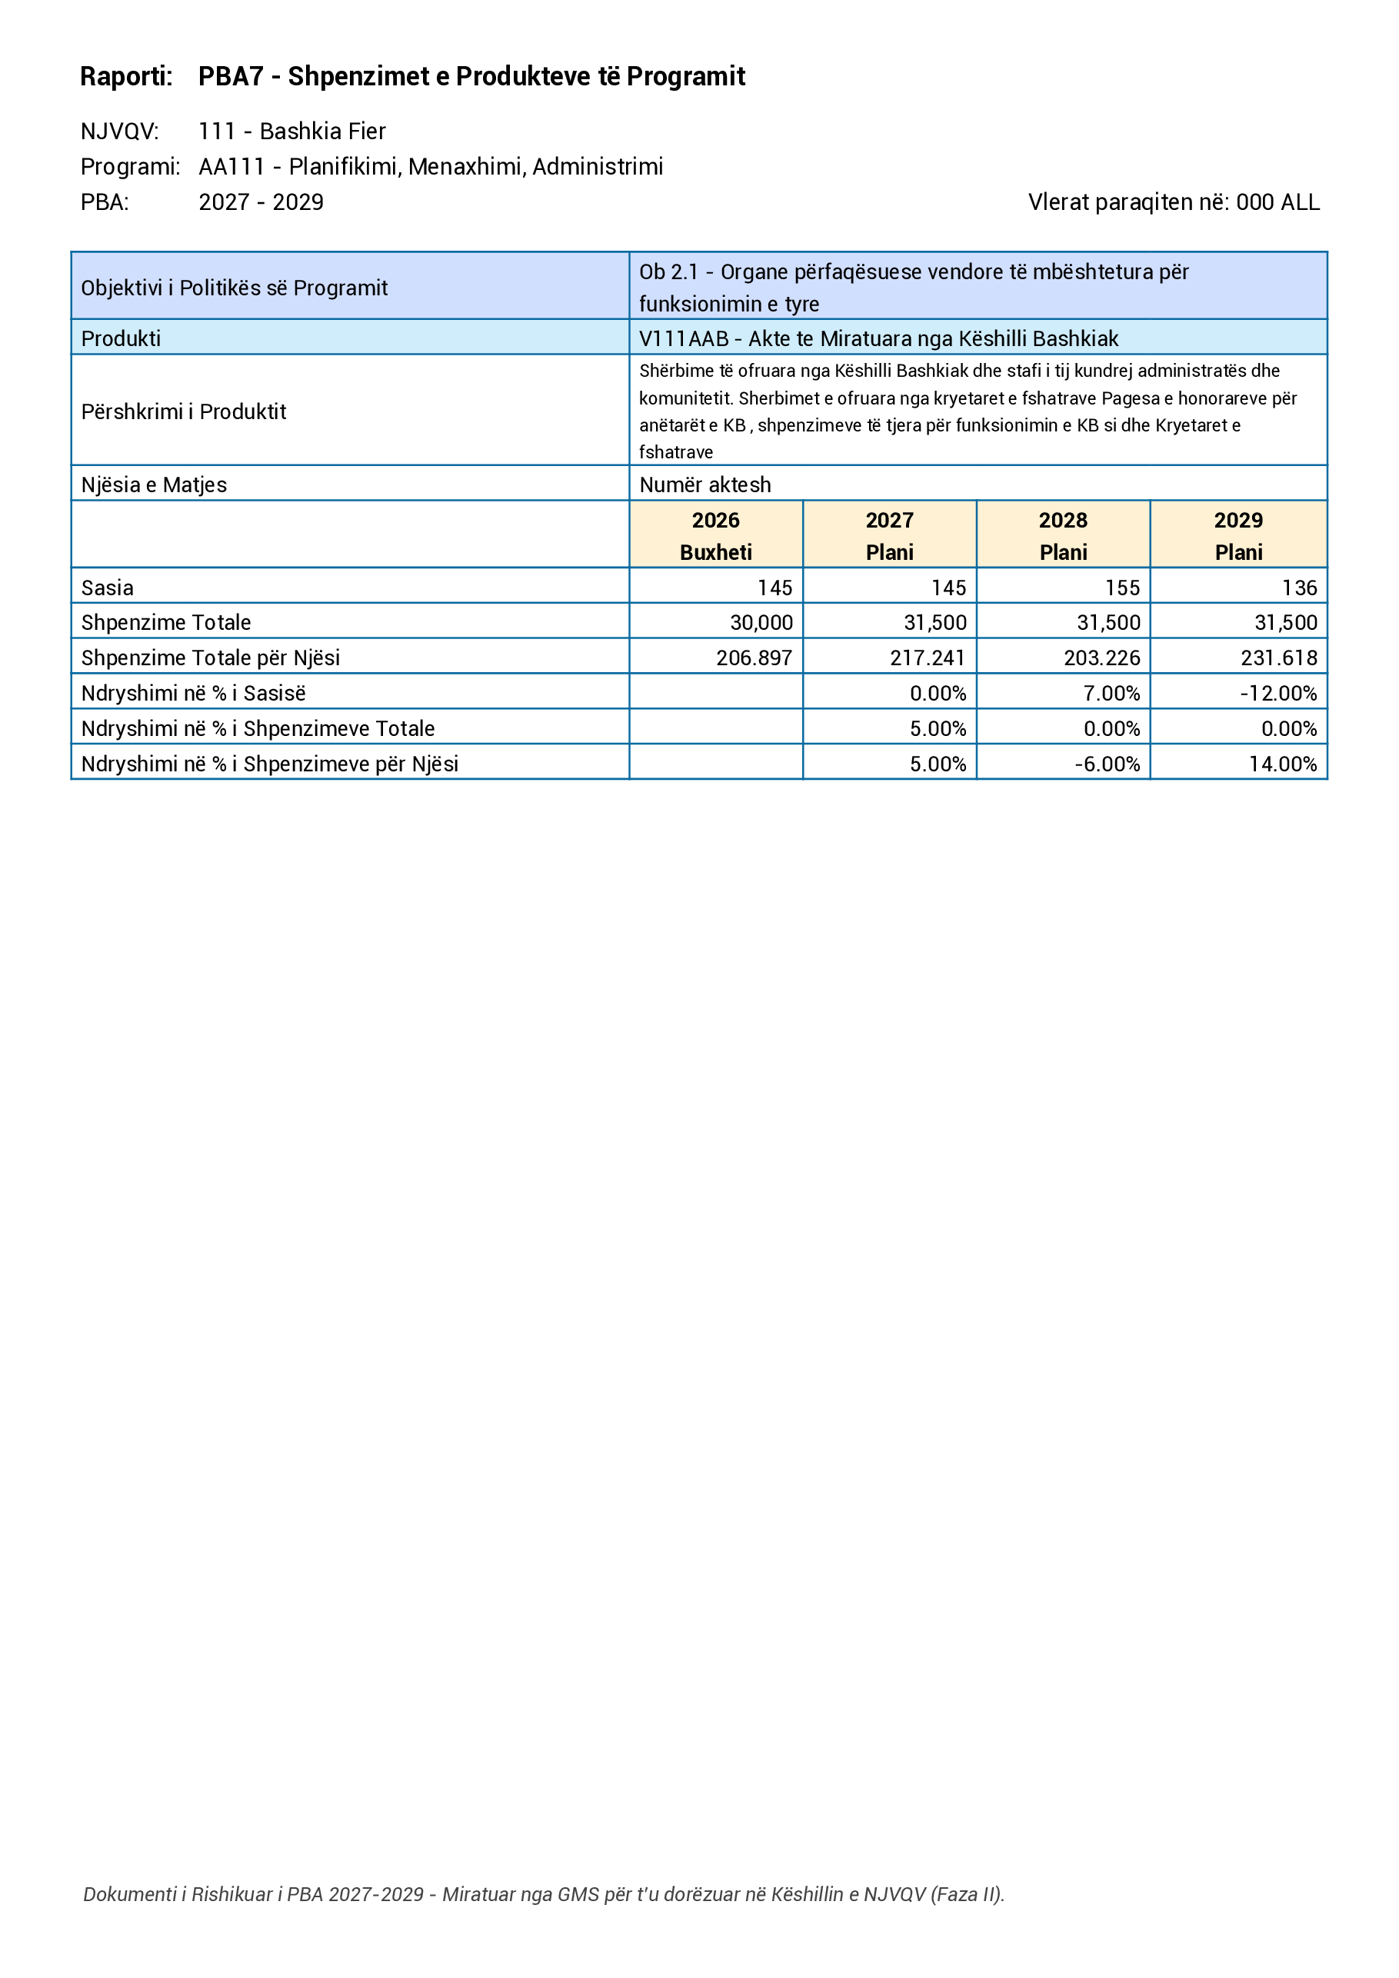
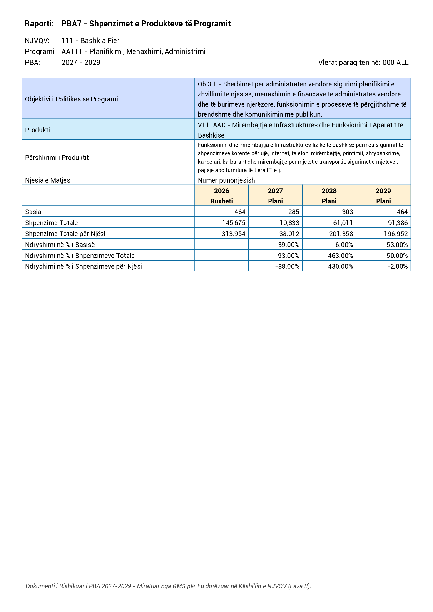
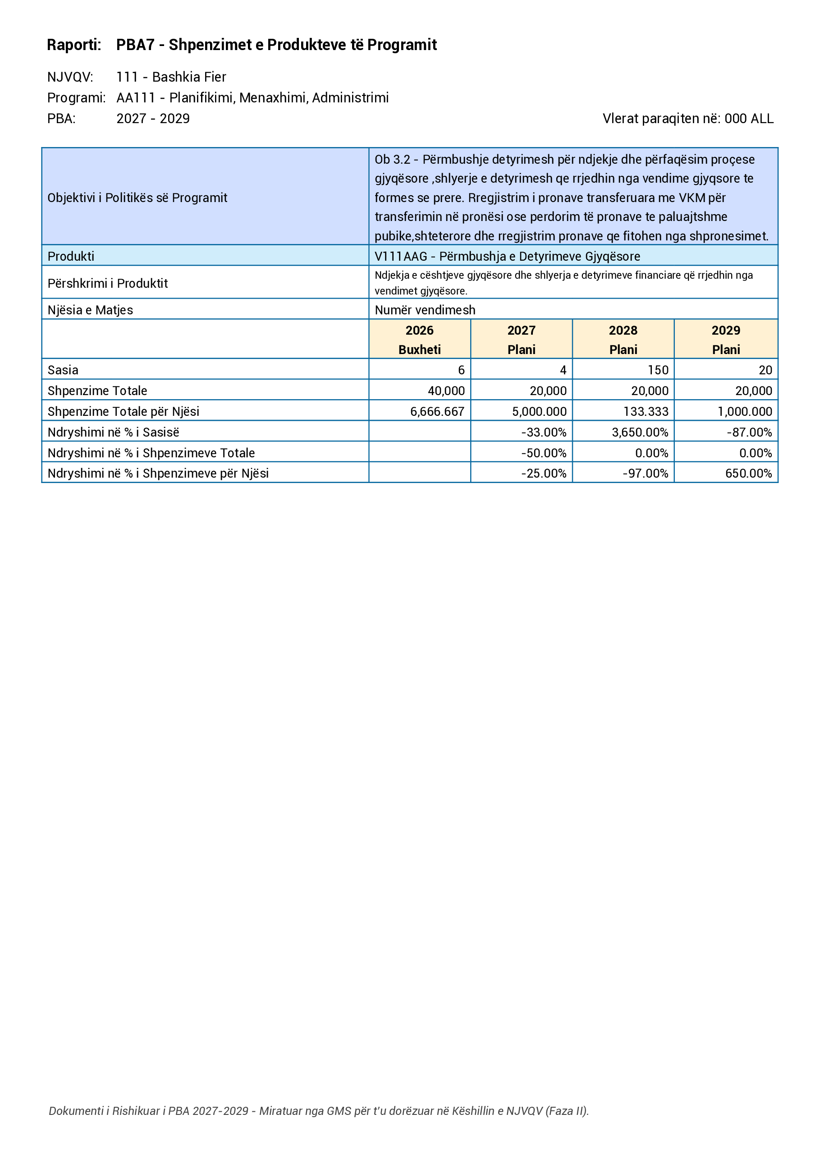
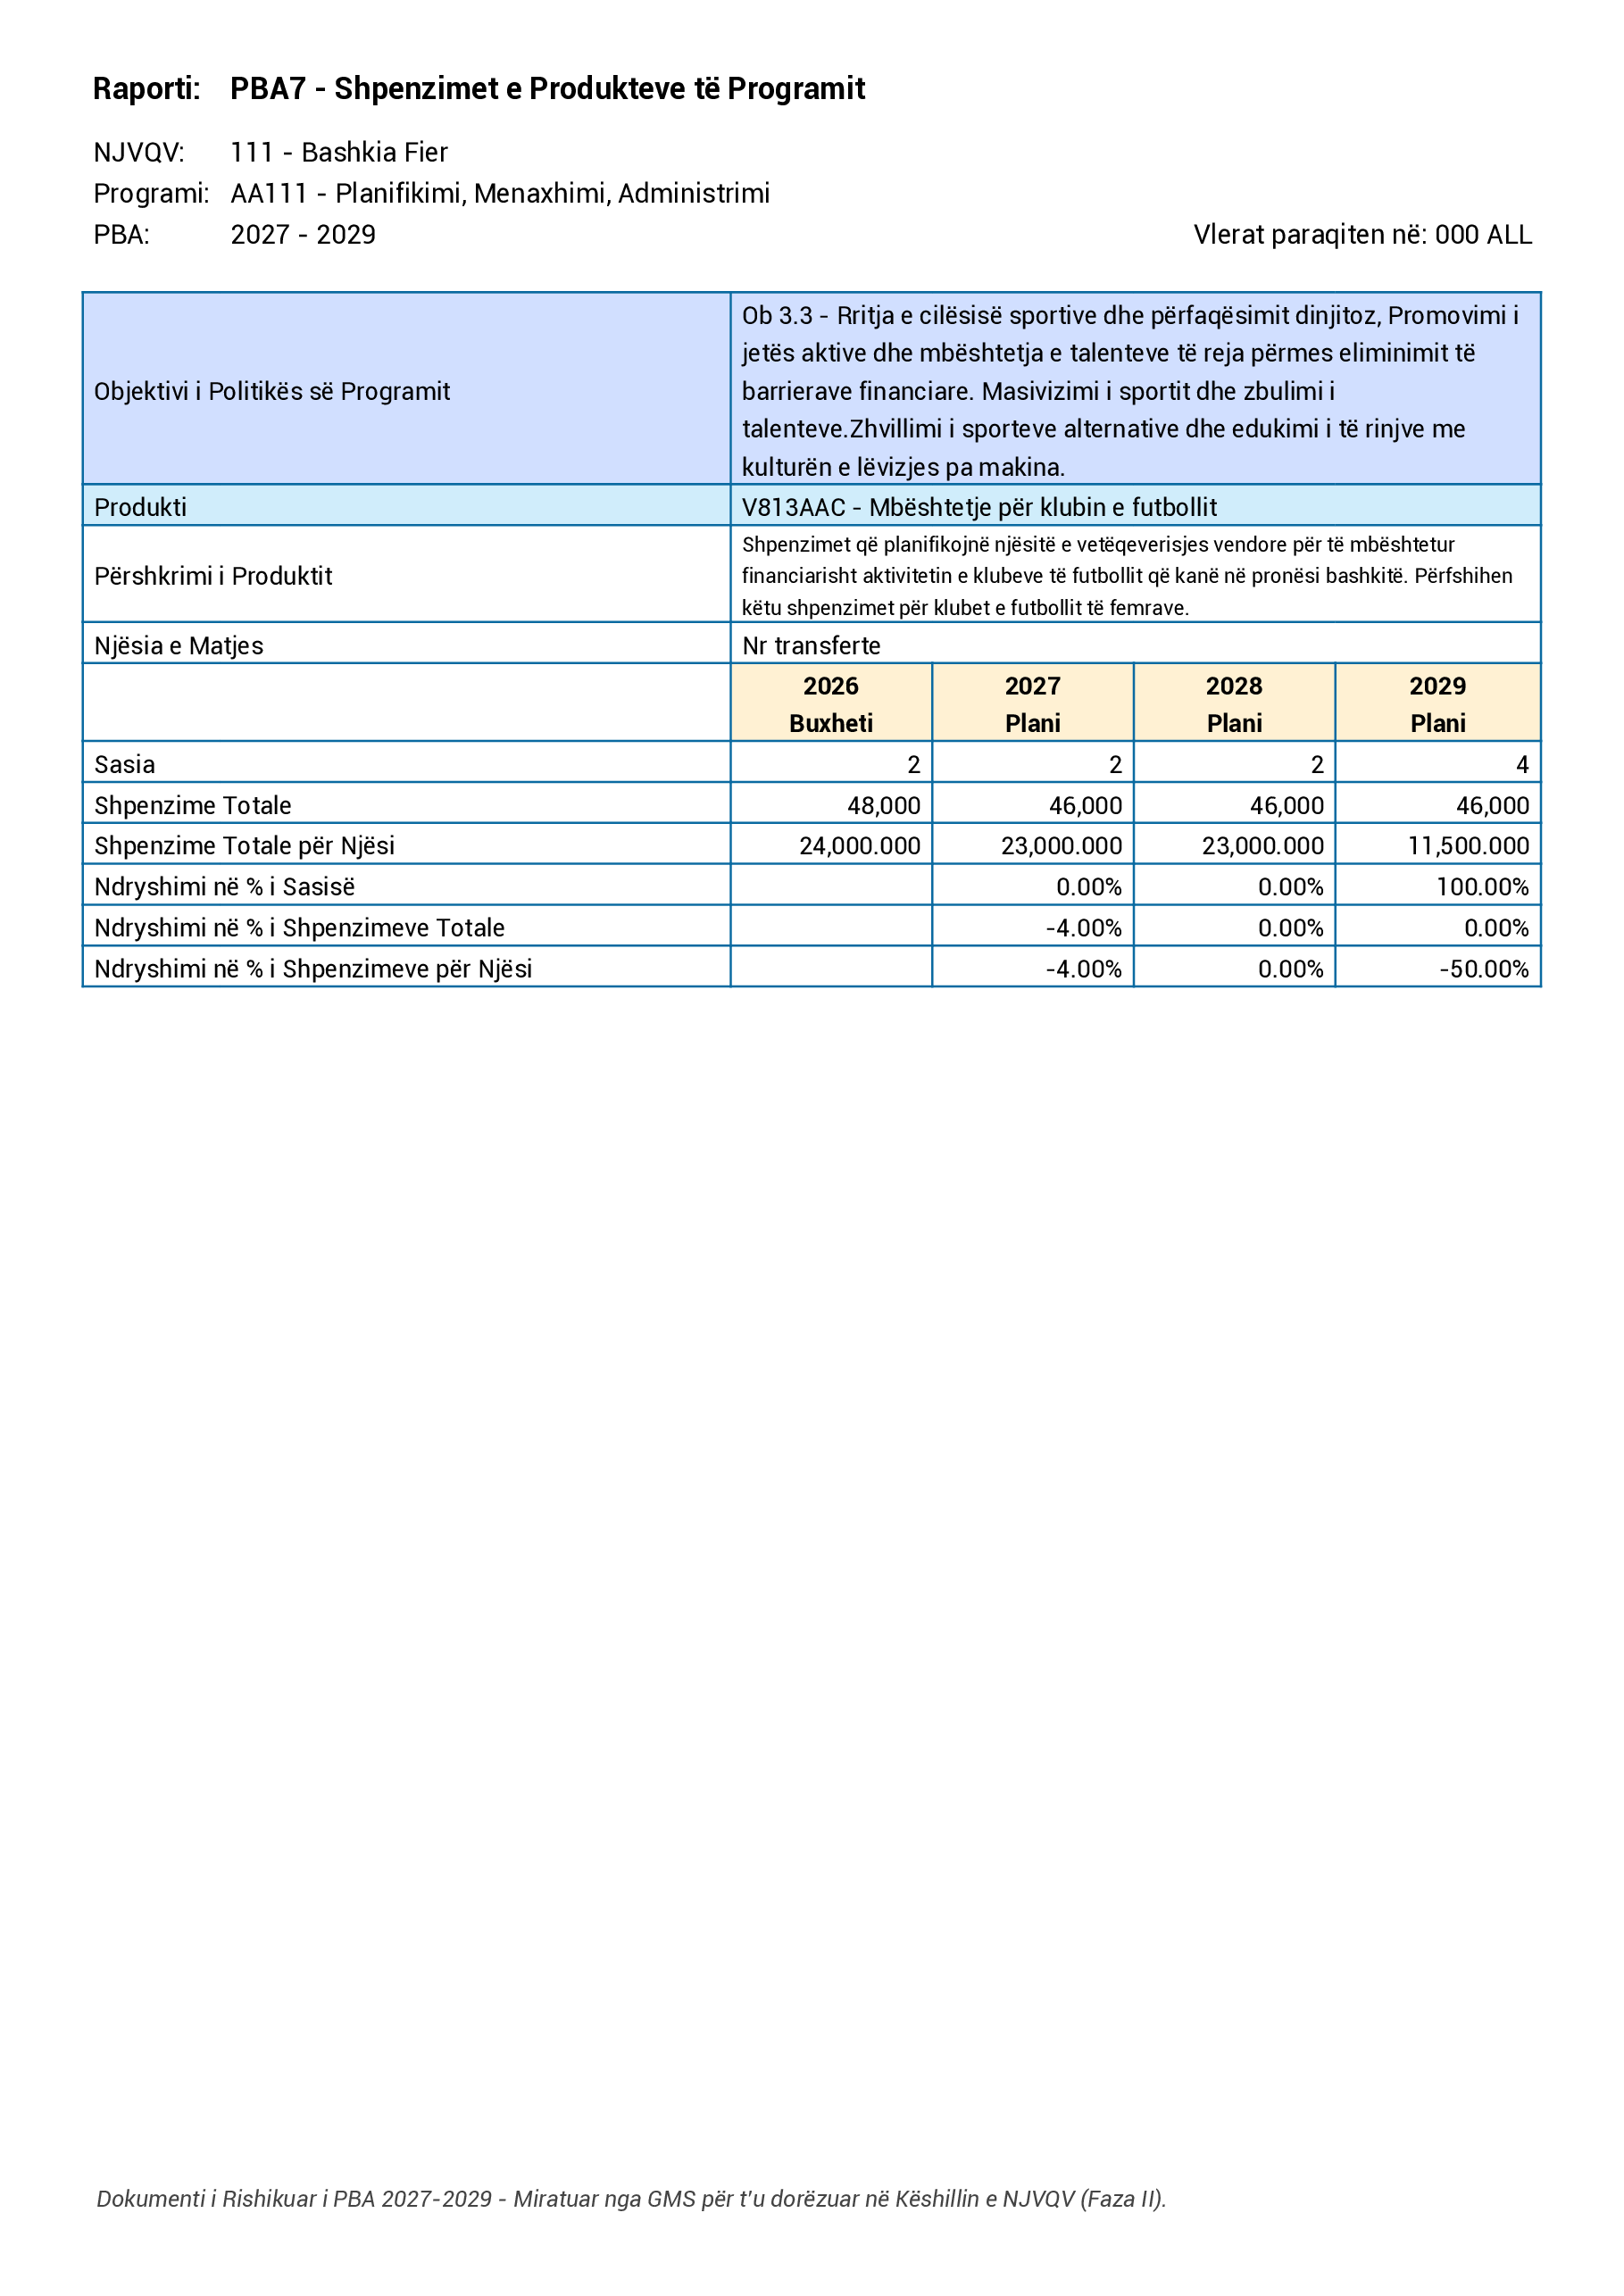
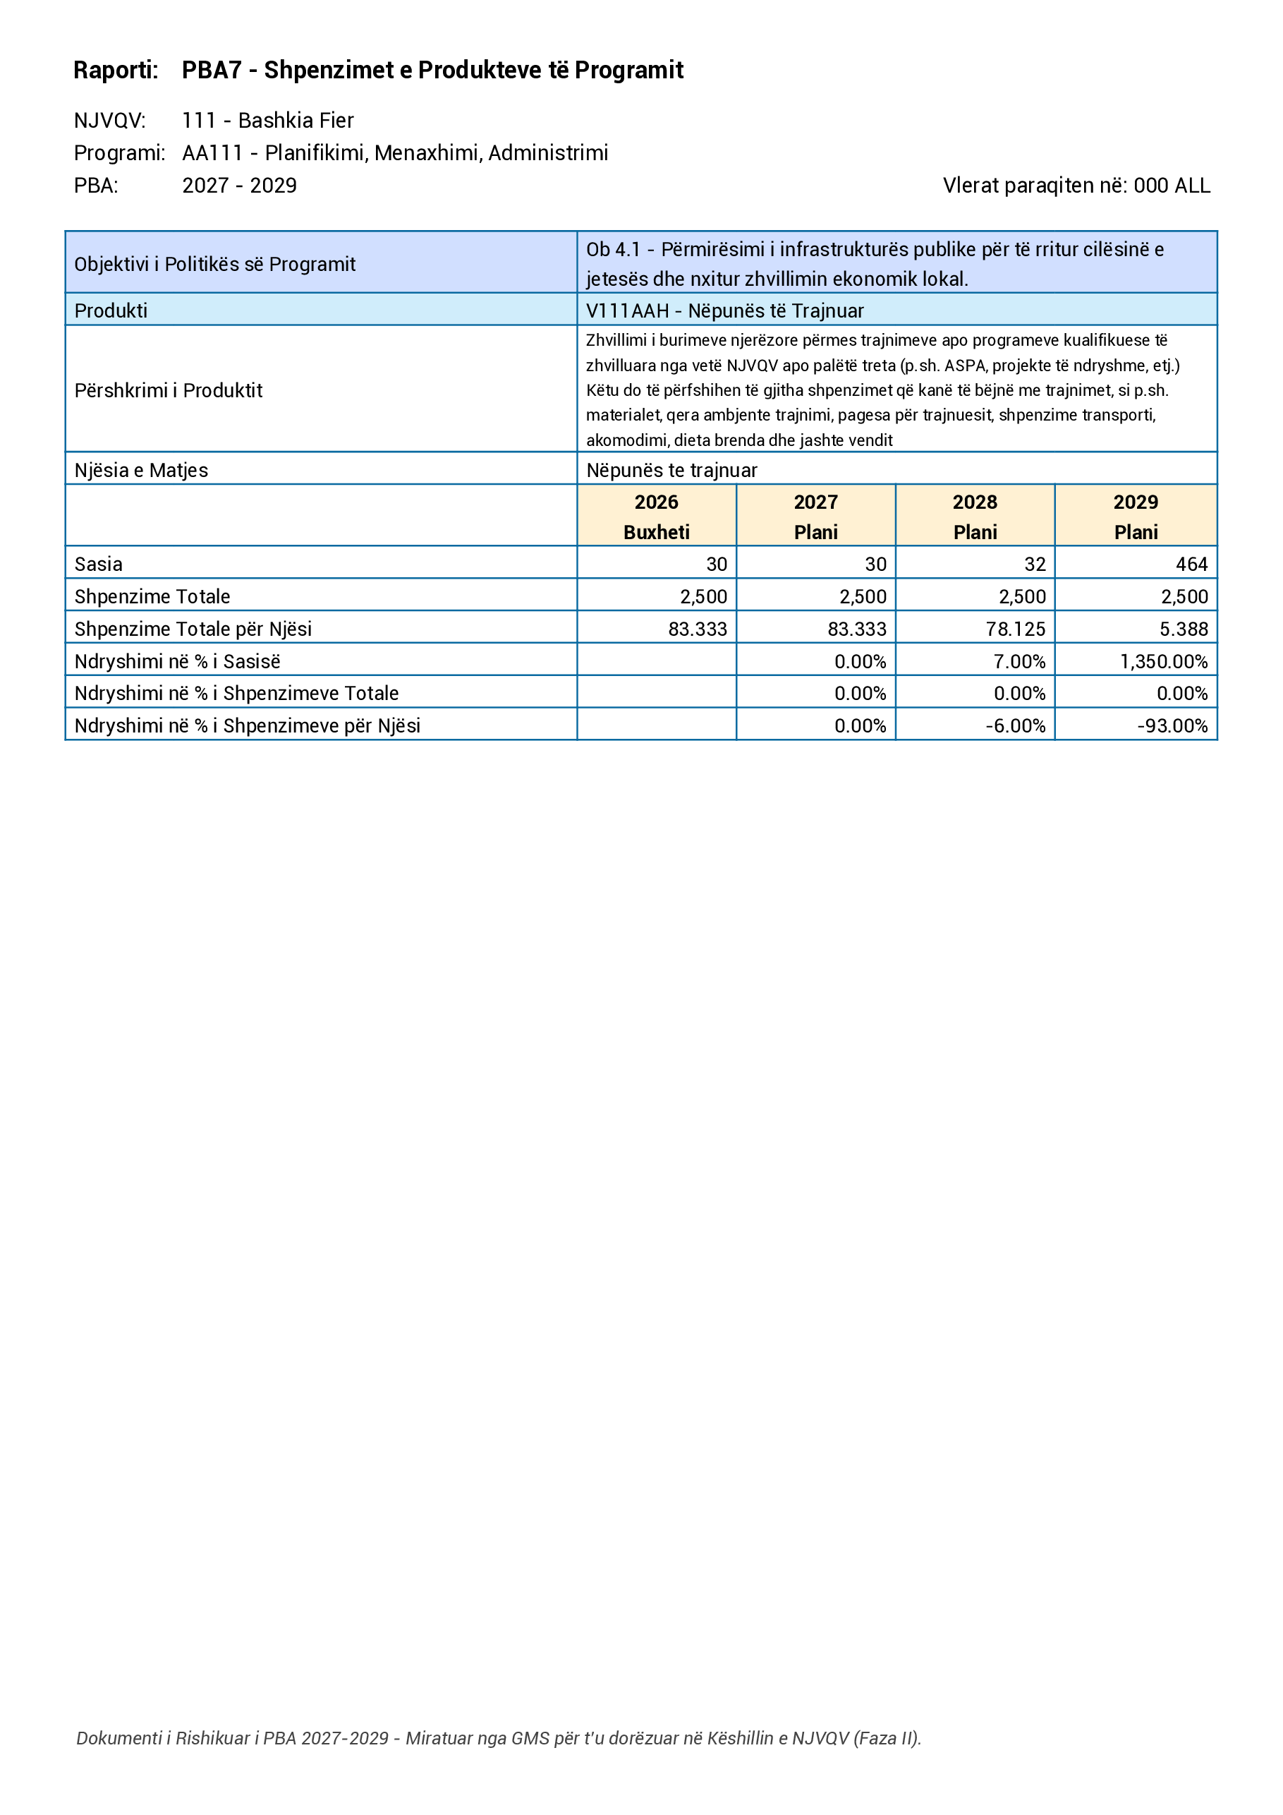
Buxheti total i Bashkisë Fier menaxhohet sipas 8 programeve të shpenzimeve. Ky seksion i dokumentit të PBA-së paraqet planet e shpenzimeve që lidhen me performancën për secilin vit të PBA-së, për secilin nga programet e shpenzimeve të Bashkisë. Çdo nën-seksion (3.1 deri në 3.X) paraqet informacionin e performancës të planifikuar dhe kostot përkatëse për një program. Për secilin program informacioni i paraqitur konsiston në:
• Shpenzimet totale të programit sipas kategorisë ekonomike (paga dhe sigurime, shpenzime korente dhe shpenzime kapitale) për dy vitet e kaluara (fakti), vitin aktual (buxheti fillestar dhe i pritshmi) dhe tre vitet e ardhshme (parashikimi);
• Politika e Programit (qëllimet e politikës së programit, objektivat e programit dhe treguesit përkatës të performancës);
• Planet e shpenzimeve të Produkteve të Programit;
• Projektet e investimeve; dhe
• Të dhëna dhe statistika të përgjithshme të programit.

5.1.4 Projektet e Investimeve të Programit

Tabela 8. Projektet e Investimeve të Programit
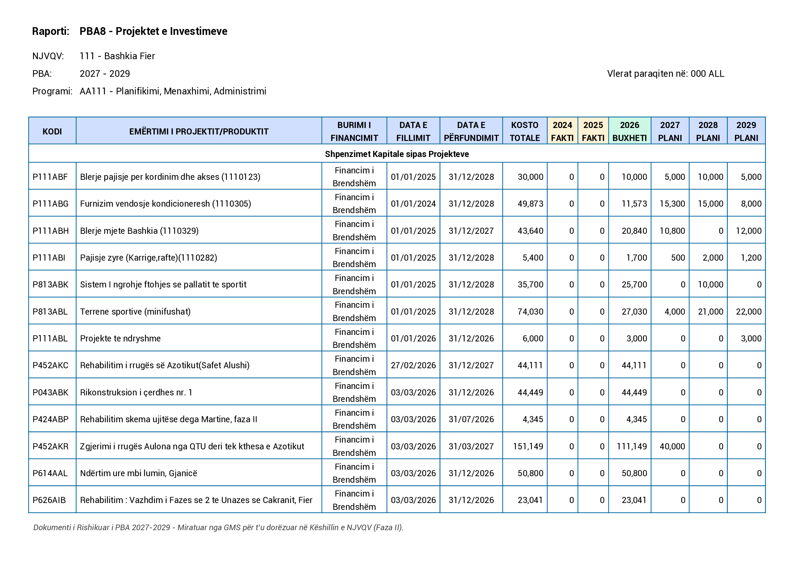
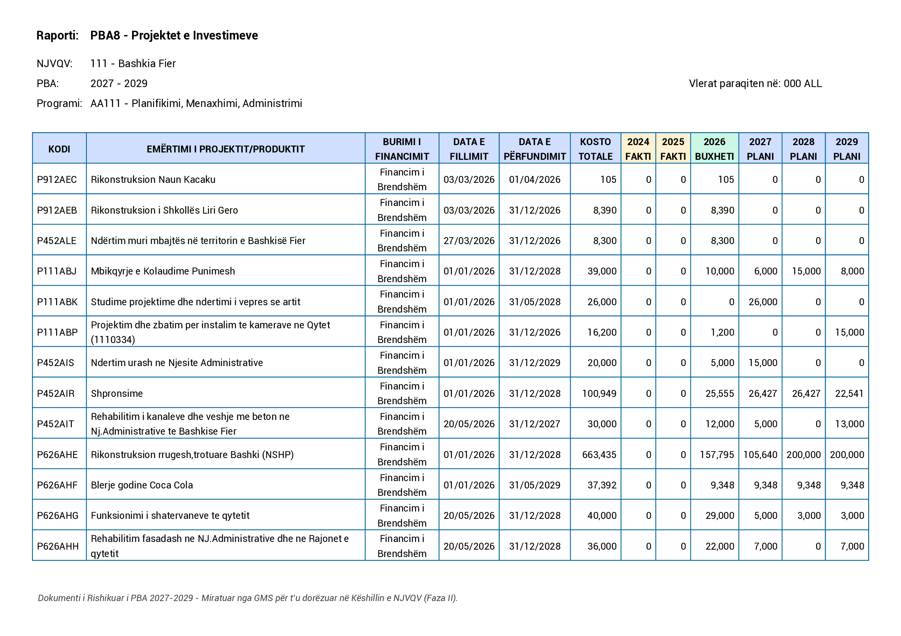
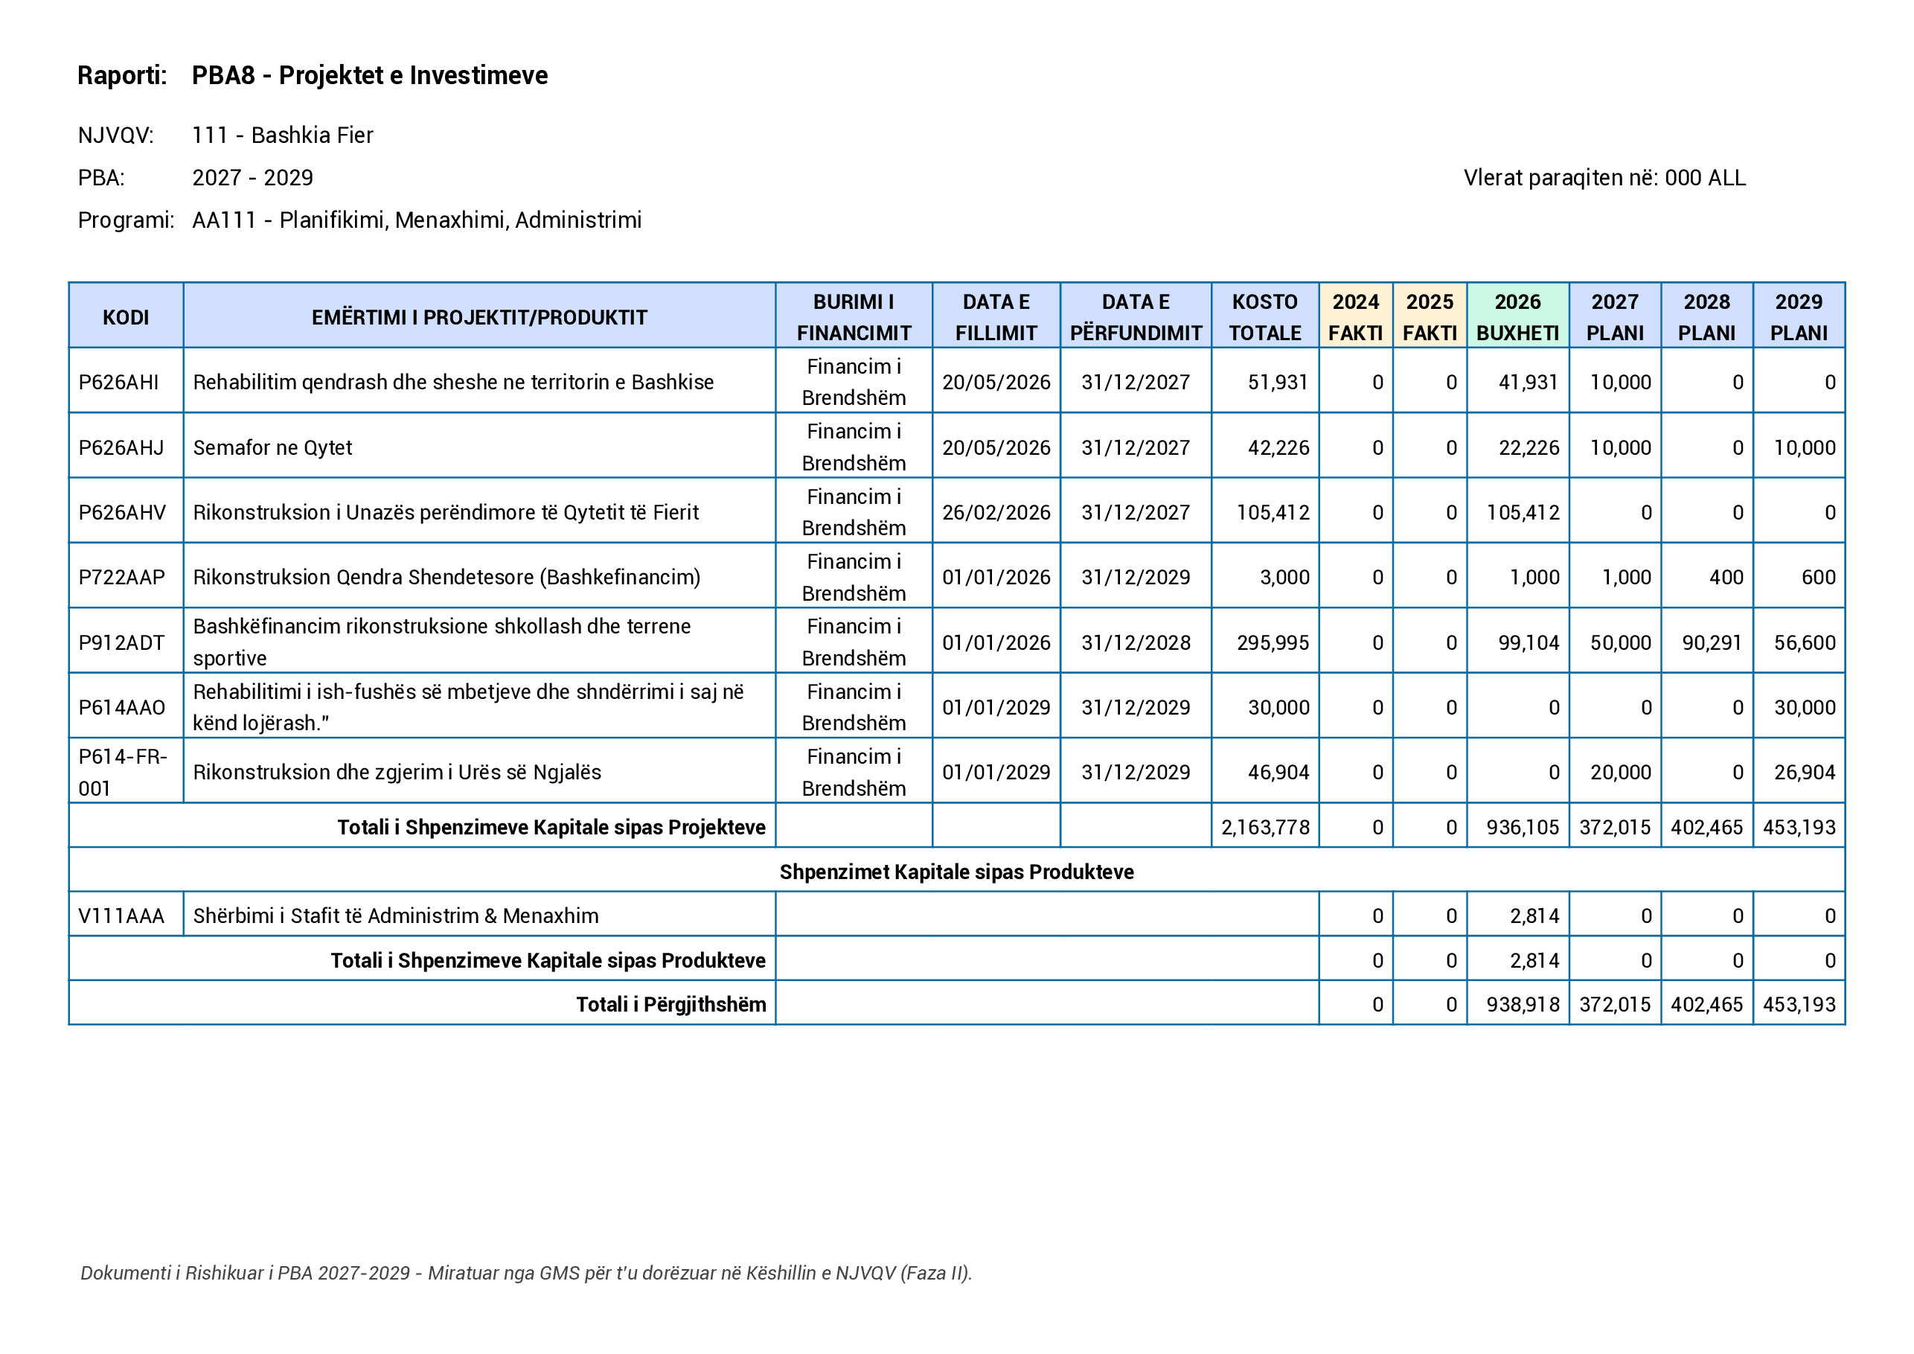

5.1.5 Informacione Bazë mbi Programin

Ky seksion i dokumentit paraqet të dhëna dhe statistika specifike të programit, që mund ta ndihmojnë lexuesin të kuptojë më mirë profilin dhe kontekstin e programit.

Tabela 9. Informacione bazë mbi Programit
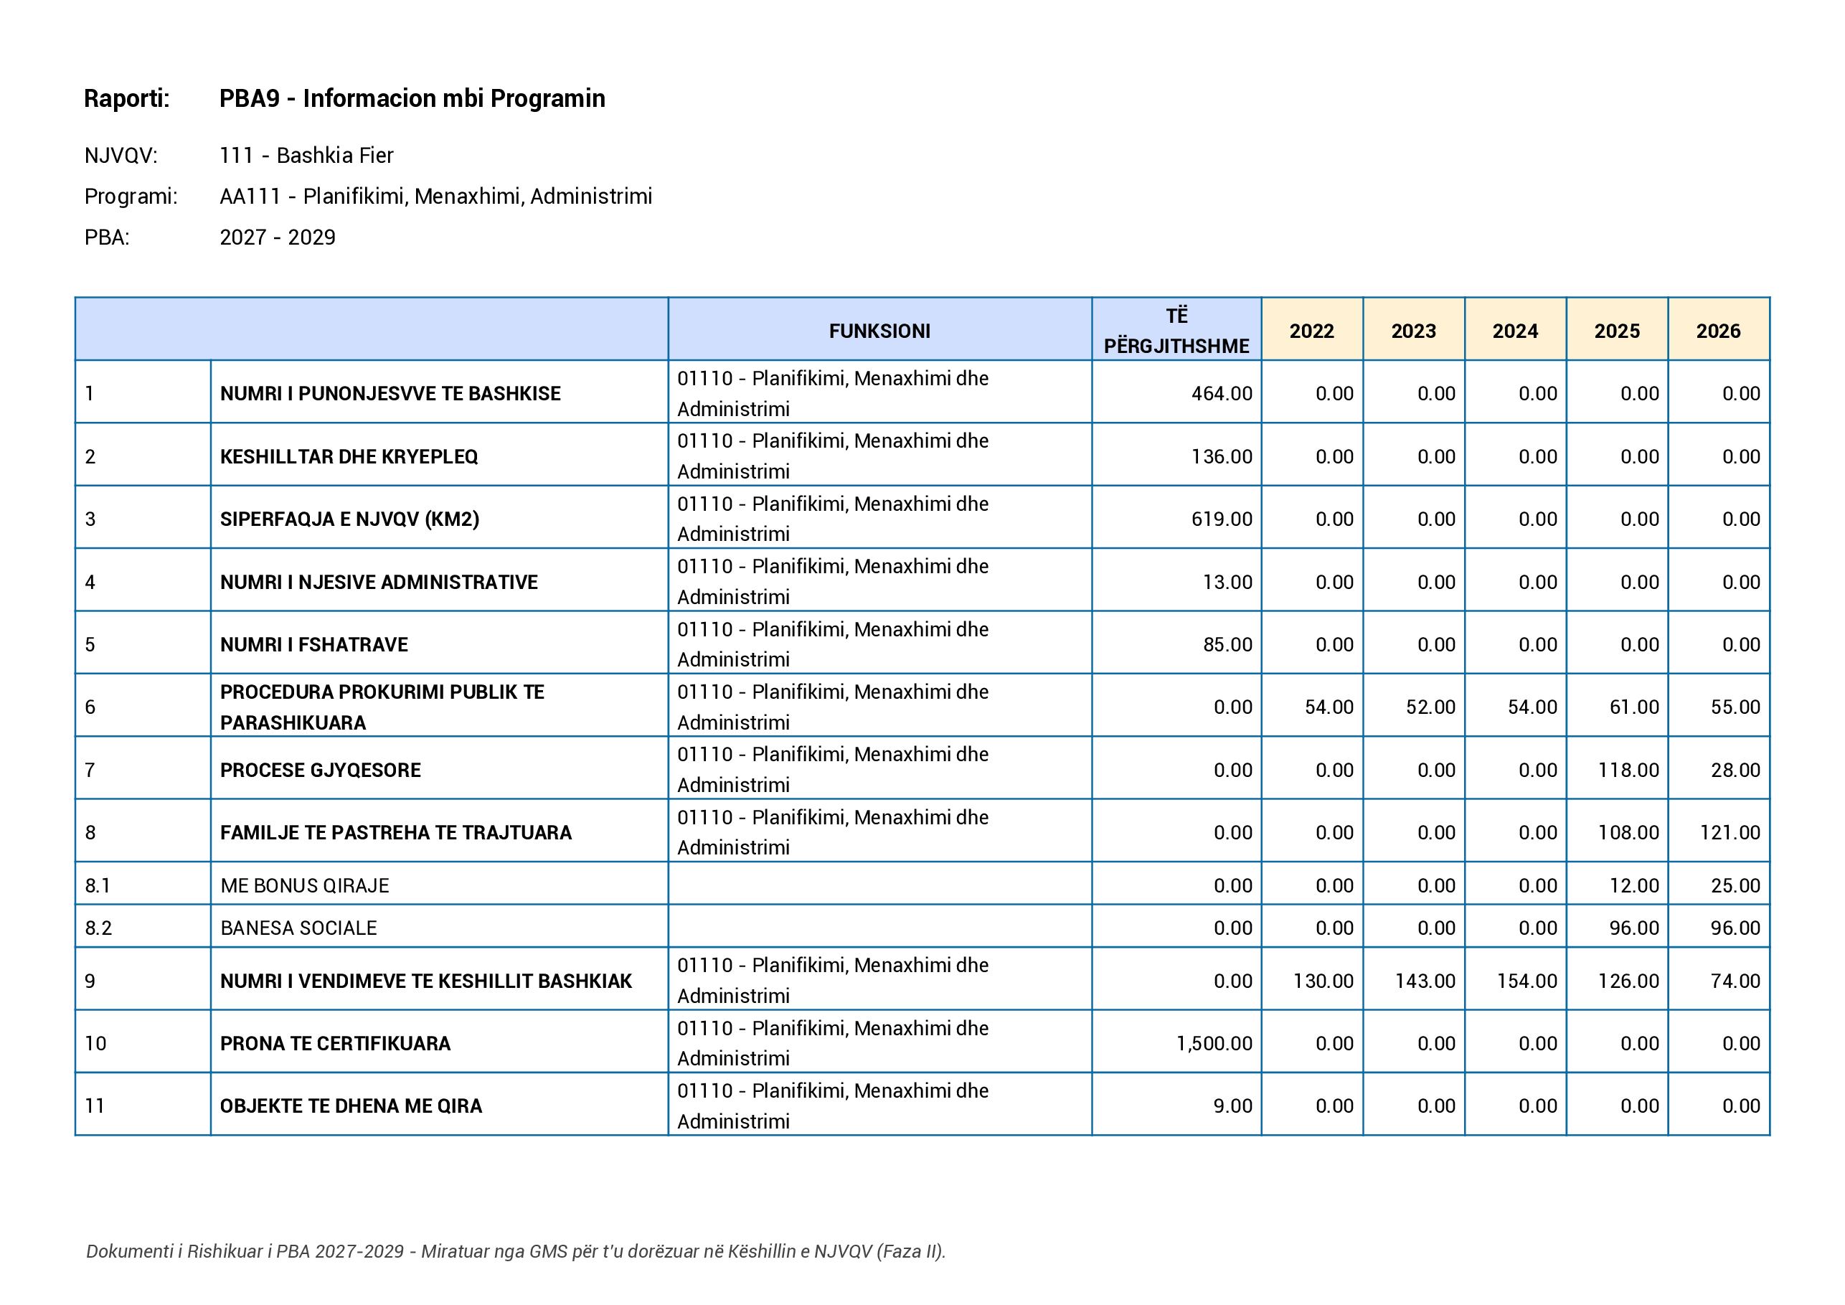

5.2. Programi AB111 - Siguria Publike

5.2.1 Shpenzimet e Programit sipas kategorive ekonomike

Tabela 5, paraqet informacion mbi shpenzimet totale të programit sipas kategorive ekonomike për dy vitet e mëparshme (faktin), vitin aktual buxhetor (buxheti fillestar dhe i pritshmi) dhe tre vitet e ardhshme të PBA-së (parashikimi).

Tabela 5. Shpenzimet e Programit sipas Kategorive ekonomike
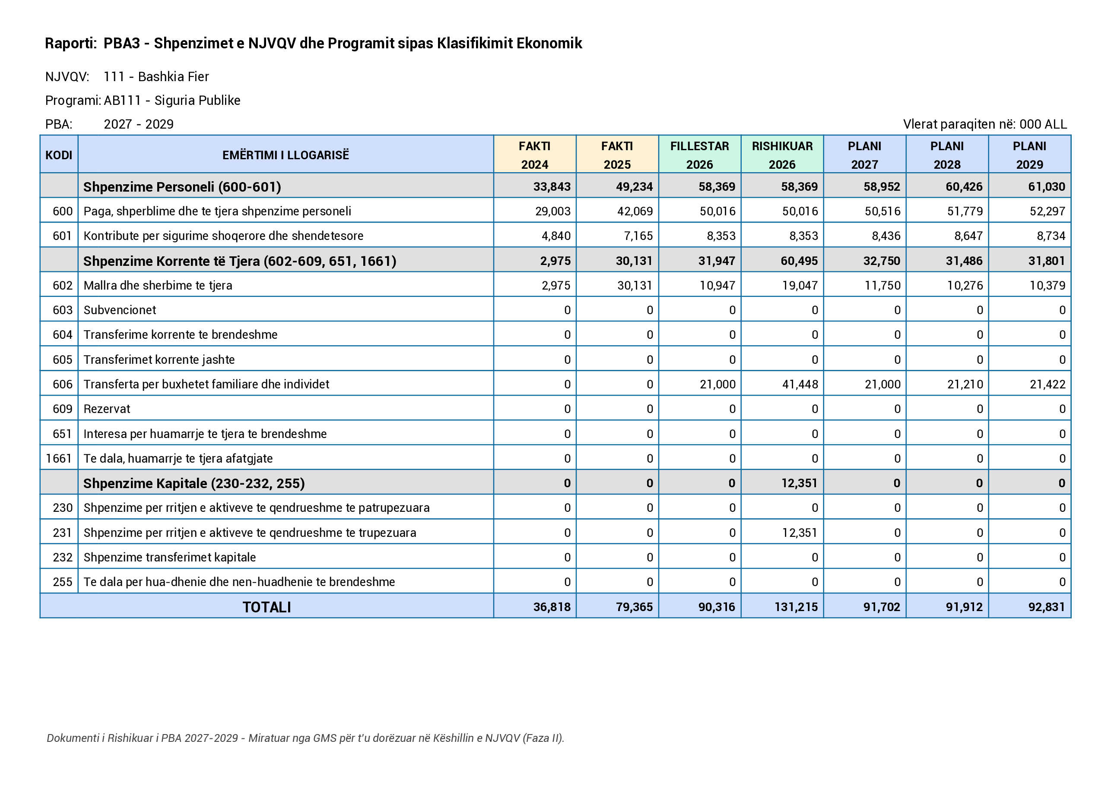

5.2.2 Qëllimet dhe Objektivat e Politikës së Programit

Ky nënseksion ofron informacion mbi planet e performancës së programit. Deklarata e Politikës së Programit është paraqitur në Tabelën 6, duke artikuluar qëllimet e politikës së programit, objektivat e politikës së programit dhe treguesit përkatës të performancës për çdo vit të PBA-së.

Tabela 6. Qëllimet dhe Objektivat e Politikës së Programit
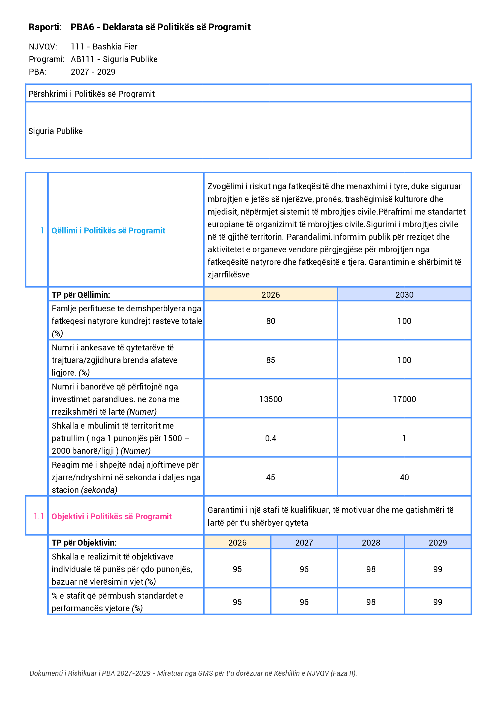
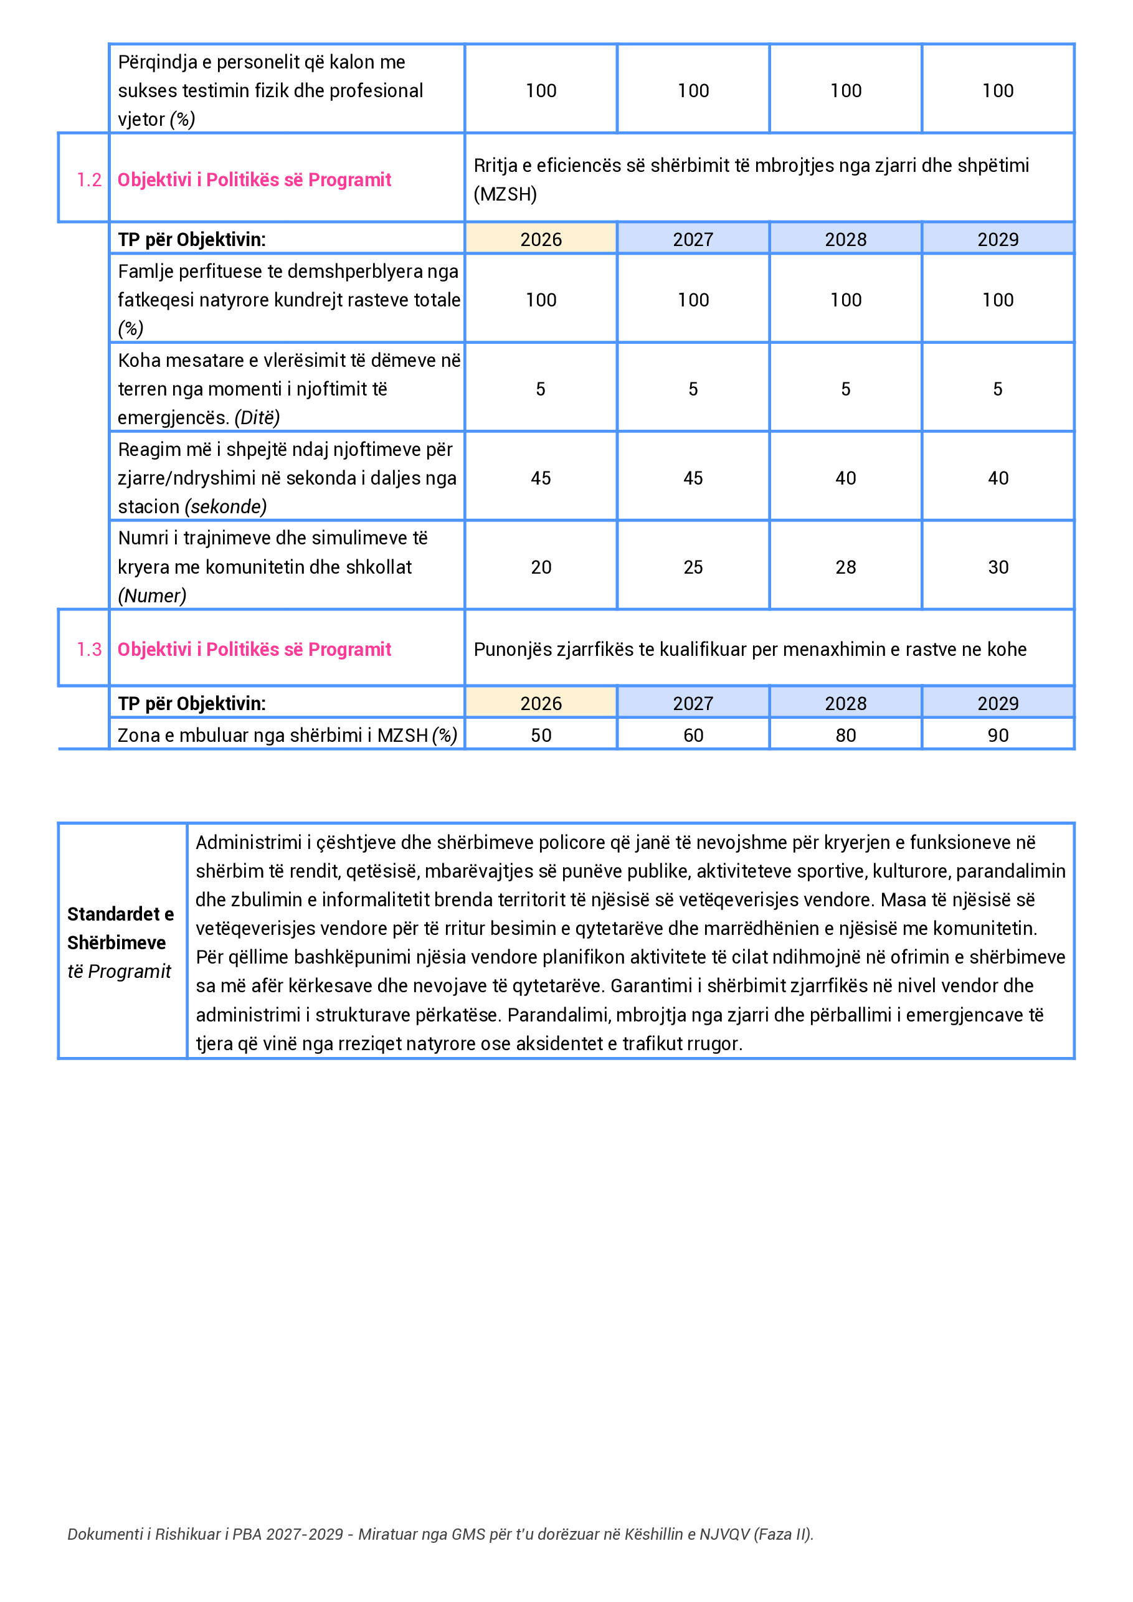

5.2.3 Plani i Shpenzimeve të Produkteve të Programit

Ky nënseksion, ofron informacion mbi planet e ofrimit të shërbimeve të programeve dhe kostot përkatëse. Për secilin Objektiv të Politikës së Programit, paraqitet informacion për produktet që do të kontribuojnë në arritjen e këtyre objektivave. Informacioni për produktet përfshin emrin e produktit, përshkrimin e produktit, sasinë e planifikuar, shpenzimet totale dhe shpenzimet për njësi të produktit.

Tabela 7. Planet e Shpenzimeve të Produkteve të Programit
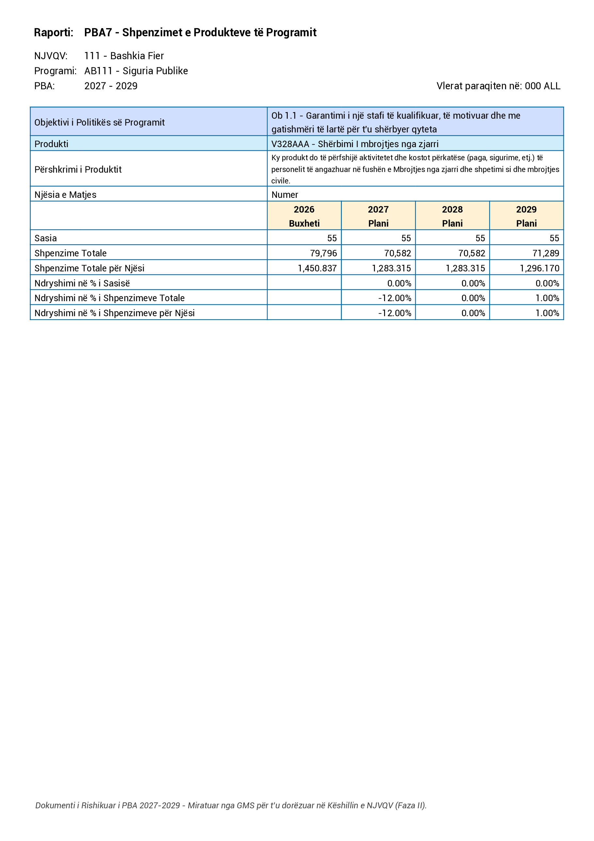

5.2.4 Projektet e Investimeve të Programit

Tabela 8. Projektet e Investimeve të Programit

5.2.5 Informacione Bazë mbi Programin

Ky seksion i dokumentit paraqet të dhëna dhe statistika specifike të programit, që mund ta ndihmojnë lexuesin të kuptojë më mirë profilin dhe kontekstin e programit.

Tabela 9. Informacione bazë mbi Programit

5.3. Programi AC111 - Zhvillimi Ekonomik dhe Rural

5.3.1 Shpenzimet e Programit sipas kategorive ekonomike

Tabela 5, paraqet informacion mbi shpenzimet totale të programit sipas kategorive ekonomike për dy vitet e mëparshme (faktin), vitin aktual buxhetor (buxheti fillestar dhe i pritshmi) dhe tre vitet e ardhshme të PBA-së (parashikimi).

Tabela 5. Shpenzimet e Programit sipas Kategorive ekonomike

5.3.2 Qëllimet dhe Objektivat e Politikës së Programit

Ky nënseksion ofron informacion mbi planet e performancës së programit. Deklarata e Politikës së Programit është paraqitur në Tabelën 6, duke artikuluar qëllimet e politikës së programit, objektivat e politikës së programit dhe treguesit përkatës të performancës për çdo vit të PBA-së.
Tabela 6. Qëllimet dhe Objektivat e Politikës së Programit

5.3.3 Plani i Shpenzimeve të Produkteve të Programit

Ky nënseksion, ofron informacion mbi planet e ofrimit të shërbimeve të programeve dhe kostot përkatëse. Për secilin Objektiv të Politikës së Programit, paraqitet informacion për produktet që do të kontribuojnë në arritjen e këtyre objektivave. Informacioni për produktet përfshin emrin e produktit, përshkrimin e produktit, sasinë e planifikuar, shpenzimet totale dhe shpenzimet për njësi të produktit.

Tabela 7. Planet e Shpenzimeve të Produkteve të Programit

5.3.4 Projektet e Investimeve të Programit

Tabela 8. Projektet e Investimeve të Programit

5.3.5 Informacione Bazë mbi Programin

Ky seksion i dokumentit paraqet të dhëna dhe statistika specifike të programit, që mund ta ndihmojnë lexuesin të kuptojë më mirë profilin dhe kontekstin e programit.

Tabela 9. Informacione bazë mbi Programit

5.4. Programi AD111 - Arsimi, Kultura, Sporti

5.4.1 Shpenzimet e Programit sipas kategorive ekonomike

Tabela 5, paraqet informacion mbi shpenzimet totale të programit sipas kategorive ekonomike për dy vitet e mëparshme (faktin), vitin aktual buxhetor (buxheti fillestar dhe i pritshmi) dhe tre vitet e ardhshme të PBA-së (parashikimi).

Tabela 5. Shpenzimet e Programit sipas Kategorive ekonomike

5.4.2 Qëllimet dhe Objektivat e Politikës së Programit

Ky nënseksion ofron informacion mbi planet e performancës së programit. Deklarata e Politikës së Programit është paraqitur në Tabelën 6, duke artikuluar qëllimet e politikës së programit, objektivat e politikës së programit dhe treguesit përkatës të performancës për çdo vit të PBA-së.

Tabela 6. Qëllimet dhe Objektivat e Politikës së Programit

5.4.3 Plani i Shpenzimeve të Produkteve të Programit

Ky nënseksion, ofron informacion mbi planet e ofrimit të shërbimeve të programeve dhe kostot përkatëse. Për secilin Objektiv të Politikës së Programit, paraqitet informacion për produktet që do të kontribuojnë në arritjen e këtyre objektivave. Informacioni për produktet përfshin emrin e produktit, përshkrimin e produktit, sasinë e planifikuar, shpenzimet totale dhe shpenzimet për njësi të produktit.

Tabela 7. Planet e Shpenzimeve të Produkteve të Programit

5.4.4 Projektet e Investimeve të Programit

Tabela 8. Projektet e Investimeve të Programit

5.4.5 Informacione Bazë mbi Programin

Ky seksion i dokumentit paraqet të dhëna dhe statistika specifike të programit, që mund ta ndihmojnë lexuesin të kuptojë më mirë profilin dhe kontekstin e programit.

Tabela 9. Informacione bazë mbi Programit

5.5. Programi AE111 - Çështjet Sociale

5.5.1 Shpenzimet e Programit sipas kategorive ekonomike

Tabela 5, paraqet informacion mbi shpenzimet totale të programit sipas kategorive ekonomike për dy vitet e mëparshme (faktin), vitin aktual buxhetor (buxheti fillestar dhe i pritshmi) dhe tre vitet e ardhshme të PBA-së (parashikimi).

Tabela 5. Shpenzimet e Programit sipas Kategorive ekonomike

5.5.2 Qëllimet dhe Objektivat e Politikës së Programit

Ky nënseksion ofron informacion mbi planet e performancës së programit. Deklarata e Politikës së Programit është paraqitur në Tabelën 6, duke artikuluar qëllimet e politikës së programit, objektivat e politikës së programit dhe treguesit përkatës të performancës për çdo vit të PBA-së.

Tabela 6. Qëllimet dhe Objektivat e Politikës së Programit

5.5.3 Plani i Shpenzimeve të Produkteve të Programit

Ky nënseksion, ofron informacion mbi planet e ofrimit të shërbimeve të programeve dhe kostot përkatëse. Për secilin Objektiv të Politikës së Programit, paraqitet informacion për produktet që do të kontribuojnë në arritjen e këtyre objektivave. Informacioni për produktet përfshin emrin e produktit, përshkrimin e produktit, sasinë e planifikuar, shpenzimet totale dhe shpenzimet për njësi të produktit.

Tabela 7. Planet e Shpenzimeve të Produkteve të Programit

5.5.4 Projektet e Investimeve të Programit

Tabela 8. Projektet e Investimeve të Programit

5.5.5 Informacione Bazë mbi Programin

Ky seksion i dokumentit paraqet të dhëna dhe statistika specifike të programit, që mund ta ndihmojnë lexuesin të kuptojë më mirë profilin dhe kontekstin e programit.

Tabela 9. Informacione bazë mbi Programit

5.6. Programi AF111 - Punët Publike

5.6.1 Shpenzimet e Programit sipas kategorive ekonomike

Tabela 5, paraqet informacion mbi shpenzimet totale të programit sipas kategorive ekonomike për dy vitet e mëparshme (faktin), vitin aktual buxhetor (buxheti fillestar dhe i pritshmi) dhe tre vitet e ardhshme të PBA-së (parashikimi).

Tabela 5. Shpenzimet e Programit sipas Kategorive ekonomike

5.6.2 Qëllimet dhe Objektivat e Politikës së Programit

Ky nënseksion ofron informacion mbi planet e performancës së programit. Deklarata e Politikës së Programit është paraqitur në Tabelën 6, duke artikuluar qëllimet e politikës së programit, objektivat e politikës së programit dhe treguesit përkatës të performancës për çdo vit të PBA-së.

Tabela 6. Qëllimet dhe Objektivat e Politikës së Programit

5.6.3 Plani i Shpenzimeve të Produkteve të Programit

Ky nënseksion, ofron informacion mbi planet e ofrimit të shërbimeve të programeve dhe kostot përkatëse. Për secilin Objektiv të Politikës së Programit, paraqitet informacion për produktet që do të kontribuojnë në arritjen e këtyre objektivave. Informacioni për produktet përfshin emrin e produktit, përshkrimin e produktit, sasinë e planifikuar, shpenzimet totale dhe shpenzimet për njësi të produktit.

Tabela 7. Planet e Shpenzimeve të Produkteve të Programit

5.6.4 Projektet e Investimeve të Programit

Tabela 8. Projektet e Investimeve të Programit

5.6.5 Informacione Bazë mbi Programin

Ky seksion i dokumentit paraqet të dhëna dhe statistika specifike të programit, që mund ta ndihmojnë lexuesin të kuptojë më mirë profilin dhe kontekstin e programit.

Tabela 9. Informacione bazë mbi Programit

5.7. Programi AG111 - Menaxhimi I Mbetjeve

5.7.1 Shpenzimet e Programit sipas kategorive ekonomike

Tabela 5, paraqet informacion mbi shpenzimet totale të programit sipas kategorive ekonomike për dy vitet e mëparshme (faktin), vitin aktual buxhetor (buxheti fillestar dhe i pritshmi) dhe tre vitet e ardhshme të PBA-së (parashikimi).

Tabela 5. Shpenzimet e Programit sipas Kategorive ekonomike

5.7.2 Qëllimet dhe Objektivat e Politikës së Programit

Ky nënseksion ofron informacion mbi planet e performancës së programit. Deklarata e Politikës së Programit është paraqitur në Tabelën 6, duke artikuluar qëllimet e politikës së programit, objektivat e politikës së programit dhe treguesit përkatës të performancës për çdo vit të PBA-së.

Tabela 6. Qëllimet dhe Objektivat e Politikës së Programit

5.7.3 Plani i Shpenzimeve të Produkteve të Programit

Ky nënseksion, ofron informacion mbi planet e ofrimit të shërbimeve të programeve dhe kostot përkatëse. Për secilin Objektiv të Politikës së Programit, paraqitet informacion për produktet që do të kontribuojnë në arritjen e këtyre objektivave. Informacioni për produktet përfshin emrin e produktit, përshkrimin e produktit, sasinë e planifikuar, shpenzimet totale dhe shpenzimet për njësi të produktit.

Tabela 7. Planet e Shpenzimeve të Produkteve të Programit
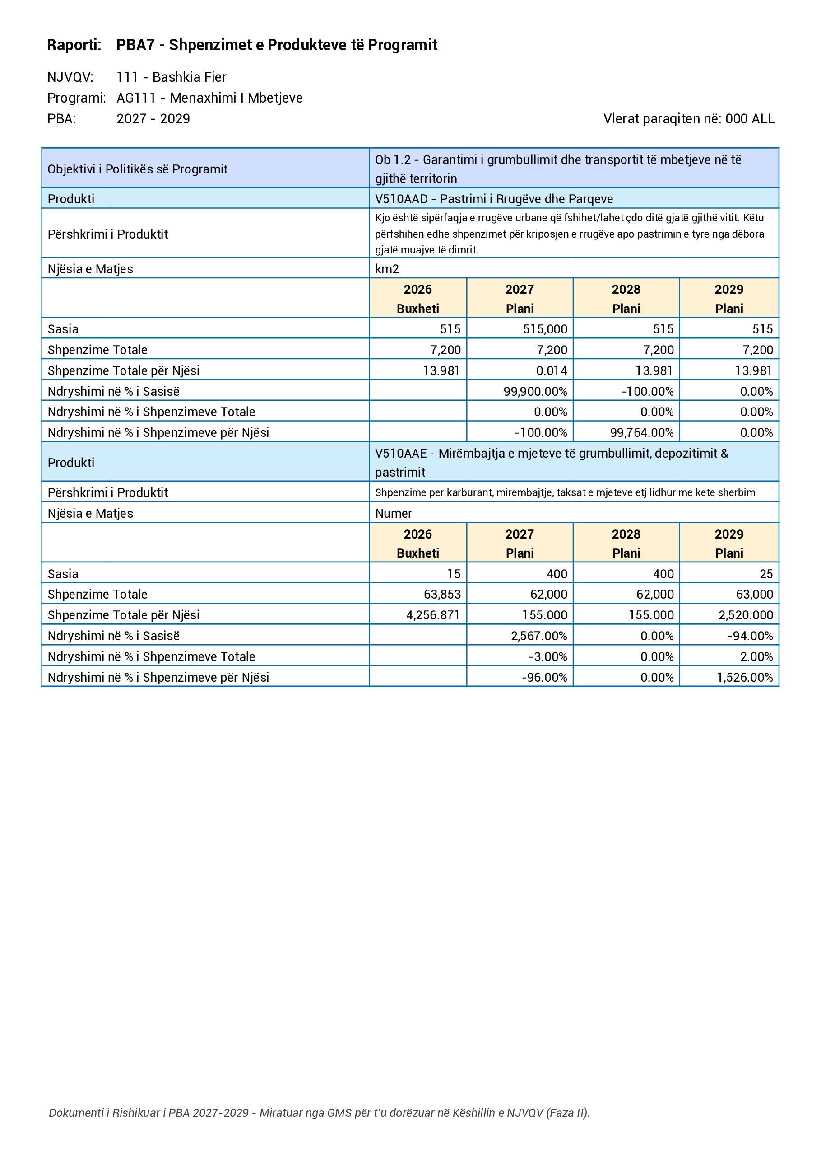

5.7.4 Projektet e Investimeve të Programit

Tabela 8. Projektet e Investimeve të Programit

5.7.5 Informacione Bazë mbi Programin

Ky seksion i dokumentit paraqet të dhëna dhe statistika specifike të programit, që mund ta ndihmojnë lexuesin të kuptojë më mirë profilin dhe kontekstin e programit.

Tabela 9. Informacione bazë mbi Programit

5.8. Programi AH111 - Fondi Rezervë dhe Kontigjencë

5.8.1 Shpenzimet e Programit sipas kategorive ekonomike

Tabela 5, paraqet informacion mbi shpenzimet totale të programit sipas kategorive ekonomike për dy vitet e mëparshme (faktin), vitin aktual buxhetor (buxheti fillestar dhe i pritshmi) dhe tre vitet e ardhshme të PBA-së (parashikimi).

Tabela 5. Shpenzimet e Programit sipas Kategorive ekonomike

5.8.2 Qëllimet dhe Objektivat e Politikës së Programit

Ky nënseksion ofron informacion mbi planet e performancës së programit. Deklarata e Politikës së Programit është paraqitur në Tabelën 6, duke artikuluar qëllimet e politikës së programit, objektivat e politikës së programit dhe treguesit përkatës të performancës për çdo vit të PBA-së.

Tabela 6. Qëllimet dhe Objektivat e Politikës së Programit

5.8.3 Plani i Shpenzimeve të Produkteve të Programit

Ky nënseksion, ofron informacion mbi planet e ofrimit të shërbimeve të programeve dhe kostot përkatëse. Për secilin Objektiv të Politikës së Programit, paraqitet informacion për produktet që do të kontribuojnë në arritjen e këtyre objektivave. Informacioni për produktet përfshin emrin e produktit, përshkrimin e produktit, sasinë e planifikuar, shpenzimet totale dhe shpenzimet për njësi të produktit.

Tabela 7. Planet e Shpenzimeve të Produkteve të Programit

5.8.4 Projektet e Investimeve të Programit

Tabela 8. Projektet e Investimeve të Programit

5.8.5 Informacione Bazë mbi Programin

Ky seksion i dokumentit paraqet të dhëna dhe statistika specifike të programit, që mund ta ndihmojnë lexuesin të kuptojë më mirë profilin dhe kontekstin e programit.

Tabela 9. Informacione bazë mbi Programit

Specifike, Matshme, Arritshme, Rëndësishme, Terma Kohore.
‘Afatgjatë’ I referohet një kohe të specifikuar nga Drejtuesi i Programit, që shkon përtej periudhës 3-vjeçare të programit buxhetor afatmesëm.
Për tu specifikuar për secilin vit të periudhës 3-vjeçare të programit buxhetor afatmesëm.
Udhëzimi Nr. 23, datë 30.07.2018 i Ministrit të Financave dhe Ekonomisë për “Proçedurat Standarte të Përgatitjes së Programit Buxhetor Afatmesëm të Njësive të Vetëqeverisjes Vendore”, i ndryshuar.

